

**UNIVERSIDAD PRIVADA TELESUP**

**FACULTAD DE INGENIERÍA Y ARQUITECTURA**

**ESCUELA PROFESIONAL DE INGENIERÍA DE SISTEMAS**

**TESIS**

PARA OBTENER EL TÍTULO PROFESIONAL DE:

INGENIERO DE SISTEMAS

**DESARROLLO DE UN SISTEMA DE INFORMACION WEB PARA LA GESTION COBRANZAS DE LA EMPRESA COMERCIALIZADORA ELIDI LIMA 2020**

**AUTORES:**

**BACH: OSCAR RAMON RAMOS CHAVARRI**

**ASESOR:**

**MG. EDWIN HUGO BENAVENTE ORELLANA**

**LÍNEA DE INVESTIGACIÓN:**

ESTUDIOY DESARROLLO DE NUEVAS TECNOLOGIAS CONSTRUCTIVAS Y DE SISTEMAS DE INFORMACION.

**LIMA– PERÚ**

**2020**

**ASESOR DE TESIS**

**MG. EDWIN HUGO BENAVENTE ORELLANA**

**JURADO EXAMINADOR**

**……………………………………………….**

**Dr…………………………..**

**Presidente**

**……………………………………………….**

**Dr…………………………..**

**Secretario**

**……………………………………………….**

**Dr…………………………..**

**Vocal**

**DEDICATORIA**

Esta tesis lo dedico a Dios por darme la vida, salud y sabiduría en todo momento para llegar a cumplir las metas trazadas en este proyecto.

A mis padres por darme el apoyo incondicional y ser el motor y motivo de esta etapa de mi vida, también va dedicado a mis amigos, colegas que me apoyaron con sus conocimientos y que por ende e llegado a cumplir con lo requerido para culminar este trabajo

**AGRADECIMIENTO**

A la Universidad Privada TELESUP por haberme brindado tantas oportunidades y enriquecerme en conocimiento, a mi tutor Ing. Edwin Benavente Orellana, por su asesoramiento y orientación en el logro del presente proyecto y haberme brindado el apoyo para desarrollarme profesionalmente.

A mi familia, amigos, colegas por darme el apoyo incondicional.

**DECLARACIÓN DE AUTENTICIDAD**

Yo, Oscar Ramon Ramos Chavarri (Tesista 1), identificada con D.N.I. 70805900

Egresados de la Escuela Profesional de Ingeniería y Arquitectura de la Universidad Privada TELESUP, autores de la tesis titulada “Desarrollo De Un Sistema De Información Web Para La Gestión Cobranzas De La Empresa Comercializadora Elidi Lima 2020”

Declaro bajo juramento que:

El tema de tesis es auténtico, siendo resultado de nuestro trabajo personal, que no se ha copiado, que no se ha utilizado ideas, formulaciones, citas integrales e ilustraciones diversas, sacadas de cualquier tesis, obra, artículo, memoria, etc., (en versión digital o impresa), sin mencionar de forma clara y exacta su origen o autor, tanto en el cuerpo del texto, figuras, cuadros, tablas u otros que tengan derechos de autor.

De identificarse fraude (datos falsos), plagio (información sin citar autores, auto plagio (presentar como nuevo algún trabajo de investigación propio que ya ha sido publicado), piratería (uso ilegal de información ajena) o falsificación (representar falsamente las ideas de otros) asumo las consecuencias y sanciones que de mi acción se deriven, sometiéndome a la normatividad vigente de la Universidad Privada TELESUP Lima y la SUNEDU.

Lima, 6 de diciembre del 2020.

Huella digital

__________________________

Xxxxxxxxxxxxxxxxxxxxxxxxxxxxxxxxxxxxxxxxxx

DNI: xxxxxxxxxxxxxxxx

Huella digital

_____________________­­­­­­________

Luis xxxxxxxxxxxxxx:

DNI: xxxxxxxxxxxxxxxxxxx

**RESUMEN**

En el presente Trabajo de Investigación titulado “Desarrollo De Un Sistema De Información Web Para La Gestión Cobranzas De La Empresa Comercializadora Elidi Lima 2020”, cuyo objetivo es implementar un Sistema Informático Web como herramienta de apoyo para gestionar el proceso de cobranzas en la empresa comercializadora Elidi.

Actualmente el proceso de gestión de cobranzas se realiza manualmente en tablas usando Excel. en la empresa comercializadora elidi no cuenta con un sistema que les permita gestionar las cobranzas y tampoco a que el cliente pueda visualizar sus estados de sus cuentas por pagar lo cual genera que haya retrasos en los pagos y gastos generados tanto como para la empresa como para los clientes.

Para el presente trabajo de investigación cuyo objetivo general es Evaluar como un sistema de información web mejoraría la de gestión de cobranzas de la empresa comercializadora elidi., para el desarrollo de la misma se utilizó la metodología SCRUM siendo esta una de las metodologías para un desarrollo ágil.

Para el modelado de datos se utilizó UML (Lenguaje Unificado de Modelado), el sistema información Web se desarrolló utilizando la tecnología MVC, CS3, Bootstrap. con leguaje de programación php7, htmL5, JqueryAjax, js y como gestor de base de datos Mysql.

Finalmente, como resultado de esta investigación concluimos en que cuando se considera estar de acuerdo con el desarrollo del sistema de información web, el Proceso de cobranzas de la empresa comercializadora elidi mejorara significativamente

**Palabras clave:** Sistema de Información Web, Proceso de gestión, cobranza.

**ABSTRACT**

In the present Research Work entitled "Development Of A Web Information System For The Collection Management Of The Elidi Lima 2020 Marketing Company", whose objective is to implement a Web Computer System as a support tool to manage the collection process in the marketing company Elidi.

Currently the collection management process is done manually in tables using Excel. Elidi does not have a system in the trading company that allows them to manage collections and neither does it allow the client to view their accounts payable statements, which generates delays in payments and expenses generated both for the company and for the clients.

For the present research work whose general objective is to evaluate how a web information system would improve the collection management of the marketing company elidi., For the development of the same, the SCRUM methodology was used, this being one of the methodologies for a development agile.

For data modeling, UML (Unified Modeling Language) was used, the Web information system was developed using MVC, CS3, Bootstrap technology. with programming language php7, htmL5, jQuery Ajax, js and as a MySQL database manager.

Finally, as a result of this research, we conclude that when it is considered to be in agreement with the development of the web information system, the collection process of the marketing company elidi will significantly improve

**Keywords:** Web Information System, Management process, collection.

ÍNDICE DE CONTENIDOS

1. I. PROBLEMA DE INVESTIGACIÓN 17

1.1. Planteamiento del problema. 17

1.2. Formulación del problema. 22

**1.2.1.** **Problema General.** 22

**1.2.2.** **Problemas Específicos.** 22

1.3. Justificación del estudio. 22

**1.3.1.** **Justificación teórica.** 22

**1.3.2.** **Justificación práctica.** 23

**1.3.3.** **Justificación Metodológica.** 23

1.4. Objetivos de la Investigación. 24

**1.4.1.** **Objetivo General.** 24

**1.4.2.** **Objetivos Específicos.** 24

1. II. MARCO TEÓRICO 24

2.1 Antecedentes de la investigación. 24

**2.1.1. Antecedentes Nacionales.** 24

**2.1.2. Antecedentes Internacionales.** 29

2.2. Bases teóricas de las variables. 34

**2.2.1. Variable dependiente: Sistema de Información Web** 34

2.2.1.1. Concepto de Sistema Web. 34

Entorno web 37

2.2.1.2. Concepto de sistema 39

**Funciones de los sistemas de información** 45

2.2.2. Variable Independiente: Gestión de cobranzas. 50

2.2.2.1. Definición de Gestión de cobranzas. 50

1. III METODOS Y MATERIALES 55

3.1. Hipótesis de la investigación. 55

**3.1.1. Hipótesis General.** 55

**3.1.2. Hipótesis específicas.** 55

3.2. Variables de estudio. 55

**3.2.1.** **Definición conceptual.** 55

**3.2.1.1.** **Variable dependiente.** 55

**3.2.1.2.** **Variable Independiente.** 56

**3.2.2.** **Definición operacional.** 57

3.7. Métodos de análisis de datos. 65

3.8. Aspectos éticos. 65

1. IV. RESULTADOS 66

4.1. Análisis descriptivo. 66

4.2. Contrastación de Hipótesis. 90

1. V. DISCUSION 97

5.1. Análisis de discusión de resultados 97

1. VI. CONCLUSIONES 103
2. VII. RECOMENDACIONES 105
3. ANEXOS 111
4. Anexo 1: Matriz de consistencia 111
5. 111

REFERENCIAS BIBLIOGRÁFICAS

ANEXOS

Anexo 1: Matriz de consistencia

Anexo 2: Matriz de operacionalización

Anexo 3: Instrumentos

Anexo 4: Validación de instrumentos

Anexo 5: Matriz de datos

Anexo 6: Propuesta de valor

Anexo 7: Presupuesto

Anexo 8: Cronograma del proyecto

**ÍNDICE** **DE TABLAS**

Tabla 6: Rango de las variables 67

**Tabla 7**: Sistema de información web según consideración de clientes y del área de gestión de cobranzas de la empresa comercializadora elidi 2020. 68

***Tabla 8:*** 69

**Tabla 9:** la prevención de cobranza según clientes y el área de gestión de cobranzas de la empresa comercializadora elidi. 70

**Tabla 10:** las cobranzas según los clientes y el área de gestión de cobranzas de la empresa comercializadora elidi. 71

**Tabla 11:** La recuperación de deudas según el área de cobranzas de la empresa comercializadora elidi. 72

*Tabla 13:* *¿*Tiene dificultad al registrar a sus clientes deudores? 73

*Tabla 14:* ¿Hace un registro correcto de la deuda de cada cliente? 74

*Tabla 15:* ¿En alguna oportunidad perdió algún registro de deudas? 74

*Tabla 16:* ¿Cuenta con registros reales de sus cobranzas? 75

*Tabla 17:* ¿Se siente cómodo donde almacena los registros de los clientes deudores? 75

*Tabla 18:* ¿Dispone de un mecanismo que brinde información correcta? 76

*Tabla 19:* ¿Cuenta de algún mecanismo que proporcione información en tiempo real? 76

*Tabla 20:* ¿Cuenta de algún mecanismo que proporcione información en tiempo real? 77

*Tabla 21:* ¿Tiene acceso en tiempo real a los estados de cuenta de sus clientes deudores? 77

*Tabla 22:* ¿Es fácil tener a la mano la información crediticia? 78

*Tabla 23:* ¿Tiene dificultad para hacer llegar los estados de cuenta a sus clientes? 78

*Tabla 24:* ¿Cree que el cliente entiende la información de las cuentas que le proporciona? 79

*Tabla 25:* ¿Con que frecuencia emite información de deuda a los clientes? 79

*Tabla 26:* ¿Cree que los clientes pagarían a tiempo sus deudas con información en tiempo real? 80

*Tabla 27:* ¿Informa con regularidad a sus clientes las fechas de vencimiento de su deuda? 80

*Tabla 28:* ¿Está conforme con el medio por el cual recibe sus estados de cuenta? 81

*Tabla 29:* ¿Hace llamadas telefónicas de aviso a sus clientes? 81

*Tabla 30:* ¿Elabora un cronograma con fechas para hacer efectiva sus cobranzas? 82

*Tabla 31:* ¿Usted como cliente recibe periódicamente las fechas exactas de su pago? 82

*Tabla 32:* ¿Con que frecuencia llama a la empresa para saber el estado de cuenta de su deuda? 83

*Tabla 33:* ¿Con que frecuencia emite créditos solo con documentos en cartera de la propia empresa? 83

*Tabla 34:* ¿Realiza cobranzas de puerta en puerta a sus clientes? 84

*Tabla 35:* ¿Cómo cliente siente molestias al recibir visitas de un agente de cobranza en su domicilio? 84

*Tabla 36:* ¿Con que frecuencia lleva usted los estados de cuenta en físico a los clientes? 85

*Tabla 37:* 26 - ¿Le gustaría realizar sus pagos desde la comodidad de su casa? 85

*Tabla 38:* ¿Aplica gastos adicionales por el cobro de deudas ? 86

*Tabla 39:* ¿Cree perjudicial los gastos generados por no pagar deuda en la fecha indicada? 86

*Tabla 40:* ¿Afecta este tipo de gastos adicionales a la empresa o cliente? 87

*Tabla 41:* ¿Cree que teniendo información oportuna evitaría gastos adicionales a su deuda? 87

*Tabla 42: ¿Utiliza otras entidades para realizar los cobros a sus clientes?* 88

*Tabla 43:* ¿Recibe a tiempo los informes de su pago por las entidades serializadas? 88

*Tabla 44:* ¿Deja de protestar frecuentemente los pagos en las entidades? 89

*Tabla 45:* ¿Ayuda a su cliente con alguna dificultad de pago que tenga con la entidad terciarizadas? 89

*Tabla 46:* ¿Realiza alguna incautación de bienes como forma de pago? 90

*Tabla 46:* ¿Realiza la entrega de mercadería como forma de pago de deuda a su proveedor? 90

*Tabla 46:* ¿Llegan a algún acuerdo al momento de cotejar las deudas o cobros? 91

Tabla 47: Pruebas de normalidad 92

**ÍNDICE** **DE FIGURAS**

**Figura 15**: Sistema de información web 66

**Figura 16**: Gestión de cobranzas 67

**Figura 17:** Prevención. 68

**Figura 18**: Cobranzas. 69

**Figura 19**: Recuperación. 70

Figura 20: ¿Realiza el registro de sus clientes deudores? 71

Figura 21: ¿Tiene dificultad al registrar a sus clientes deudores? 71

Figura 22: ¿Hace un registro correcto de la deuda de cada cliente? 72

Figura 23: ¿En alguna oportunidad perdió algún registro de deudas? 72

Figura 24: ¿Cuenta con registros reales de sus cobranzas? 73

Figura 25: ¿Se siente cómodo donde almacena los registros de los clientes deudores? 73

Figura 26: ¿Dispone de un mecanismo que brinde información correcta? 74

Figura 27: ¿Cuenta de algún mecanismo que proporcione información en tiempo real? 74

Figura 28: ¿Cuenta de algún mecanismo que proporcione información en tiempo real? 75

Figura 29: ¿Tiene acceso en tiempo real a los estados de cuenta de sus clientes deudores? 75

Figura 30: ¿Es fácil tener a la mano la información crediticia? 76

Figura 31: ¿Tiene dificultad para hacer llegar los estados de cuenta a sus clientes? 76

Figura 32: ¿Cree que el cliente entiende la información de las cuentas que le proporciona? 77

Figura 33: ¿Con que frecuencia emite información de deuda a los clientes? 77

Figura 34: ¿Cree que los clientes pagarían a tiempo sus deudas con información en tiempo real? 78

Figura 35: ¿Informa con regularidad a sus clientes las fechas de vencimiento de su deuda? 78

Figura 36: ¿Está conforme con el medio por el cual recibe sus estados de cuenta? 79

Figura 37: ¿Hace llamadas telefónicas de aviso a sus clientes? 79

Figura 38: ¿Elabora un cronograma con fechas para hacer efectiva sus cobranzas? 80

Figura 39: ¿Usted cómo cliente recibe periódicamente las fechas exactas de su pago? 80

Figura 40: ¿Con que frecuencia llama a la empresa para saber el estado de cuenta de su deuda? 81

Figura 41: ¿Con que frecuencia emite créditos solo con documentos en cartera de la propia empresa? 81

Figura 42: ¿Realiza cobranzas de puerta en puerta a sus clientes? 82

Figura 43: ¿Cómo cliente siente molestias al recibir visitas de un agente de cobranza en su domicilio? 82

Figura 44: ¿Con que frecuencia lleva usted los estados de cuenta en físico a los clientes? 83

Figura 45: 26 - ¿Le gustaría realizar sus pagos desde la comodidad de su casa? 83

Figura 46: ¿Aplica gastos adicionales por el cobro de deudas? 84

Figura 47: ¿Cree perjudicial los gastos generados por no pagar deuda en la fecha indicada? 84

Figura 48: ¿Afecta este tipo de gastos adicionales a la empresa o cliente? 85

Figura 49: ¿Cree que teniendo información oportuna evitaría gastos adicionales a su deuda? 85

Figura 50: ¿Utiliza otras entidades para realizar los cobros a sus clientes? 86

Figura 51: ¿Recibe a tiempo los informes de su pago por las entidades serializadas? 86

Figura 52: ¿Deja de protestar frecuentemente los pagos en las entidades? 87

Figura 53: ¿Ayuda a su cliente con alguna dificultad de pago que tenga con la entidad tercerizadas? 87

Figura 54: ¿Realiza alguna incautación de bienes como forma de pago? 88

Figura 54: ¿Realiza la entrega de mercadería como forma de pago de deuda a su proveedor? 88

Figura 54: ¿Llegan a algún acuerdo al momento de cotejar las deudas o cobros? 89

**INTRODUCCION**

El presente proyecto denominado: “Desarrollo De Un Sistema De Información Web Para La Gestión Cobranzas De La Empresa Comercializadora Elidi Lima 2020” consta de capítulos que se detallan en forma organizada a continuación.

Capítulo I. “El Problema”, aquí describimos en forma clara y precisa la problemática motivo de investigación que se presenta en la Empresa comercializadora elidi, así mismo, un análisis previo a la propuesta de solución y objetivos trazados que nos llevaron a implementar este sistema de forma óptima y adecuada, de acuerdo a las necesidades de la empresa antes mencionada (Empresa Comercializadora Elidi E.I.R.L.)

Capítulo II. “Marco Teórico”, consta de principios teóricos investigados por otros autores que nos permitieron comprender de manera óptima y adecuada el problema a solucionar, así mismo nos sirvió de guía en el transcurso del desarrollo del proyecto.

Capítulo III. “Metodología”, indican las metodologías que se utilizaron, precisando además las técnicas e instrumentos de recolección y procesamiento de la información, también se describe el camino que se siguió para el desarrollo del presente proyecto (desarrollo de un sistema de información web).

Capítulo IV. “Resultados”, Desarrollo de un sistema de información web para la gestión de cobranzas de la empresa comercializadora elidi, lo cual permitirá al le empresa gestionar de manera adecuada y optima sus cuentas por cobrar, así mismo les permitirá a los clientes acceder a su estado de cuenta en tiempo real evitando generarle gastos adicionales por pagos de deudas fuera de fecha.

Capítulo VI y VII. “Conclusiones y Recomendaciones”, en donde se precisa que el sistema de información web mejoraría la gestión de cobranzas en la empresa comercializadora elidí, cabe destacar que haciendo el uso adecuado y buen mantenimiento del sistema, servirá de apoyo a otros investigadores o proyectos similares.

1. **PROBLEMA DE INVESTIGACIÓN**
   1. **Planteamiento del problema.**

Internacionalmente

Según Yela (2016) Menciona que En toda organización se hace imperante la gestión adecuada de recuperación de cartera, siendo este un proceso clave, que requiere ser ejecutado de manera ágil y oportuna, adicional debe ser trazable y finalmente debe garantizar a las empresas el recaudo de dineros de manera efectiva.

En el mercado existen varias herramientas que ofrecen múltiples ventajas, en COLSOLUWEB LTDA. se desarrolló una herramienta informática “CSW Cartera” orientada a ofrecer soluciones de gestión de información y comunicaciones, inicialmente proyectada a dar solución a las necesidades específicas de cada cliente, utilizando herramientas de última generación de licenciamiento OpenSource y GPL (General Public License) y tecnología Web, que permiten la posibilidad de explotar tanto las ventajas de comunicación remota que ofrece Internet como la velocidad que permiten las redes internas de cada empresa.

En vista de los altos costos de desarrollar productos “A MEDIDA” y la dificultad de conseguir nuevos clientes para esta línea, se elaboró un producto “GENÉRICO” orientado a gestionar la información originada en los procesos de recaudo o recuperación de cartera. Este software es de fácil y rápida escalabilidad (adaptación a las necesidades específicas), que ofrece integración en línea con las tecnologías de comunicaciones Voz Ip como plus sobre los productos competidores y que garantiza con esta integración el cumplimiento de las normas exigidas por la ley para las entidades o empresas que prestan los servicios de cobranza.

Como resultado del proceso de investigación y frente a las necesidades del mercado se estima que el producto “CSW Cartera” sea acogido positivamente con un adecuado plan de mercadeo que permita comercializarlo y posicionarlo en el mercado de la gestión de cobranzas

En lo internacional Buenaño & Briceño (2017) en su problemática de Tecnoinsa S.A. se ve afectada en el área administrativa, contable ya que se debe a un mal control en sus cobros de ventas realizadas, por ende, causa un malestar en sus flujos que no se puede visualizar realmente como se

encuentra la empresa, por aquello es difícil adquirir nuevas deudas por falta de información. Además, en la otorgación de facilidad de pago en este caso un Crédito no se cuenta con un historial ni un compromiso del cliente.

Dicho problema en el cual se ven afectados, se propuso la creación de un software que gestionara el crédito y cobranza, facilitando la otorgación de un crédito a empresas de todo tipo y de cualquier manera poder ayudar a la adquisición de un bien y servicio que quizás no esté al alcance si es al contado. En la parte de cobranza se tendría un mejor control con todo tipo de respaldo para no tener una perdida en nuestro capital y ningún malestar con nuestros clientes.

Según Reyna (2017)las conversaciones con el gerente y jefes de áreas que lideran la gerencia de cobranza, se pudo identificar que carece de disponibilidad de sistemas de información lo que genera documentación física y hace que se priorice las hojas de cálculo en Excel como herramienta de trabajo; al tener gran número de hojas impresas y archivadas con transcurrir de los días es complicado mantenerlo en orden y difícil de clasificarlo, esto necesita espacio y requiere gran cantidad de personal para dicha labor. Además la información que cada interventor realiza es almacenada en cada uno de sus ordenadores, esto hace muy dificultoso buscar un contribuyente en el tiempo y casi imposible realizarle el seguimiento a los pagos; esta información no se puede controlar de forma eficiente, incurriendo a su no utilización y a no tener un manejo integral de esta data, esto limita la disponibilidad de información crítica y también limita el análisis oportuno sobre las estadísticas de la gestión de cobranza.

Según Coronado & Santa Cruz (2019) Desde la antigüedad las empresas luchan por un buen funcionamiento y rentabilidad de modo que puedan mantenerse en el mercado, para ello ofrecen un producto o servicio con la intención de satisfacer las necesidades del consumidor, sin embargo, una de las dificultades que afrontan es el incumplimiento de pago de sus clientes, siendo las empresas de servicio las más propensas a esta situación, causándoles problemas financieros que ocasionan falta de liquidez para cumplir sus obligaciones.

Según Chavez (2017) Es importante mejorar el proceso de créditos y cobranzas, cobrando y fidelizando a sus clientes con eficiencia, cobrándoles en el menor tiempo posible para lograr el movimiento eficaz y eficiente de las cuentas por cobrar, obteniendo la liquidez para invertir, expandir el capital cubrir gastos, pago de obligaciones y adquirir todo tipo de bienes de capital y obtener mayor rentabilidad.

En la empresa Comercializadora Elidi cuenta con un área de control de cobranzas y emisión de créditos que los realizan manualmente a través de tablas de Excel, dicha empresa cuenta con una amplia liste de clientes a las cuales les otorga créditos mediante letras que se ingresan como medio de pago al banco o se quedan en cartera de la misma empresa de esa manera el cliente realiza el pago en partes (cuenta gota).

Regitro de cobranza en amortizaciones (cuentagota)

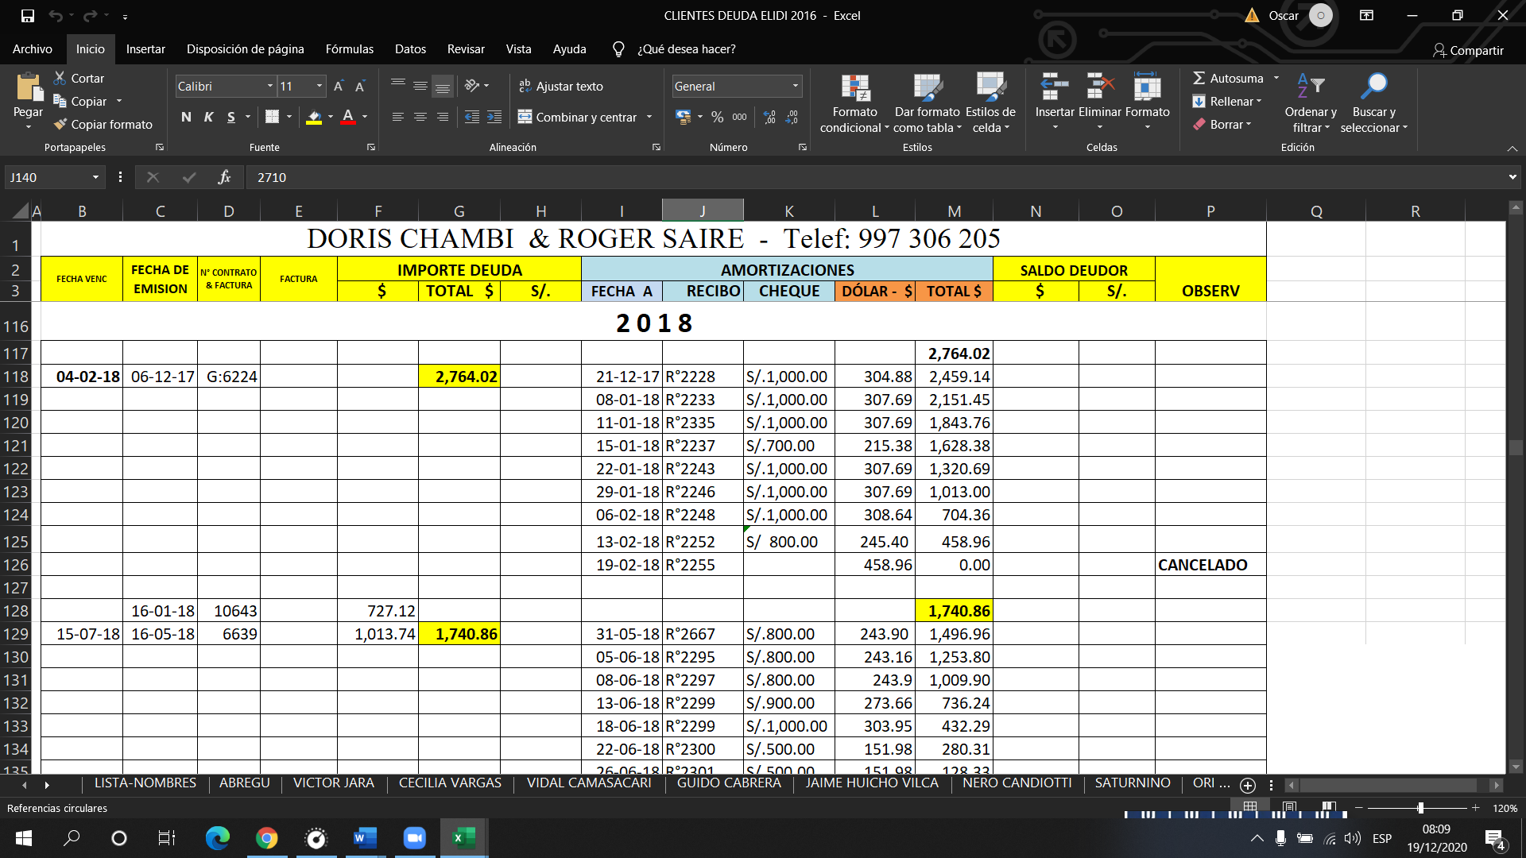

Figura 1.1.1 edicion empresa comercializadora elidi

Los documentos que e ingresan al banco generan un código de pago (número único) por documento ingresado lo cual dicho código es emitido por el banco al cliente mediante un Carrier que por lo general llegan después de que el documento ya ha caducado su fecha de pago, generando un costo de protesto al cliente.

Registro de letra protestadas del BCO (banco)

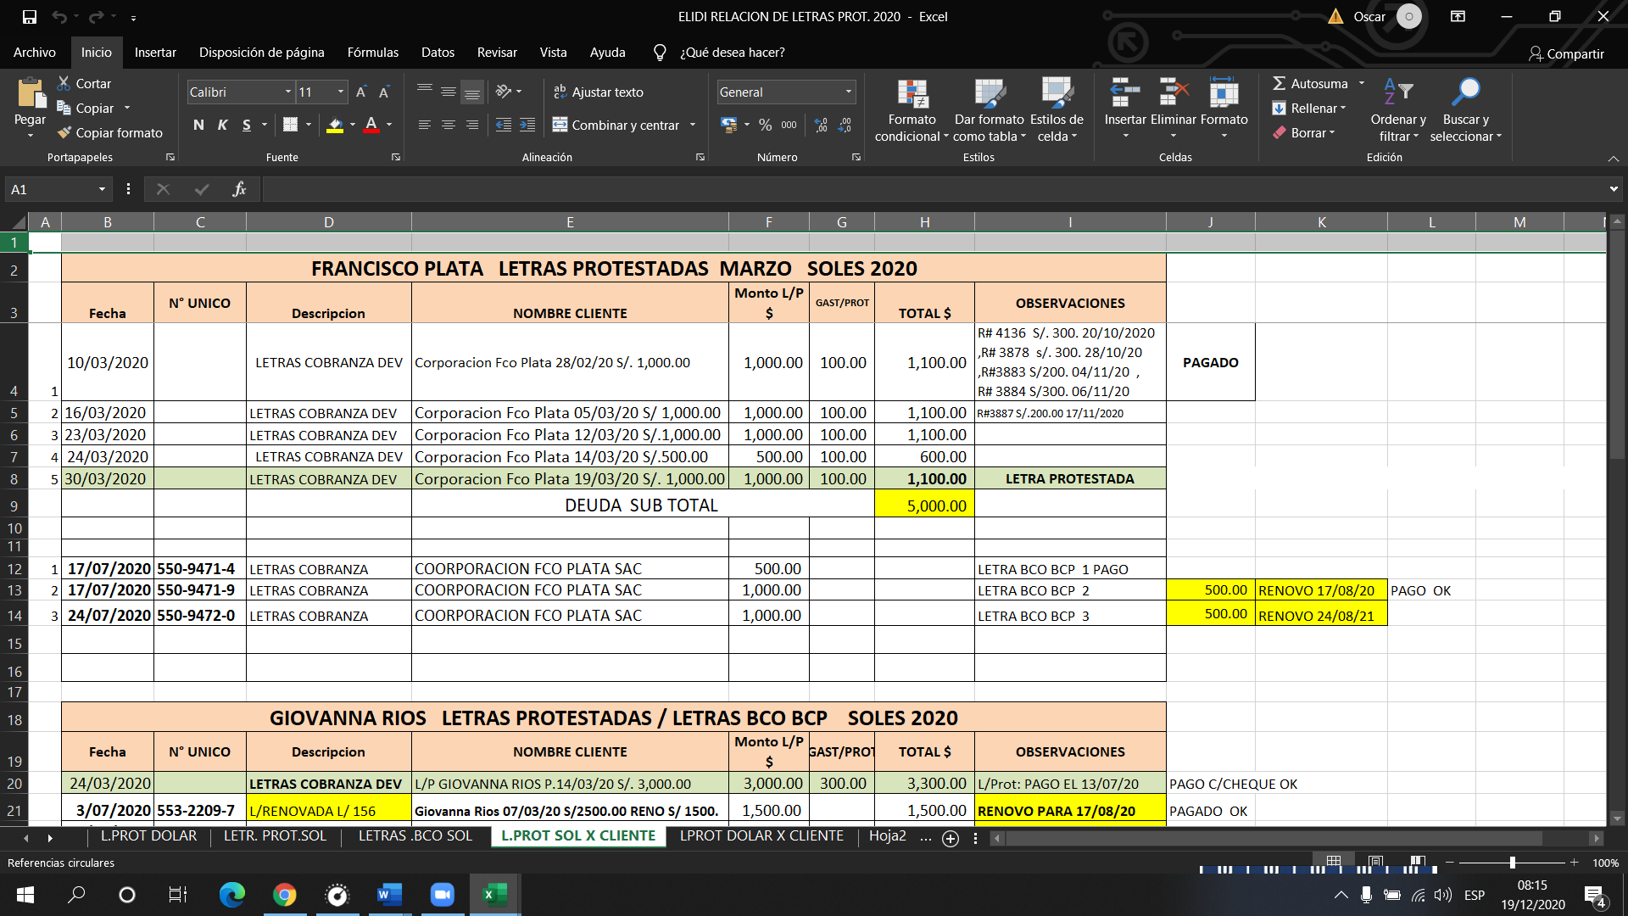

Figura 1.1.2 edición empresa elidi

La empresa comercializadora elidi cuenta con un portal de acceso a los documentos de pago otorgado por el banco que desde ese ligar hace los descargos de los códigos de pago (número único) que posterior son registrados en una tabla de Excel y enviado a cada cuente por medios como correo, watsapp, mensaje de texto y llamadas telefónica, tomando una demanda de tiempo significativo ya que cuenta con una cartera de clientes amplia, y en muchas ocasiones el cliente no llaga a pagar el documento en su totalidad ya que se realizan renovaciones con un pago mínimo de 30%.

Registro de letras protestadas en el banco

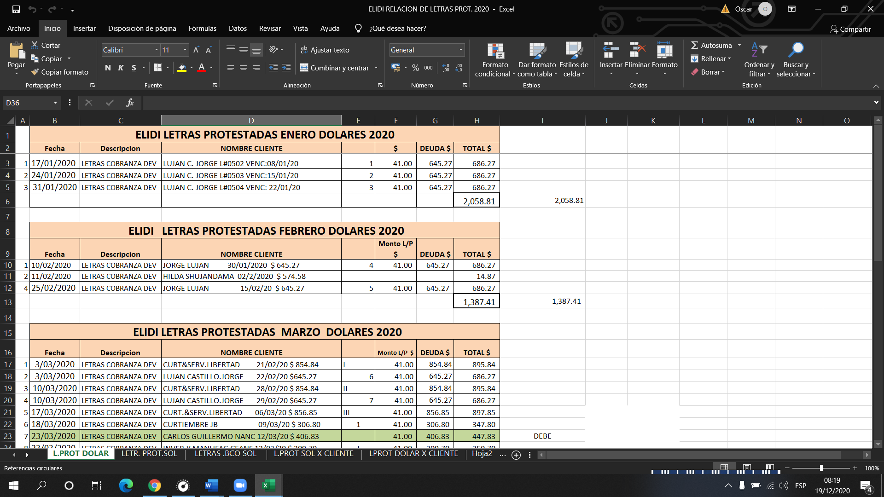

Figura 1.1.3 edición empresa comercializadora elidi

Por otro lado, los documentos que se quedan en cartera de la propia empresa son cobradas en partes (cuneta gota) y también el control se lleva de forma manual generando más retraso en esta gestión, en algunos cobros realizados se registran errores con un cobro excesivo o menor al monto adeudado.

* 1. **Formulación del problema.**
     1. **Problema General.**

¿De qué manera un sistema de información web mejoraría la gestión de cobranzas en la empresa comercializadora elidí?

* + 1. **Problemas Específicos.**
* ¿En qué manera un sistema de información web ayuda a prevenir las cobranzas en la empresa comercializadora elidi?
* ¿Cómo ayudara un sistema de información web a mejorar las cobranzas en la empresa comercializadora elidi?
* ¿de qué manera un sistema de información web mejorara la recuperación de cobranzas de la empresa comercializadora elidi?
  1. **Justificación del estudio.**
     1. **Justificación teórica.**

En la empresa comercializadora Elidi no se cuenta con un sistema de control de cobranzas y se realizara un sistema de información; ante los recursos (tiempo y personas) y la magnitud del proyecto tiene previsto el empleo de lenguaje de programación web.

Según Iglesias & Cortés (2004) Las Razones que argumentan el deseo de verificar, rechazar o aportar aspectos teóricos referidos al objeto de conocimiento. Aquí se plantean las siguientes

interrogantes: ¿Quieres ampliar un modelo teórico ?, ¿Quieres contrastar la forma en que un modelo teórico se presenta en la realidad ?, ¿Esperas que los resultados sean un complemento teórico de aquel que fundamentaste? Pag (15)

* + 1. **Justificación práctica.**

En la empresa comercializadora Elidi no se cuenta con un sistema de control de cobranzas y se realizara un sistema de información; ante los recursos (tiempo y personas) y la magnitud del proyecto tiene previsto el empleo de lenguaje de programación web.

Según Iglesias & Cortés (2004) Las Razones que argumentan el deseo de verificar, rechazar o aportar aspectos teóricos referidos al objeto de conocimiento. Aquí se plantean las siguientes

interrogantes: ¿Quieres ampliar un modelo teórico ?, ¿Quieres contrastar la forma en que un modelo teórico se presenta en la realidad ?, ¿Esperas que los resultados sean un complemento teórico de aquel que fundamentaste? Pag (15)

.

* + 1. **Justificación Metodológica.**

Para el desarrollo de este proyecto, se implementan tecnologías agiles y flexible como scrum, es un conjunto de buenas prácticas para trabajar colaborativamente en equipo y cuyo principal objetivo es maximizar el retorno de la inversión para le empresa.

Según Iglesias & Cortés (2004) Las Razones que sustentan un aporte por la utilización o creación de instrumentos y modelos de investigación. ¿ El resultado de la investigación dará una serie de pasos a seguir en investigaciones en esa línea ?, ¿ El resultado de la investigación es un instrumento, un modelo matemático o un software que pueda ser empleado en otras investigaciones ?. Pag (15)

1. 3. **Objetivos de la Investigación.**
      1. **Objetivo General.**

Evaluar como un sistema de información web mejoraría la de gestión de cobranzas de la empresa comercializadora elidi.

* + 1. **Objetivos Específicos.**
* prevenir las cobranzas con un sistema de información web en la empresa comercializadora elidi.
* mejorar las cobranzas de la empresa comercializadora elidi.
* mejorar el proceso de recuperación de cobranza en la empresa comercializadora elidi.

1. **MARCO TEÓRICO**

## Antecedentes de la investigación.

### **2.1.1. Antecedentes Nacionales.**

Ascención (2018), en su Tesis de la Universidad Peruana de los Andes titulada “Implementación de un sistema de información para mejorar la cobranza del servicio de agua”, resume:

La presente investigación debe dar respuesta al siguiente problema general ¿Cuál es la influencia de la implementación de un sistema de información en la cobranza del servicio de agua en la empresa ESAPA S.R.Ltda – Muqui?, el objetivo general es: Determinar de qué manera la implementación de un sistema de información influye en la cobranza del servicio de agua en la empresa ESAPA S.R.Ltda – Muqui y la hipótesis general que debe verificarse es : “La implementación de un sistema de información influye de manera positivamente en la cobranza del servicio de agua en la empresa ESAPA S.R.Ltda – Muqui”.

El método de investigación utilizada es el científico, el método especifico es la metodología RUP, el tipo de investigación es aplicada, con un nivel explicativa y un diseño pre experimental debido a que no hay manipulación de la variable independiente. La población está conformada por las transacciones generada en la cobranza a los 350 usuarios, el tipo de muestra es no aleatorio constituida por las 183 transacciones eneradas a los usuarios en el pago.

Finalmente se concluye, al implementar el sistema de información mejora el tiempo promedio de cobranza del servicio de agua de la empresa Esapa S.R.Ltda, por lo tanto permitió desarrollar el sistema y generar los artefactos necesarios en cada fase de acuerdo a lo requerido para cumplir con todo el ciclo de vida del software.

Calderon (2018), en su Tesis de la Universidad de Huánuco titulada “Desarrollo E Implementación De Un Sistema De Información Online Usando Dispositivos Móviles Para Optimizar La Gestión De Recaudación De Efectivo En El Área De Cobranza Diaria De La Cooperativa De Ahorro Y Crédito San Francisco, Huánuco, 2015.”, resume:

El presente estudio responde a una necesidad de la Cooperativa de Ahorro y Crédito San Francisco de optimizar sus transacciones de recaudación de efectivo en el área de cobranza diaria. Dicha optimización se traduce en tres indicadores: Número de Operaciones realizadas, Monto de recaudación de efectivo y Número de socios atendidos, los mismos que se busca maximizar como un indicador de mejora en la gestión.

Este estudio corresponde a un nivel de investigación aplicada, con intervención, prospectiva, longitudinal y analítica. La línea de investigación

que sigue es el uso de un sistema de información online con apoyo en dispositivos móviles.

Existen diversos estudios que señalan el empleo de dispositivos móviles como un recurso importante en la gestión de finanzas. En una época tan cambiante como la actual, la tecnología informática no es algo del cual se pueda prescindir y esperar tener éxito en los negocios, sean cual sea la naturaleza que éstos tengan.

El presente estudio planteó como objetivo principal la evaluación de los resultados de recaudación de efectivo, tras la implementación de un sistema de información online. Dicha evaluación se realizó bajo tres análisis, con el propósito de ponderar altamente los resultados obtenidos.

Los resultados obtenidos a raíz del presente estudio van de la mano con la hipótesis planteada por el investigador, que señala que efectivamente el sistema optimiza las labores rutinarias de recaudación de efectivo de la empresa.

Geldres (2019), en su Tesis de la Universidad Nacional de Trujillo, titulada “Sistema de información web para la agilización de los procesos de la gestión de cobranza de la empresa Asescom RJ Abogados E.I.R.L. en la ciudad de Trujillo”, resume:

En la actualidad la tecnología se ha convertido en una herramienta esencial para la automatización de los procesos requeridos por las empresas y para el manejo de su información. Es por ello que teniéndola al alcance de nuestras manos es fundamental aplicarla a los procesos críticos de las organizaciones. Por esta razón, el objetivo de este estudio es aplicar la tecnología a través del diseño e implementación de un sistema de información web para agilizar los procesos de gestión de cobranza de la empresa ASESCOM RJ ABOGADOS E.I.R.L. que se viene desarrollando de una manera deficiente, sin permitirles con ello mejores resultados.

Realizando un análisis general de todo el proceso de Gestión se detectó que su principal problema era la lentitud de los diferentes procesos involucrados en su gestión de cobranza, dificultando con ello el acceso a la información cuando es requerida, así como el control del trabajo realizado, por lo cual se planteó el desarrollo de este Sistema de Información Web para agilizar dichos procesos y con ello mejorar el desempeño de la empresa y tener mejores resultados.

Así mismo se logró incrementar en un 32.2% de acuerdo a la escala de Likert los niveles de satisfacción por parte del usuario final con respecto al proceso de gestión de cobranza y la disponibilidad de la información obtenida con el proyecto. Además, se logró un decremento significativo de 71.74% en el tiempo de generación de reportes.

Reyna (2017), en su Tesis de la Universidad Nacional de Trujillo, titulada “Sistema Web Integrado Para Mejorar El Seguimiento Y Control De La Gerencia De Cobranza En La Sunat - Ilima”, resume:

El presente informe de tesis titulada “Sistema Web Integrado para Mejorar el Seguimiento y Control de la Gerencia de Cobranza de la Intendencia Lima – SUNAT”, tiene como objetivo principal automatizar los procesos de registro y seguimiento de información a través de reportes, facilitando la toma de decisiones y permitiendo mejorar la recaudación tributaria.

Para la investigación de este proyecto se hicieron visitas a las diversas Divisiones de la gerencia de cobranza entre las que figuran:

- División de selección y programación de cobranza.

- División de cobranza oficina y soporte.

- División de cobranza de campo.

Luego se hizo el desarrollo del proyecto en las oficinas de la Supervisión de Información y Control de Gestión, con el cronograma que se estableció en el alcance del proyecto.

El Sistema que se implementó trajo logros como relacionar a las distintas divisiones de la gerencia de cobranza, para que tengan una comunicación fluida y eficiente, mejorando el seguimiento de los procesos que intervienen en la gerencia, así como:

- Controlar de forma eficiente la información en tiempo real a través del sistema.

- Realizar consultas de forma fácil y transparente.

- Sistematización de documentos, alojados en un servidor central, siendo accesibles

para todos los empleados autorizados.

- Reducir el coste de procesamiento de información, en generación de reportes dinámicos de fácil entendimiento.

- Optimización de tiempo en los procesos de la gerencia de cobranza.

La metodología de software que se utiliza para esta investigación de tesis, es la del Proceso Unificado Ágil (AUP), que tiene extracciones de metodologías tradicionales como RUP y XP; además es ágil, liviana y se adapta a la necesidad del desarrollo.

López (2018), en sus Tesis de la Universidad Peruana de los Andes titulada, “Implementación De Un Sistema Informático Para Mejorar El Proceso De Cobranza De Una Empresa”, resume:

La presente investigación titulada “Implementación de un sistema Informático para mejorar el proceso de cobranza de una Empresa”, parte de la problemática ¿De qué manera influye la implementación de un sistema informático en la mejora del proceso de cobranza de la Empresa ISONet Perú SAC?, el objetivo general es: Determinar la influencia de la implementación de un sistema informático para mejorar el proceso de cobranza de la Empresa ISONet Perú SAC, la hipótesis general es: “La implementación de un sistema informático influye de manera positiva en el proceso de cobranza de la Empresa ISONet Perú SAC.“ Se utilizó como método de investigación general el inductivo - deductivo y como método especifico la metodología ágil (XP). El tipo de investigación es aplicada, nivel de investigación explicativa, diseño de la investigación pre-experimental; la población está conformada por 133 documentos de cuentas por cobrar, el tipo de muestra es aleatorio conformado por 99 documentos de cuentas por cobrar.

En conclusión, se determinó que con la implementación de un sistema informático influye de manera positiva en el proceso de cobranza de la Empresa ISONet Perú SAC, mejorando el tiempo de registro de documentos en 33%, agilizando la notificación de cobranza en 39% e incrementando el porcentaje de cancelación de deudas en un 23%, logrando así mejorar el proceso de cobranza de la empresa ISONet Perú SAC.

### **2.1.2. Antecedentes Internacionales.**

Briceño & Buenaño (2017) en su Tesis de la Universidad de Guayaquil titulada, “Propuesta Tecnológica De Un Sistema Para Gestión De Crédito Y Cobranza En La Empresa Tecnoinsa S.A.”, resume:

Con el pasar del tiempo el uso de tecnología se ha vuelto indispensable y casi obligatorio en el mercado empresarial a raíz de las exigencias y competencias de primer nivel que este mismo requiere, que es cada vez más habitual para aumentar su competitividad y desarrollo. Y así poder brindar mejores servicios y acoplarse a necesidades que soliciten los consumidores.

Se optó por hacer uso de tecnología para de ese modo gestionar su crédito y cobranza mediante un software, para así poder facilitar y optimizar procesos de las actividades laborales que desempeña la empresa del área que nos hemos enfocado, es decir, el desarrollo de esta nueva herramienta cubrirá las necesidades del usuario y cliente otorgando un mejor servicio en la asignación de créditos para facilitar la adquisición de un bien o servicio, además controlar la gestión de cobranza de la empresa.

Ya que estas herramientas son de gran utilidad y necesidad hemos considerado desarrollar un sistema para la gestión de crédito y cobranza de la empresa TECNOINSA S.A. ubicada en la ciudad de Guayaquil, la cual tiene como fin poder otorgar un mejor servicio en la asignación de créditos para facilitar la adquisición de bienes y servicios. Además optimizar y controlar la gestión de cobranza de la empresa.

lagos (2018), en su Trabajo de grado de la Universidad Piloto de Colombia titulada, “Plan De Mercadeo Del Software De Gestión De Cobranzas “Csw Cartera” De Colsoluweb Ltda.”, resume:

En el presente trabajo se diseña un plan de marketing para el Software de Gestión de Cobranzas “CSW Cartera” de Colsoluweb Ltda, basado en los resultados obtenidos de las encuestas aplicadas a las diferentes empresas de gestión de recaudo ubicadas en la ciudad de Bogotá. Adicional se llevó a cabo el análisis de la situación actual de la empresa, se evaluó la competencia estableciendo ventajas y desventajas dentro del mercado.

Como resultado de este análisis se definieron entre otros las características más relevantes de un software de gestión de cobranzas que nos permite diseñar las estrategias de marketing para lograr ingresar al mercado objetivo.

De acuerdo a las necesidades manifestadas por los clientes se realizan ajustes al software lo que permite ofrecer un desarrollo a la medida de cada empresa de fácil manejo y como elemento diferencial frente a la competencia.

Se muestran nuestras ventajas competitivas frente a las empresas que actualmente se encuentran en el mercado del software de las cobranzas, que nos permita posicionar el producto. Se determinan las necesidades e infraestructura tecnológica necesaria para llevar a cabo la implementación de una herramienta informática que les facilite y agilice los procesos de gestión de cobranzas que generen ventajas competitivas y por ende la viabilidad del proyecto. (p.6)

Stival & Stival (2017) en su proyecto de grado de la Universidad De La Defensa Nacional, Córdova Argentina titulada “Inserción De Un Sistema De Análisis De Crédito Y Gestión De Cobranzas En La Empresa Agro insumos Dionisi Srl”, resume:

El crédito es una herramienta estratégica para una empresa, pero deben tener que ser evaluados correctamente los riesgos asumidos con el objetivo de obtener el reintegro del capital cedido temporalmente. Se analizó la situación presente del área de créditos de la empresa Agro insumos Dionisi SRL y se presentaron sugerencias o alternativas con el objetivo de minimizar los tiempos de cancelación de los créditos de clientes que ya operan con la firma y también se ejecutó la metodología propuesta para el caso de un cliente potencial.

También concluye:

En el proceso de evaluación de un crédito para una empresa se debe contemplar una evaluación profunda que examine aspectos cuantitativos como cualitativos.

Se aplicó el análisis de ratios o índices académicamente aceptados

(análisis cuantitativo) para evaluar la factibilidad de otorgar crédito a la empresa Don Enrique SRL. Se contempló también el comportamiento pasado del cliente y en una etapa posterior se realizó un análisis cualitativo de la empresa analizando composición e integración de la misma como la de sus antecedentes históricos. Además, Don Enrique SRL desde la óptica de los proveedores, estos son de primera línea quienes ya evaluaron el desempeño de la empresa. Desde el activo de la empresa, el conjunto de clientes resulta ser saludable y con una consolidada trayectoria en el rubro.

Demera & Márquez (2019) en su tesis de la Universidad de Guayaquil, Ecuador titulada “Implementación de un sistema de gestión de cobros en la empresa Inductroc S.A.”, resume:

Nuestra investigación tiene como propósito realizar un sistema de gestión de cobros, basada en procedimientos, políticas y funciones a cumplir dentro del área, el objetivo central y principal es presentar la información relevante sobre los distintos procesos que se van a desarrollar para mejorar la gestión de cobro.

Inductroc SA., no cuenta con procedimientos adecuados para ejercer la correcta y efectiva gestión de cobro, de tal forma que ocasiona una serie de problemas dentro del área de cobranzas, partiendo de este antecedente es necesario darlos a conocer a fin de mejorar la gestión y cumplir con los objetivos de la empresa.

El diseño del sistema permitirá tener un excelente manejo y control en el área, de esta forma ayudará a reducir la mala gestión que se ha originado dentro del departamento de cobranzas.

También concluye:

INDUCTROC S.A no cuenta con políticas para la gestión de cobros, lo que ha ocasionado que la rentabilidad sea afectada, así como el ingreso de efectivo ya que toda institución necesita cubrir sus obligaciones a corto, mediano y largo plazo.

Se dio a conocer y desarrollar las estrategias de los principios de la administración del de las cuentas por cobrar, así como el proceso de la gestión de cobros a los créditos otorgados a los diferentes clientes.

La recuperación eficiente y eficaz de la cartera a través de un sistema de gestión de cobros permitirá la reducción de las cuentas por cobrar, así como también las cuentas incobrables por medio de un análisis financiero, la aplicación de políticas de gestión de cobros para con ello mejorar la liquidez y poder cubrir las obligaciones con los proveedores.

Se dieron a conocer las pautas para la creación y aplicación de políticas para la administración financiera y las cuentas por cobrar; con ello evaluar la capacidad de pago que tiene los clientes es decir verificar el historial crediticio

Arteaga & Parrales (2019) en su tesis de la Universidad De Guayaquil, Ecuador Titulada “Desarrollo De Sistema De Gestión De Crédito Y Cobranza Para Coopetrans Z-1”, resume:

En el presente trabajo de investigación se analizó la gestión de las cuentas por cobrar de COOPETRANS Z1, dentro de este proceso investigativo se identificaron falencias en la gestión de crédito y cobranza tales como la carencia de manuales de procedimientos y control interno que aporten a la recuperación de valores por concepto de cartera vencida y falta de políticas de cobranzas y concesión de crédito que sirvan de guías en las operaciones diarias.

Esta situación ha ocasionado que la entidad tenga dificultades al momento de cumplir con sus obligaciones patronales.

La propuesta se basa en el desarrollo de un sistema de gestión de crédito y cobranza para mejorar los procesos de cobro y otorgamiento de créditos, donde se especifiquen, funciones, políticas y procedimientos a seguir mediante un manual, con el fin de contribuir a la efectividad del cobro oportuno de valores que salvaguarden la estabilidad financiera de la institución.

De esta manera concluye:

Una vez efectuado el estudio respectivo del presente trabajo de investigación se llegó a las siguientes conclusiones:

❖ La falta de un sistema de gestión que permita controlar el cumplimiento de políticas, reglas y leyes estipuladas en el reglamento interno en lo que respecta a la gestión de crédito y cobranza para recuperar valores oportunamente y fortalecer la estabilidad financiera de la institución.

❖ Las políticas administrativas, de cobranza y de concesión de crédito no son lo suficientemente estrictas para efectuar un control adecuado de las cuentas por cobrar, por ende, se percibe problemas en el cumplimiento de obligaciones patronales.

❖ No existe un documento que detalle las responsabilidades, funciones y atribuciones de cada uno de los colaboradores, lo que ocasiona una falta de coordinación estratégica que vaya ligada a las metas trazadas de acuerdo al nivel operativo de la cooperativa; es necesario establecer objetivos con cada uno de los empleados con el fin de que todos se alineen hacia un mismo objetivo.

❖ La falta de control interno, procedimientos y políticas puede desencadenar una serie de problemas ya que, al no llevarse una correcta gestión de cobro, el control de créditos otorgados a los socios afecta la toma de decisiones debido a que actualmente el registro de transacciones se efectúa sin los respectivos soportes.

## 2.2. Bases teóricas de las variables.

### **2.2.1. Variable dependiente: Sistema de Información Web**

### 2.2.1.1. Concepto de Sistema Web.

### 

Horacio saroka (2002)Un sistema de información es un conjunto de recursos humanos, materiales, financieros, tecnológicos, normativos y metodológicos, organizado para brindar, a quienes operan y a quienes adoptan decisiones en una organización, la información que requieren para desarrollar sus respectivas funciones.

**RECOLECCIÓN**

**Horacio Saroka (2002),** Esta función implica la captura y el registro de datos. Actúa como el órgano sensorio de la organización. Es una función costosa (con frecuencia es la más cara del sistema de información) y muy expuesta a la generación de errores, aunque este último aspecto está siendo atenuado en grado creciente por la aplicación de nuevas tecnologías de captura de datos, como la lectura de caracteres ópticos o magnéticos y la lectura de código de barras.

**ALMACENAMIENTO**

**Horacio Saroka (2002),** Esta función se vincula con la conservación física de los datos y con su adecuada protección. Aunque no todos los datos que procesa un sistema de información se conservan en dispositivos de computación, éstos constituyen el soporte prácticamente obligado del banco de datos de las organizaciones.

**PROCESAMIENTO**

**Horacio Saroka (2002),** El sistema de información (como todo sistema) es un transformador de entradas en salidas a través de un proceso. Esta transformación se realiza mediante cómputos, clasificaciones, cálculos, agregaciones, relaciones, transcripciones y, en general, operaciones que, no importa qué recursos humanos o tecnológicos empleen, persiguen el objetivo de convertir datos en información, es decir, en datos que habrán de tener valor y significado para un usuario. La función de procesamiento implica, principalmente, la modificación de la base de datos para mantenerla actualizada.

**TRANSMISION**

**Horacio Saroka (2002),** Esta función comporta la comunicación entre puntos geográficos distantes, sea por el traslado físico del sostén de los datos (papeles, dispositivos de archivos computadorizados, cintas de audio o video, microfichas, etc.) o por la transmisión de señales (comunicación entre equipos de computación, transmisión de facsímiles, teléfono, etc.).

Según V. Briano, Freijedo, Rota, Tricoc, & De Bassenheim (2011) La Teoría de Sistemas es una rama de la Teoría General de Sistemas que fue formulada por el alemán Ludwig Von Bertalanffy en varios trabajos a lo largo de su vida. Su formulación pretende la producción de teorías o metodologías que puedan ser aplicadas a la realidad empírica. Promueve una integración e interrelación de las ciencias sociales y naturales. Von Bertalanffy, quien se interesó desde sus comienzos por la biología, llevó los conceptos de la Misma a la explicación del funcionamiento de los sistemas en general.

La teoría general de sistemas propugna que las propiedades y características de un sistema no pueden ser descritas como partes o elementos separados, sino que se deben comprender a partir de su globalidad.

De aquí la definición de sistema: un sistema es un conjunto de elementos interrelacionados, de modo tal que producen como resultado algo superior y distinto a la simple agregación de los elementos.

V. Briano, Freijedo, Rota, Tricoc, & De Bassenheim (2011) El concepto de sistemas y su modelización son imprescindibles para el mundo de las organizaciones (y en muchos otros ámbitos). James C. Emery señala que “El hecho de que los sistemas que nos rodean sean sistemas o que sólo se perciban como tales no tiene mayor importancia. En forma universal, el hombre piensa en términos jerárquicos (problemas y subproblemas) como una manera de reducir su mundo complejo a entidades más fáciles de abarcar para su mente.

Si los sistemas no existieran, sería imprescindible inventarlos”. Los sistemas de información fueron definidos por distintos autores de manera bastante similar.

Laudon & Laudon (2012) define a los sistemas de información como un conjunto de partes

interrelacionadas que permiten capturar, procesar, almacenar y distribuir la información para apoyar las decisiones y el control de una organización. Los componentes de un sistema de información, según la definición anterior, son:

**Captura**: se refiere a la forma en que se realiza la toma de los datos, que es el insumo básico del proceso.

**Procesamiento:** es el proceso de transformación del insumo (al cual pueden agregarse los datos almacenados) para obtener algo que tenga significado para los destinatarios del sistema. Si este proceso no está explicitado o es desconocido, nos encontramos ante un esquema de caja negra, en el cual conocemos las entradas y salidas, pero no las características internas del proceso de transformación.

**Almacenamiento:** los datos captados o transformados pueden ser guardados en soportes de almacenamiento para su reutilización en procesamientos posteriores.

**Distribución:** el resultado del procesamiento (la salida) se pone a disposición de

quien lo requiere. Esta disposición debe cumplirse en el tiempo y forma prevista

(cualidad de la información referida a la oportunidad) con el fin de que sea de utilidad para la toma de las decisiones.

La interrelación de los componentes tiene como fin la toma de decisiones. Está presente también el concepto de sinergia. Si bien un sistema es un conjunto de partes que se interrelacionan, esa interacción hace que el total sea mucho mayor que la simple suma de la parte y de allí la importancia del estudio de las relaciones.

Distribución

Procesamiento

Captura de datos

Figura 2.2.1 fuente propia

Almacenamiento

### 

### Entorno web

Ruiz Rey (2012) En estos modernos tiempos el usuario de la Red ha pasado a ocupar un lugar más activo. Anteriormente el usuario era un mero lector y su capacidad de interactuar con los contenidos ofrecidos por la Red era prácticamente nula. En estos momentos se ha convertido en un lector-escritor de contenidos, por lo que su papel ha ganado en influencia en las nuevas creaciones que se vierten a la Red. La creatividad conjunta, los espacios compartidos (vídeos, fotos, favoritos, etc.), las redes sociales, la clasificación mediante etiquetas (folcsonomías), la blogosfera, los servicios asociados de Google (Google Maps, Google Reader, etc.)

Ruiz Rey (2012) La Web 2.0 consiste fundamentalmente en el cambio de rol del usuario de la Red, que pasa de ser un mero lector a lector-escritor. Desde hace algunos años uno de los máximos exponentes de este nuevo formato son los blogs o web logs, y más recientemente los wikis, sitios colaborativos en los que se va construyendo conocimiento con la aportación de miles de usuarios.

Con esta nueva filosofía de manejo de la Red aparece un nuevo paradigma de clasificación de la información en la que los propios usuarios clasifican o etiquetan la información, según sus propios “tags”.

Ejemplos en los que interviene este nuevo paradigma son:

- Flickr. Sitio para almacenar fotos.

- Del.icio.us. Sitio que alberga favoritos.

- Technorati. Espacio que almacena blogs.

- CiteULike. Sitio para trabajos académicos.

Para sostener esta transformación en la Red se necesita un soporte tecnológico adecuado.

Tecnologías como RSS, AJAX, DHTML, Apis, etc. son herramientas elaborativas sobre la propia Web, sin necesidad de trabajar en el disco duro.

Ruiz Rey (2012) Web 2.0 es una forma de entender Internet que, con la ayuda de nuevas herramientas y tecnologías de corte informático, promueve que la organización y el flujo de información dependan del comportamiento de las personas que acceden a ella, permitiéndose a estas no sólo un acceso mucho más fácil y entrelazado a los contenidos, sino su propia participación tanto en la clasificación de los mismos como en su propia construcción, mediante herramientas cada vez más fáciles e intuitivas de usar.

Los sistemas de información web permite interactuar al usuario con la información y a las cuales podemos acceder mediante una conexión a internet, sin necesidad de instalar programas o software a cada una de las computadoras de los usuarios.

Castejón Garrido (2004)Las aplicaciones web se han convertido en pocos años en complejos sistemas con interfaces de usuario cada vez más parecidas a las aplicaciones de escritorio, dando servicio a procesos de negocio de considerable envergadura y estableciéndose sobre ellas requisitos estrictos de accesibilidad y respuesta. Esto ha exigido reflexiones sobre la mejor arquitectura y las técnicas de diseño más adecuadas. En este artículo se pretende dar un breve repaso a la arquitectura de tales aplicaciones y a los patrones de diseño más aplicables.

### 2.2.1.2. Concepto de sistema

Según Horacio Saroka (2002) “Un sistema es un conjunto de elementos interrelacionados de modo tal que producen como resultado algo superior y distinto a la simple agregación de los elementos”. (p. 26). Asimismo, agrega que “el concepto de sistema es relativo, es decir que existe una jerarquía de sistemas en la que todo sistema es un subsistema (respecto al sistema mayor del que forma parte) y es a su vez un meta sistema (respecto a los sistemas que forman parte de él)”. (p. 29).

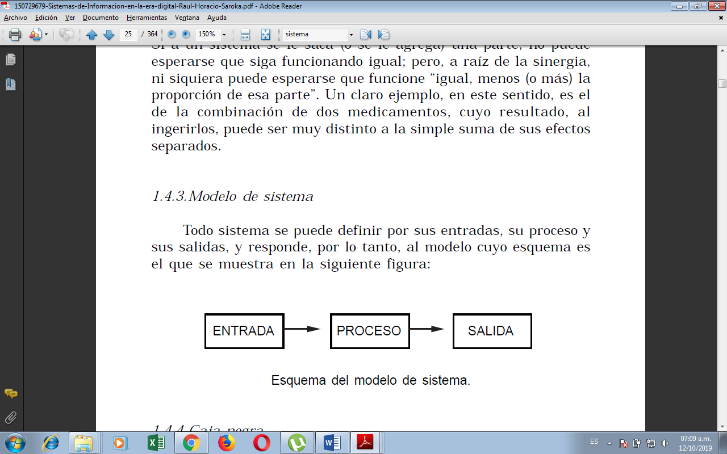Asimismo, indica que: “Todo sistema se puede definir por sus entradas, su proceso y sus salidas” según el modelo en la siguiente figura: (p. 27)

Figura 2.2.2: Esquema del Modelo del Sistema.

Fuente: Sistemas de Información en la era digital, Horacio Saroka (2002)

Según Horacio Saroka (2002) Todo sistema es, pues, un transformador de entradas, insumos o inputs en salidas, productos o outputs. Sus elementos componentes están ligados mediante diversas conexiones o interfaces. Estas interfaces asumen, a su vez, la forma de entradas y salidas. Un esquema simplificado de esta idea es el que se exhibe en la figura siguiente:

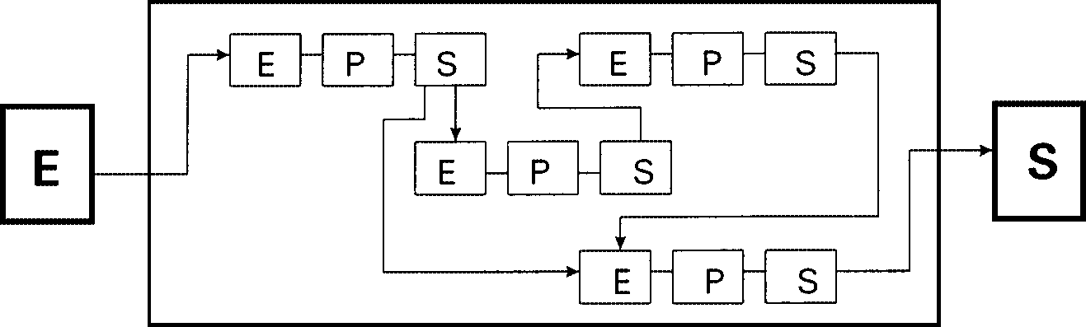

Figura 2.2.3: Esquema del Modelo del Sistema.

Fuente: Sistemas de Información en la era digital, Horacio Saroka (2002)

Según Horacio Saroka (2002) Para que la información resulte eficiente, debe reunir una serie de requisitos, de modo tal que la utilidad que proporcione justifique el empleo de los recursos que se hubieran aplicado para producirla. Esta nómina de requisitos que presentamos a continuación es, al mismo tiempo, una lista de criterios generales para guiar el diseño de sistemas de información y para evaluar el funcionamiento de los mismos.

* **Economía**

Según Horacio Saroka (2002) El costo de producir una información no debe ser superior al beneficio esperable de su utilización.

La información es un bien económico. Al igual que cualquier otra mercadería, se puede:

• comprar y vender;

• envejecer y tornarse obsoleta;

• almacenar;

• transportar;

• sobreabundar (stock excesivo) o escasear (stock insuficiente);

• requiere inversiones de tiempo, recursos e instalaciones.

Por lo tanto, debe establecerse una comparación entre los beneficios a lograr de la información adicional y los costos de obtenerla. Los economistas utilizan el análisis marginal para determinar si resulta conveniente producir bienes adicionales.

Un bien económico será consumido en cantidades crecientes mientras el

costo marginal (es decir, el costo de obtener una unidad adicional de dicho bien) sea inferior o igual a la utilidad marginal (es decir, la utilidad que proporcionará esa misma unidad adicional).

En el caso de la información, la organización debería continuar adquiriéndola o produciéndola mientras los beneficios superaran a los costos.

La cantidad óptima de información, para un gerente o una organización, será aquella en la que el costo de adquisición de una unidad adicional sea igual al beneficio o utilidad de esa unidad.

Más allá de esa cantidad, cada unidad adicional de información tendrá un costo cada vez más alto que el beneficio que esa unidad

suministra.

* **Oportunidad**

Según Horacio Saroka (2002) La información debe estar disponible en el momento en que se la requiera.

Este requisito hace referencia al momento y a la frecuencia con que la información debe ser suministrada.

* **Utilidad**

Toda salida de un sistema de información debe satisfacer una necesidad.

Toda salida de un sistema de información debe ser considerada innecesaria mientras no se compruebe su utilidad.

Según Horacio Saroka (2002) Esto significa que todo gerente o analista de sistemas habrá de mantener una permanente actitud adversa a la creación de nuevas salidas computadorizadas (como listados o pantallas), o de nuevos formularios para integración y procesamiento manual.

Salvo en el caso en que esta creación se deba a la fusión, reemplazo o actualización de salidas preexistentes, hay algo de lo que puede tenerse la absoluta seguridad: tales nuevas salidas generarán incrementos

de costos (costos directos de diseño de originales, impresión, encuadernación, transcripción, archivo, traslado, procesamiento, análisis, programación, operación de máquinas, etc., más todos los costos indirectos asociados). Por lo tanto, la salida nace con un “pecado original” del que sólo deberá ser redimida si se comprueba que la utilidad o beneficio que proporcionará supera tales costos.

Según Horacio Saroka (2002) menciona que De cualquier manera, podría esperarse que la responsable actitud de los involucrados en la génesis de una salida de información impidiera, o al menos redujera a un mínimo razonable, la aparición de aquellas que no satisfacen una necesidad, es decir, que no responden al requisito de utilidad. Sin embargo, lo que no goza de igual cuidado es el control periódico de que las salidas que alguna vez estuvieron justificadas continúen estándolo hoy.

Según Horacio Saroka (2002) Muchas salidas de información se han generado en respuesta a necesidades de una persona o un cargo que hoy ya no existe, de una coyuntura que ha sido superada hace mucho tiempo, de una función que ha desaparecido o se ha modificado sustancialmente, etc.

Sin embargo, como nadie ha detectado la extinción de la circunstancia que justificó su creación y su uso durante cierto tiempo, esas salidas se siguen elaborando. Quienes las producen, lo hacen porque “heredaron” la tarea y suponen que “alguien necesita” los datos que contienen. Quienes las reciben son, muchas veces, empleados operativos que se dedican a archivarlas prolijamente, porque “si el Centro de Cómputos las envía, deben ser importantes para alguien”.

* **Comparabilidad**

La información debe ser comparable en el espacio, en el tiempo y en el alcance.

La comparabilidad en el espacio implica, por ejemplo, que la información de una sucursal debe ser comparable con la de otra; no habría comparabilidad, por caso, si las ventas de una localización se expresarán en unidades físicas y las de otra en unidades monetarias.

La comparabilidad en el tiempo significa que la información de un período debe ser comparable con la de otro.

La comparabilidad en el alcance se refiere a que las informaciones que se comparan correspondan a entidades semejantes.

Los errores en este aspecto se originan, frecuentemente, en una identificación inapropiada del concepto que se informa. Por ejemplo, se suministra información de diversas fuentes bajo el título “Comisiones”, pero en algunos casos se incluyen los viáticos, y en otros no.

* **Flexibilidad**

Todo sistema de información debe ser adaptable a los cambios del sistema-objeto.

Este requisito está estrechamente relacionado, en primer término, con el ya comentado control periódico de la utilidad de las salidas del sistema de información. Además, está indisolublemente vinculado con la satisfacción de las cambiantes necesidades de información de los ejecutivos y de la organización toda.

El alcance y la conservación de un apropiado grado de flexibilidad del sistema de información tienen notables influencias en (y dependen en alto grado de) la metodología y las herramientas que se habrán de emplear para su diseño y mantenimiento. En especial, son de particular relevancia los métodos aplicados a la determinación de las necesidades informativas de los distintos sectores y puestos de la organización. También adquieren singular importancia las técnicas aplicadas a la construcción de sistemas de bases de datos, a fin de que estas bases resulten cada vez más fáciles de reorganizar, sin acarrear trastornos o necesidades de cambios en los programas de computación ni en las operaciones realizadas por los usuarios.

* **Claridad**

La información debe atender al nivel intelectual y técnico del destinatario.

El postulado precedente podría completarse diciendo que también deben tenerse en cuenta el lenguaje y las preferencias del destinatario.

Muchos informes están plagados de palabras que pertenecen a la jerga profesional de quien los elabora, y no a la de quien deberá comprenderlos y utilizarlos.

El requisito de claridad también se manifiesta como la necesidad de que el sistema de información goce de la mayor simplicidad de comprensión, aprendizaje, empleo y operación por sus usuarios.

* **Confiabilidad**

La información debe ser lo suficientemente confiable como para tomar decisiones basadas en ella. A este fin, deben empezar por ser confiables los datos primarios y sus sucesivas transformaciones, lo que significa que no deben contener o introducir errores derivados de factores conocidos. La calidad de un sistema de información está determinada, en buena parte, por la calidad de sus datos primarios.

La confiabilidad implica que, para la adopción de decisiones, la información debe ser correcta, pero no necesariamente exacta, lo que es más cierto cuanto más se sube en la pirámide organizacional. A este respecto, debe tenerse en cuenta que, mientras la información tiende hacia la exactitud en progresión aritmética, el costo de lograr esa exactitud tiende a ascender en progresión geométrica.

Dos informaciones son indiferentes (o igualmente correctas) respecto a una decisión, si la decisión que se adopta sobre la base de una de las dos informaciones es la misma que se adoptaría sobre la base de la otra.

Una significativa consecuencia de esta afirmación, en lo relacionado con la función de exhibición, es la exaltación del papel de los gráficos como forma de presentación de información, ya que la existencia de un intervalo de indiferencia permite el empleo de las técnicas de graficación, sin las restricciones que impondría la exigencia de una exactitud matemática. Esta exactitud, en todo caso, es habitualmente demandada por las operaciones registrables, en el nivel operativo o transaccional del sistema de información, pero no en los niveles táctico y estratégico.

**Funciones de los sistemas de información**

Según (Horacio, 2002) las funciones de los sistemas de información son:

* + - **Recolección de datos.**

Horacio (2002) Esta función implica la captura y el registro de datos. Actúa como el órgano sensorio de la organización. Es una función costosa (con frecuencia es la más cara del sistema de información) y muy expuesta a la generación de errores, aunque este último aspecto está siendo atenuado en grado creciente por la aplicación de nuevas tecnologías de captura de datos, como la lectura de caracteres ópticos o magnéticos y la lectura de código de barras. Un criterio que disminuye tanto los costos así como los errores es el de capturar los datos más cerca de la fuente (es decir, del lugar donde se generan) como sea posible. (p. 39).

* + - **Clasificación.**

Según Horacio (2002) Esta función consiste en identificar los datos, agruparlos en conjuntos homogéneos, y ordenarlos teniendo en cuenta la manera en que será necesario recuperarlos. Vale decir que los datos se agrupan en estructuras diseñadas conforme a las necesidades del uso que se hará de ellos. El almacenamiento de datos en archivos computadorizados dispone de técnicas que han permitido alcanzar un elevado nivel de refinamiento en este sentido. Sin embargo, ya que el diseño del sistema de clasificación debe hacerse de acuerdo con la forma en que el usuario recuperará la información, tal diseño no puede ser adecuadamente definido si no se posee una clara comprensión de los procesos de decisión.” (p. 39).

* + - **Recuperación.**

Según Horacio (2002) Esta función tiene el propósito de suministrar el acceso a la base de datos. Como se dijo más arriba, depende de un apropiado sistema de clasificación. Cada día están más difundidas las aplicaciones de computación en las que la recuperación de los datos (y, muchas veces, su actualización) debe hacerse en tiempo real, es decir, en el mismo momento en que sucede el hecho que genera la necesidad de la recuperación o la actualización. En estos casos, la computadora interviene en alguna parte de la ejecución de la propia transacción que demanda el uso o actualización de los datos. (p. 41).

* + - **Procesamiento**

Según Horacio (2002) El sistema de información (como todo sistema) es un transformador de entradas en salidas a través de un proceso. Esta transformación se realiza mediante cómputos, clasificaciones, cálculos, agregaciones, relaciones, transcripciones y, en general, operaciones que, no importa qué recursos humanos o tecnológicos empleen, persiguen el objetivo de convertir datos en información, es decir, en datos que habrán de tener valor y significado para un usuario. La función de procesamiento implica, principalmente, la modificación de la base de datos para mantenerla actualizada. (p. 41-42).

* + - **OPORTUNIDAD**

Según Horacio Saroka (2002) señala: “La información debe estar disponible en el momento en que se la requiera. Este requisito hace referencia al momento y a la frecuencia con que la información debe ser suministrada.” (p. 35).

* + - **UTILIDAD**

gún Horacio Saroka (2002) Toda salida de un sistema de información debe satisfacer una necesidad y deberá ser considerada innecesaria mientras no se compruebe su utilidad. Esto significa que todo gerente o analista de sistemas habrá de mantener una permanente actitud adversa a la creación de nuevas salidas computadorizadas (como listados o pantallas), o de nuevos formularios para la integración y procesamiento manual. Salvo en el caso en que esta creación se deba a la fusión, reemplazo o actualización de salidas preexistentes, hay algo de lo que puede tenerse la absoluta seguridad: tales nuevas salidas generarán incrementos de costos (costos directos de diseño de originales, impresión, encuadernación, transcripción, archivo, traslado, procesamiento, análisis, programación, operación de máquinas, etc., más todos los costos indirectos asociados). Por lo tanto, la salida nace con un “pecado original” del que sólo deberá ser redimida si se comprueba que la utilidad o beneficio que proporcionará supera tales costos. (p. 35).

* + - **Confiabilidad.**

Según Horacio Saroka (2002) La información debe ser lo suficientemente confiable como para tomar decisiones basadas en ella. Empezando por ser confiables los datos primarios y sus sucesivas transformaciones, lo que significa que no deben contener o introducir errores derivados de factores conocidos. La calidad de un sistema de información está determinada, en buena parte, por la calidad de sus datos primarios. La confiabilidad implica que, para la toma de decisiones, la información debe ser correcta, pero no necesariamente exacta. Al respecto, tomar en cuenta que, mientras la información tiende hacia la exactitud en progresión aritmética, el costo de lograr esa exactitud tiende a ascender en progresión geométrica. Dos informaciones son indiferentes (o igualmente correctas) respecto a una decisión, si la decisión que se adopta sobre la base de una de las dos informaciones es la misma que se adoptaría sobre la base de la otra. Una significativa consecuencia de esta afirmación, en lo relacionado con la función de exhibición, es la exaltación del papel de los gráficos como forma de presentación de información, ya que la existencia de un intervalo de indiferencia permite el empleo de las técnicas de graficación, sin las restricciones que impondría la exigencia de una exactitud matemática.

Por otra parte, en muchos casos no interesan tanto los valores absolutos de distintas informaciones relacionadas, sino sus proporciones. De igual modo, en numerosas oportunidades, no importan tanto los valores que va adquiriendo una variable (por ejemplo, en una serie cronológica), sino la forma en que tales valores evolucionan. Los gráficos y las curvas son un recurso insuperable para exhibir estos aspectos de la información. (p. 38-39).

* + - **Disponibilidad.**

Según Camps y otros (2005) señala: Disponibilidad. La disponibilidad de un sistema con una BD distribuida puede ser más alta, porque si queda fuera de servicio uno de los sistemas, los demás seguirán funcionando. Si los datos residentes en el sistema no disponible están replicados en otro sistema, continuarán estando disponibles. En caso contrario, sólo estarán disponibles los datos de los demás sistemas. (p. 11-12).

Por otro lado (Arjonilla & Medina (2013)señala la disponibilidad como:

Asegurar que los recursos informáticos, los datos y la Información puedan ser utilizados en la forma y tiempo requeridos. Bajo el punto de vista de la seguridad, la disponibilidad también se refiere a su posible recuperación en caso de desastre (recuperabilidad).

Para que los datos e información estén sólo disponibles para las personas autorizadas, la seguridad informática requiere que se mantenga tanto una seguridad lógica (del software, comunicaciones, datos e información) como física (de los equipos informáticos y redes de comunicación).

Una concepción más amplia del concepto de seguridad de los sistemas de información contempla que, además de la seguridad informática, la organización debe cuidar la seguridad del entorno del que depende el sistema, de los procesos y procedimientos, y de las actuaciones de las personas que interactúan con el sistema. De este modo, la seguridad de los sistemas de información puede representarse como una pirámide en la que un problema de seguridad en cualquiera de sus elementos afectaría a la seguridad de todo el sistema. (p. 359-360).

* + - **Usabilidad.**

Según Hassan, Martín & Iazza (2004); afirma:

Un concepto íntimamente ligado al de usabilidad es el de accesibilidad. Éste ya no se refiere a la facilidad de uso, sino a la posibilidad de acceso. En concreto a que el diseño, como prerrequisito imprescindible para ser usable, posibilite el acceso a todos sus potenciales usuarios, sin excluir aquellos con limitaciones individuales - discapacidades, dominio del idioma, o limitaciones derivadas del contexto de acceso.

Por otro lado, según Hassan, Martín & Iazza (2004);, afirma:

La usabilidad significa “facilidad de uso”, también se define como el grado de eficiencia, eficacia y satisfacción con la que los usuarios pueden lograr sus objetivos específicos, la usabilidad se compone de 2 tipos de atributos:

* + - Atributos cuantificables de forma objetiva: Número de errores cometidos por el usuario durante el proceso de una tarea determinada y el tiempo empleado por el usuario durante la ejecución de una tarea.
    - Atributos cuantificables de forma subjetiva: Es medible a través de la interrogación al usuario.

La usabilidad de una aplicación debe ser entendida siempre en relación con la forma y condiciones de uso por parte de sus usuarios, así como con las propias características y necesidades de los usuarios.

1. 1. 5. Variable Independiente: Gestión de cobranzas.
         1. Definición de Gestión de cobranzas.

(edicativo, s.f.) La gestión de cobranzas es una actividad cuyo principal objetivo consiste en reactivar la relación comercial con el cliente, a fin de que éste mantenga sus créditos al día. Para que la gestión de cobranzas sea efectiva se deben llevar a cabo ciertas actividades y aplicar estrategias específicas.

MORALES & MORALES (2014) La ineficiencia de una empresa en la convertibilidad a efectivo de sus cuentas por cobrar puede conducirla a problemas financieros y, en casos extremos, a la quiebra; en ocasiones “muchos dueños de negocios se encuentran con que su capital se ha esfumado de la cuenta bancaria, sin estar siquiera representado por materiales o inventario listo para su venta, sino que simplemente constituye una cifra en el mayor de cuentas por cobrar.

MORALES & MORALES (2014) Para determinar las estrategias es fundamental segmentar la cartera de clientes, de acuerdo con las características comunes de los clientes y las cuentas, por ejemplo: antigüedad, monto, producto, geografía, perfil del cliente o la deuda, para sí determinar las estrategias que son adecuadas para segmento de clientes que tienen problemas similares.

MORALES & MORALES (2014) En función de las características de cada segmento, se definen las estrategias y políticas de cobranza. Las estrategias establecen las formas de cobrar, los criterios de negociación como los plazos, condonaciones, quitas, todos ellos adecuados al segmento que se haya definido y que seguramente tendrán un efecto más preciso

de conseguir que los clientes cumplan con los pagos de sus adeudos.

PREVENCION.

MORALES & MORALES (2014) son las acciones encaminadas a evitar el incumplimiento del pago de un cliente, disminuir el riesgo de mora en los portafolios de las cuentas por cobrar y asegurar los elementos necesarios para actuar en caso de aumento de riesgo por el incremento de los clientes que no pagan, como es el caso de las acciones legales, ya sea con los abogados de la empresa o a través de un despacho especializado en la recuperación de clientes morosos.

Cobranza preventiva.

MORALES & MORALES (2014) En esta etapa se puede usar algún recordatorio de fechas de vencimiento próximas o recientes para los clientes, puede hacerse telefónicamente, a través de correo o bien por medio de visitadores. Esta cobranza deberá ser atendida en primera instancia vía telefónica y aquellos clientes con los que no se haya podido establecer contacto por la razón que sea, de hecho, deberán ser entrevistados en su domicilio por el visitador de la zona.

2.2.11 COBRANZA

MORALES & MORALES (2014) son las acciones encaminadas a recobrar adeudos en tempranas instancias de mora, donde aún la empresa desea continuar su relación de negocio con el cliente, dado que aún existe la posibilidad de hacer negocios de manera rentable.

Cobranza admistrativa

MORALES & MORALES (2014) La cobranza administrativa es la cartera de clientes que están por vencer y que no ha tenido gestión anterior.

Conlleva mayor actividad que la cobranza preventiva. Porque en este caso se debe efectuar la cobranza vía telefónica. La cartera de clientes debe ser segmentada y priorizada para distribuirla equitativamente entre los gestores de recuperación de crédito. Es necesario calendarizar y definir el seguimiento adecuado para el caso, así como la emisión y envío de cartas, oficios y reportes con la finalidad de obtener promesas de pago de cada uno de los clientes.

Cobranza domiciliaria.

MORALES & MORALES (2014) Cuando un cliente se encuentra atrasado en el pago de sus cuentas, a las cuales se les denomina cuentas morosas, la visita domiciliaria se hace necesaria para definir el proceso de cobranza que se deberá seguir como consecuencia del atraso. Esta cobranza se sugiere que sea atendida por un corresponsal y su gestor correspondiente De acuerdo con el grado de atraso, por lo que debe clasificarse de la siguiente manera:

a) Cobros en efectivo: significa cobrar todo el atraso o saldo (si está vencido).

b) Por convenio: recibir un pago no menor a 50% y convenio con pagos posteriores que definan el atraso a corto plazo.

c) Recuperación de mercancía.

Cobranza extrajudicial.

MORALES & MORALES (2014) Se ejecuta para todas aquellas cuentas vencidas, donde quizá se ha aplicado algún tipo de gestión de cobranza anteriormente y sus resultados han sido infructuosos. En este caso la gestión de la cobranza es abordada de la siguiente manera:

a) Verificación de la existencia de la persona natural o jurídica.

b) Ubicación de nuevos antecedentes, domicilio particular o comercial.

c) Contacto personal con el deudor, a fin de negociar la deuda no pagada.

Cobranza prejudicial.

MORALES & MORALES (2014) En este caso son las cobranzas que hacen empresas propias o prestadoras de servicios de los bancos o cualquier otra institución, y comienza con el atraso de uno o más pagos de un crédito. A través de estas empresas de cobranza, el acreedor busca persuadir al deudor para que cumpla con sus obligaciones y de esta forma evitar un juicio. Además de que estos gastos son cobrados al deudor bajo el rubro de gastos de cobranza.

2.2.1.2 RECUPERACION.

MORALES & MORALES (2014) acciones encaminadas a recuperar adeudos de créditos en mora con bastante tiempo, probablemente la empresa no desea continuar la relación de negocio con el cliente, porque considera que no le pagarán los clientes los adeudos, y es como echarle dinero bueno al malo.

2.3. Definición de términos Básicos

2.3.1. Sistema

Domínguez (2012) En sentido amplio, un sistema es un conjunto de componentes que interaccionan entre sí para lograr un objetivo común.

Siguiendo esta propuesta, podemos decir que un sistema es la organización de partes interactuantes e interdependientes que se encuentran unidas y relacionadas para formar una célula compleja.

2.3.2. Entorno

Un entorno es un espacio o escenario en donde operan determinados comandos, funciones o características comunes. En informática, un entorno puede ser uno de múltiples lugares posibles en donde se siguen una serie de reglas o se suceden acciones similares de acuerdo con parámetros predeterminados.

2.3.3. Metodología

Trigas (2016) Las metodologías tradicionales son el primer tipo de metodología que surge como guía para garantizar la creación de un producto con un nivel de calidad.

Esta metodología es una diciplina que tiene como base una gestión preventiva, es decir que parte de unos requisitos iniciales. Con estos requisitos se configurará un plan adecuado usando los recursos y tiempo necesario.

2.3.4. Sistema de información

Domínguez (2012) El termino sistema es un concepto relativamente flexible. Un sistema se define a partir del interés de la persona que pretende analizarlo. Como consecuencia, una organización se entiende como un sistema o subsistema, o incluso un supersistema, lo que va a depender del análisis que se desee realizar. Para ser un sistema propiamente dicho, el sistema tiene que tener un grado de autonomía superior que un subsistema e inferior que el supersistema.

2.3.5. Entorno web

En primer lugar, el entorno web es una presentación de información que utiliza combinaciones de; texto, imagen, animación, sonido, video en línea.

2.3.6. Método Scrum

Herranz, Mamoghli, Yazyi, Vera, González, Matulis, Ratón, Salas,Arauzo, Muñoz y Farias(2011) Scrum es una Metodología Ágil de Gestión de Proyectos que se basa en la adaptación continua a las circunstancias evolutivas del Proyecto apoyándose en iteraciones cortas conocidas como Sprints

**III METODOS Y MATERIALES**

3.1. Hipótesis de la investigación.

**3.1.1. Hipótesis General.**

Un sistema de información web mejora significativamente la gestión de cobranzas en la empresa comercializadora elidi

**3.1.2. Hipótesis específicas.**

* Un sistema de información web previene las cobranzas en la empresa comercializadora elidi
* Un sistema de información web mejora las cobranzas en la empresa comercializadora elidi.
* un sistema de información web mejora el proceso de recuperación de cobranzas en la empresa comercializadora elidi

* 1. **Variables de estudio.**

### **Definición conceptual.**

### **Variable dependiente.**

**Sistema de información Web.**

**Domínguez (2012)** “En sentido amplio, un sistema es un conjunto de componentes que interaccionan entre sí para lograr un objetivo común”.

Siguiendo esta propuesta, podemos decir que un sistema es la organización de partes interactuantes e interdependientes que se encuentran unidas y relacionadas para formar una célula compleja.

Con esto nos referimos a un grupo de elementos que realizan actividades para alcanzar un objetivo común, ya sea operando sobre los datos, la energía o la materia para suministrar información. “Los sistemas proporcionan información

tanto de problemas como de oportunidades”.

La clasificación y el análisis de las características de un sistema es un proceso que requiere conocer quién lo realiza, el objetivo que se pretende alcanzar y las condiciones particulares en las que se desarrolla. Sin embargo, antes de emprender el análisis de un sistema, conviene estar al tanto de la clasificación general de los sistemas.

De acuerdo a su constitución, los sistemas se clasifican de la siguiente

manera:

▪ Sistemas físicos o concretos: estos sistemas están compuestos por

elementos tangibles, por ejemplo maquinas, equipos u objetos. En informática, nos referimos a estos sistemas como el hardware.

▪ Sistemas abstractos: son sistemas conformados por elementos cognitivos,

por ejemplos los planes, las hipótesis y las ideas. Estos sistemas son conocidos como software en el campo de la informática.

▪ Respecto a su relación con el medio ambiente los clasificamos como abiertos

o cerrados:

▪ Sistemas abiertos: este tipo de sistemas se intercambia materia, energía o información con el ambiente.

▪ Sistemas cerrados: son aquellos sistemas en los cuales el intercambio de materia, energía o información con ambiente es considerado como nulo.

### **Variable Independiente.**

**Gestión de cobranzas**

. **Acción InSight. (2008)** La gestión de cobranza es el conjunto de acciones coordinadas y aplicadas adecuada y oportunamente a los clientes para lograr la recuperación de los créditos, de manera que los activos exigibles de la institución se conviertan en activos líquidos de la manera más rápida y eficiente posible, manteniendo en el proceso la buena disposición de los clientes para futuras negociaciones. En tal sentido, la gestión de cobranza es un proceso bastante interactivo con los clientes, que parte del análisis de la situación del cliente, un oportuno y frecuente contacto con el cliente, ofreciendo en el proceso de negociación alternativas de solución oportunas para cada caso y registrando las acciones ejecutadas para realizar un seguimiento continuo y el control del cumplimiento de los acuerdos negociados.

* + 1. **Definición operacional.**

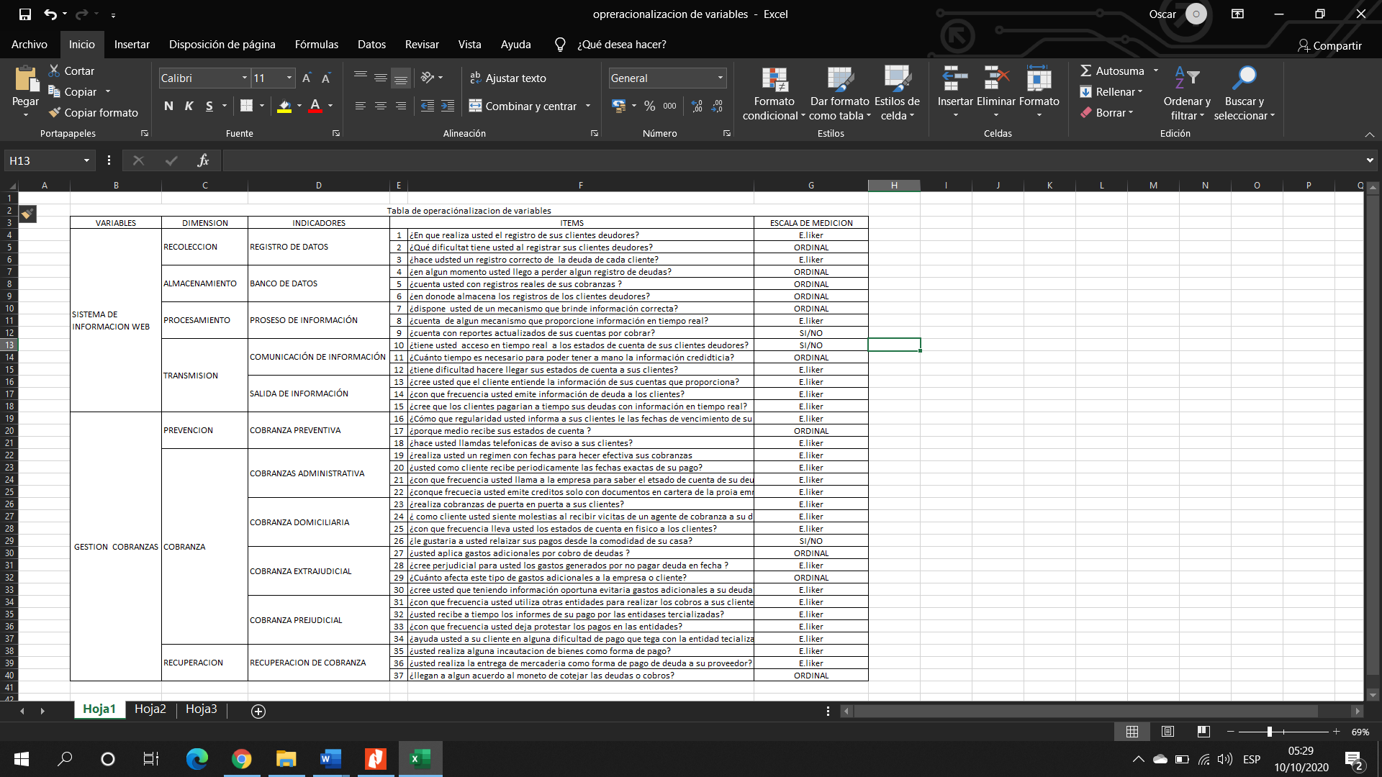

**3.3. Tipo y nivel de Investigación**

**3.3.1. Tipo de Investigación**

Este tipo de investigación también recibe el nombre de tecnológica aplicada

Según Marchetto 2006 la investigación aplicada tienen por finalidad principal ser válidos para fabricar un producto, concebir un proceso productivo, que dé lugar a un nuevo método o a configurar un sistema. La investigación aplicada puede dar lugar a una invención, o a una innovación o mejora en cuanto a productos o procesos. Los conocimientos y la información obtenidos de la investigación aplicada no son de libre acceso, se suelen patentar, o registrar; en virtud de ello durante un tiempo delimitado la organización que los registra actúa como un monopolio legal. Pero también es posible que durante un tiempo sus descubridores lo mantengan en secreto para aprovechar mientras tanto las rentas tecnológicas y evitar su uso por parte de la competencia. En cuanto al desarrollo experimental es un trabajo sistemático que se vale de.

**3.3.2. Nivel de Investigación**

El nivel de investigación será explicativo.

Iglesias y cortes (2004) Los estudios explicativos van más allá de la descripción de conceptos o fenómenos o del establecimiento de relaciones entre conceptos, están dirigidos a responder a las causas de los eventos, sucesos y fenómenos físicos o sociales. Las investigaciones explicativas son más estructuradas que las demás clases de estudios e implican los propósitos de ellas.

Las investigaciones cualitativas se inician en su mayoría con enfoques exploratorios o descriptivos, pero se plantean con alcances correlacionales, sin estadísticas, o explicativos. En las investigaciones cuantitativas se pueden aplicar cualesquiera de los estudios antes explicados, una investigación puede iniciarse inclusive como exploratoria y acabar siendo explicativa.

Sampieri(2014)Los estudios explicativos van más allá de la descripción de conceptos o fenómenos o del establecimiento de relaciones entre conceptos; es decir, están dirigidos a responder por las causas de los eventos y fenómenos físicos o sociales. Como su nombre lo indica, su interés se centra en explicar por qué ocurre un fenómeno y en qué condiciones se manifiesta o por qué se relacionan dos o más variables. Pag (95)

3.4. Diseño de la Investigación

El diseño de la investigación será de tipo no experimental debido que no se manipule las variables.

Iglesias y cortes (2004) La investigación no experimental es la que no manipula deliberadamente las variables a estudiar. Lo que hace este tipo de investigación es observar fenómenos tal y como se dan en su contexto actual, para después analizarlo.

En un estudio no experimental no se construye ninguna situación, sino que se observan situaciones ya existentes.

Existen diferentes criterios para clasificar la investigación no experimental, adoptaremos la dimensión temporal, es decir de acuerdo con el número de momentos o puntos en el tiempo en los cuales se recolectan los datos.

Sampieri (2014) La investigación no experimental es sistemática y empírica en la que las variables independientes no se manipulan porque ya han sucedido. Las inferencias sobre las relaciones entre variables se realizan sin intervención o influencia directa, y dichas relaciones se observan tal como se han dado en su contexto natural. Pag (153)

**3.5. Población y Muestra del Estudio**

El presente estudio se realizó en la oficina de la empresa COMERCIALIZADORA ELIDI EIRL ubicado en el distrito del Rímac lima .

**3.5.1. Población**

Según Arias (2012) Una característica del conocimiento científico es la generalidad, de allí que la ciencia se preocupe por extender sus resultados de manera que sean aplicables, no sólo a uno o a pocos casos, sino que sean aplicables a muchos casos similares o de la misma clase. En este sentido, una investigación puede tener como propósito el estudio de un conjunto numeroso de objetos, individuos, e incluso documentos. A dicho conjunto se le denomina población.

La población, o en términos más precisos población objetivo, es un conjunto finito o infinito de elementos con características comunes para los cuales serán extensivas las conclusiones de la investigación. Ésta queda delimitada por el problema y por los objetivos del estudio.

En la presente investigación la población que se tomará como objetivo de estudio estará conformada por 100 trabajadores de la empresa COMERCIALIZADORA ELIDI EIRL del área de Gestión de cobranzas y 40 clientes de ligados a la empresa.

Para el proceso de almacenamiento que se registre, se medirá de acuerdo a la optimización y mejorías en los resultados

**3.5.2 Muestra**

Según **Monje (2011)** La muestra se define como un conjunto de objetos y sujetos procedentes de una población, es decir un subgrupo de la población, cuando esta en definida con un conjunto de elementos que cumplen unas determinadas especificaciones. De una población se pueden seleccionar diferentes muestras.

La muestra será tomada de los trabajadores de la empresa Comercializadora elidi y clientes de la misma que concierna al área de gestión de cobranzas.

una muestra es una porción de un colectivo o de una población determinada, que se selecciona con el fin de estudiar o medir las propiedades que caracterizan a la totalidad de dicha población.

Para que en una investigación se dé una alta confianza de que esto es así, se aplica lo que tradicionalmente se ha llamado el “muestreo”. Entendemos por muestreo una técnica por medio de la cual se determina o calcula la muestra de una población, dentro del criterio de asegurar su confiabilidad necesaria para adelantar una investigación.

La muestra para el proceso de registro de incidencias está conformada por 50 datos, esta cantidad se calculó de forma simple.

Fernández (2014) Hasta este momento hemos visto que se debe definir cuál será la unidad de muestreo/análisis y cuáles son las características de la población. En este inciso comentaremos sobre la muestra, o mejor dicho, los tipos de muestra, con la finalidad de poder elegir la más conveniente para un estudio. La muestra es, en esencia, un subgrupo de la población. Digamos que es un subconjunto de elementos que pertenecen a ese conjunto definido en sus características al que llamamos población. Con frecuencia leemos y escuchamos hablar de muestra representativa, muestra al azar, muestra aleatoria, como si con los simples términos se pudiera dar más seriedad a los resultados. En realidad, pocas veces es posible medir a toda la población, por lo que obtenemos o seleccionamos una muestra y, desde luego, se pretende que este subconjunto sea un reflejo fiel del conjunto de la población. Todas las muestras (en el enfoque cuantitativo) deben ser representativas; por tanto, el uso de los términos al azar y aleatorio sólo denota un tipo de procedimiento mecánico relacionado con la probabilidad y con la selección de elementos o unidades, pero no aclara el tipo de muestra ni el procedimiento de muestreo. Pag (175)

**Representación de una muestra como sub grupo**

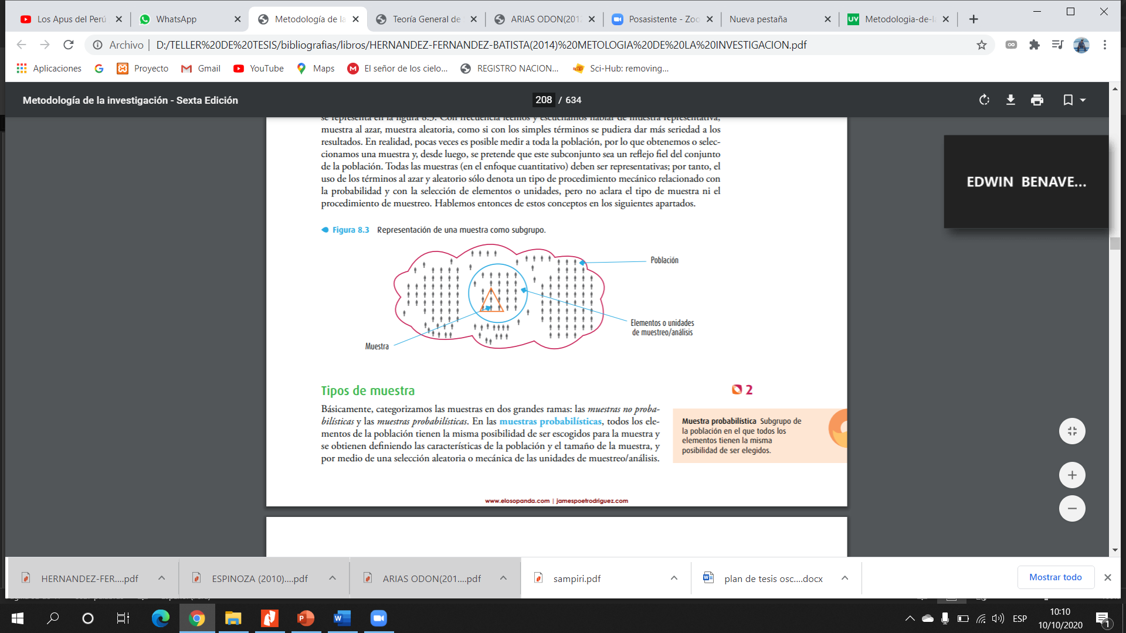

Fuente: Carlos Fernández (metodología de la investigación Pag **(175)**

**3.6. Técnicas e Instrumentos de recolección de datos.**

**3.6.1 Técnicas de recolección de datos**

Niño (2011) Según sean los enfoques y tipos de investigación desde donde se mire, los datos se entienden de diferente manera. Para los investigadores en el campo de las llamadas ciencias positivas, los datos son indicadores empíricos que dan

cuenta de la medición de los hechos. Para otros son las propiedades de los objetos investigados. Los datos que se buscan y obtienen en el desarrollo de un proyecto, constituyen el cuerpo de información sobre los hechos, objetos o fenómenos en estudio, y configuran la materia prima de la investigación.

Niño (2011) El proceso de recolección de datos depende, en gran medida, no solamente de

las técnicas escogidas, sino también del problema, del objetivo, de la muestra

seleccionada, de la hipótesis y variables adoptadas (si hay), entre otros factores.

En la investigación la técnica que se utilizo fue la encuesta, método de investigación que permite requerir datos a un grupo de personas que están involucradas con el tema de estudio y que nos permitirán acceder a la información desde la fuente primaria y directa.

En este sentido y tomando en cuenta el tipo de técnica a aplicar en la investigación se aplicó un cuestionario compuesto por 37 preguntas cerradas y abiertas a los propietarios y clientes de relacionados con el sistema informático para el área de gestión de cobranzas de la empresa comercializadora elidi E.I.R.L.

**3.6.2. Instrumentos de recolección de datos**

El instrumento de recolección de datos aplicado para la presente será la encuesta conformado por un cuestionario de 37 preguntas.

Una encuesta es un conjunto de preguntas tipificadas dirigidas a un grupo o muestra respectiva para investigar estados de opinión o diversas cuestiones que abarca sobre el sistema de información web para el área de gestión de cobranzas de la Empresa Comercializadora Elidi E.I.R.L. con el objetivo de obtener información correspondiente para aplicar los resultados.

**3.7. Métodos de análisis de datos**

El cuestionario o instrumento se realizo de acuerdo a lo siguiente:

Redacción y numero de indicadores: se elaboraron una serie de indicadores que nos ayuden al desarrollo de un sistema de información para la gestión de cobranzas en la Empresa Comercializadora Elidi E.I.R.L.

El instrumento tiene una respuesta de elecciones, once categorías presentadas, las cuales se incrementan del 1(menor) al 5(mayor), cuya escala de intervalo será la siguiente:

|  |  |  |  |  |
| --- | --- | --- | --- | --- |
| 1 | 2 | 3 | 4 | 5 |
| Nunca | Casi nunca | A veces | Casi siempre | Siempre |

FUENTE: elaboración propia del autor

El instrumento eta conformado por 37 preguntas.

Se aplicarán a 30 personas incluyendo colaboradores del área de cobranzas y clientes.

* **Validez del Instrumento**

En la presente investigación para determinar la validez del instrumento implicó someterlo a la evaluación de un panel de expertos antes de su aplicación (juicio de expertos), para tal finalidad se hizo revisar a los siguientes expertos: La validación de nuestro instrumento estuvo a cargo de dos docentes expertos.

|  |  |
| --- | --- |
| Mg. Edwin Benavente Orellana | Experto Temático |
| Ing. Eduardo Quintanilla De La Cruz | Experto Metodólogo |

Tabla: Validación de expertos

Fuente: Elaboración Propia

* **Confiabilidad del Instrumento**

Para Ander Egg (2002), el término confiabilidad se refiere a: "La exactitud con que un instrumento mide lo que pretende medir. (p. 44).

* + - Estadísticas de confiabilidad.

La confiabilidad del cuestionario se determinó con la consistencia interna a través del Alfa de Cronbach, cuyos valores fueron:

|  |  |  |
| --- | --- | --- |
| Variable | Alfa de Cronbach | N de ítems |
| Instrumento | 0.837 | 37 |
|  |  |  |
| Variable | Alfa de Cronbach | N de ítems |
| V1: SISTEMA DE INFORMACIÓN WEB (1-15) | 0.738 | 15 |
| D1: Recolección (1 – 3) | 0.541 | 3 |
| D2: Almacenamiento (4 - 6) | 0.497 | 3 |
| D3: Procesamiento (7 – 9) | 0.524 | 3 |
| D4: Transmisión (10 – 15) | 0.610 | 6 |
|  |  |  |
| V2: GESTION COBRANZAS (16 – 37) | 0.736 | 22 |
| D1: Prevención (16 – 18) | 0.745 | 3 |
| D2: Cobranzas (19 – 34) | 0.684 | 16 |
| D3: Recuperación (35 - 37) | 0.515 | 3 |

“El valor mínimo aceptable para el coeficiente alfa de Cronbach es 0.7; por debajo de ese valor la consistencia interna de la escala utilizada es baja”. (Celina y Campo, 2005). Cabe mencionar que algunos otros autores consideran valores aceptables por encima de 0.8.

La confiabilidad del cuestionario fue a través del Alfa de Cronbach, con un valor de **0.7.38** para la variable **sistema de información web**, valor aceptable en tanto el instrumento para esta variable es confiable.

Así mismo que para la variable **gestión cobranzas,** el valor es **0,736** estando por encima de lo aceptable por lo tanto se dice que el instrumento para esta variable es confiable.

**3.7. Métodos de análisis de datos.**

El procesamiento de datos originarios de las encuestas sobre el sistema de información web para la gestión de cobranzas en la empresa comercializadora elidi, las cuales se realizaron de acuerdo a la muestra, los resultados fueron tabulados en una base de datos en Excel y SPS versión 22, para desarrollar la confiabilidad, significancia, organizar, sistematizar y analizar la información recopilada de las encuestas entregadas, teniendo en cuenta que la información del cuestionario fue recogida en forma manual.

Se realizará prueba de normalidad, a fin de conocer si existe distribución normal, resultando que dichas puntuaciones no todas tienen distribución normal, por lo tanto, se utiliza el coeficiente de correlación de spearman.

**3.8. Aspectos éticos.**

Para realizar el trabajo de investigación, se solicitó el permiso respectivo a la gerencia de la empresa comercializadora elidi, para poder realizar las encuestas respectivas, dicho proyecto fue aprobado y aceptado, motivo por el cual se informó a la población en muestra sobre la aplicación de la encuesta anticipadamente, siendo aceptada libremente por las trabajadores y clientes de dicha entidad.

Como profesionales al servicio de la sociedad y a mi país, prima en mi la honestidad, veracidad, ética y moral para considerar los derechos de autor que se tipifican esta investigación.

* + - 1. RESULTADOS

8. 1. Análisis descriptivo.

Las variables en estudio fueron operacionalizadas con la baremación de estaninos a tres niveles: En desacuerdo, medianamente de acuerdo y de acuerdo (ver anexo).

**Rangos de las variables (baremación)**

Las variables y dimensiones se categorizaron calculando sus puntuaciones con las que se determinó su media y desviación estándar para luego sacar los puntos de corte de cada variable y dimensión:

Punto A = media – 0,75(desv. estándar)

Punto B = media + 0,75(desv. estándar)

Tabla 6: Rango de las variables

|  |  |  |  |  |  |
| --- | --- | --- | --- | --- | --- |
|  | **Variable** | **Media** | **Desv. Estándar** | **Punto A** | **Punto B** |
|  | **V1: SISTEMA DE INFORMACIÓN WEB (1-15)** | 48.1 | 8.7 | 42 | 55 |
|  |  |  |  |  |  |
|  | **V2: GESTION COBRANZAS (16 – 37)** | 70.0 | 11.7 | 61 | 79 |
|  | D1: Prevención (16 – 18) | 10.3 | 3.5 | 8 | 13 |
|  | D2: Cobranzas (19 – 34) | 50.3 | 8.8 | 44 | 57 |
|  | D3: Recuperación (35 - 37) | 9.4 | 3.1 | 7 | 12 |

Fuente: Elaboración Propia

|  |  |  |
| --- | --- | --- |
| Variable | N° ítems | Rango (puntos) |
| **V1: SISTEMA DE INFORMACIÓN WEB** | **15** | Malo (15 - 41) |
| Regular (42 - 55) |
| Bueno (56 - 75) |
| **V2: GESTION COBRANZA** | **22** | Malo (22 - 60) |
| Regular (61 - 79) |
| Bueno (80 - 110) |
| D1: Prevención | **3** | Malo (3 - 7) |
| Regular (8 - 13) |
| Bueno (14 - 15) |
| D1: Cobranzas | **16** | Malo (16 - 43) |
| Regular (44 - 57) |
| Bueno (58 - 80) |
| D2: Recuperación | **3** | Malo (3 - 6) |
| Regular (7 - 12) |
| Bueno (13 - 15) |

**Tabla 7**: Sistema de información web según consideración de clientes y del área de gestión de cobranzas de la empresa comercializadora elidi 2020.

Fuente: Elaboración Propia

|  |  |  |
| --- | --- | --- |
| **Sistemas de información WEB** | **Frecuencia** | **Porcentaje** |
| Malo | 8 | 26.7 |
| Regular | 18 | 60.0 |
| Bueno | 4 | 13.3 |
| **Total** | **30** | **100.0** |

**Figura 15**: Sistema de información web

Fuente: Elaboración Propia

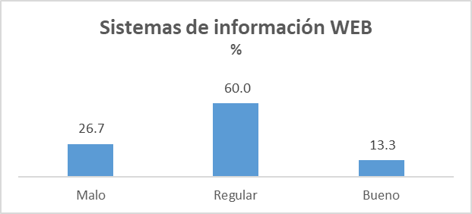

**Interpretación**: Se observa que el mayor porcentaje (60%) de los entrevistados lo consideran regular y un 13.3 % lo considera bueno el sistema de información web, y un 26.7% malo, que cuenta con confiabilidad, disponibilidad y usabilidad en la empresa comercializadora elidi*.*

***Tabla 8:***

El proceso de gestión de cobranzas que se realizan en la empresa comercializadora elidi 2020.

|  |  |  |
| --- | --- | --- |
| **Gestión cobranzas** | **Frecuencia** | **Porcentaje** |
| Malo | 7 | 23.3 |
| Regular | 19 | 63.3 |
| Bueno | 4 | 13.3 |
| **Total** | **30** | **100.0** |

Fuente: Elaboración Propia

**Figura 16**: Gestión de cobranzas

Fuente: Elaboración Propia

**Interpretación**: Se aprecia que el mayor porcentaje (63.3%) de los entrevistados manifestó estar regularmente de acuerdo y el 13.3% están de acuerdo, no obstante, el 23,3% refieren estar en desacuerdo con el proceso de gestión de cobranzas que se realizan en la empresa comercializadora elidi .

**Tabla 9:** la prevención de cobranza según clientes y el área de gestión de cobranzas de la empresa comercializadora elidi.

|  |  |  |
| --- | --- | --- |
| **Prevención** | **Frecuencia** | **Porcentaje** |
| Malo | 7 | 23.3 |
| Regular | 17 | 56.7 |
| Bueno | 6 | 20.0 |
| **Total** | **30** | **100.0** |

Fuente: Elaboración Propia

**Figura 17:** Prevención.

Fuente: Elaboración Propia

**Interpretación**: Referente al registro de datos, los entrevistados en su mayoría consideran (56.7%) regular y el 20.0% bueno, la prevención de cobranza mediante un sistema web en la empresa comercializadora elidi*.*

**Tabla 10:** las cobranzas según los clientes y el área de gestión de cobranzas de la empresa comercializadora elidi.

|  |  |  |
| --- | --- | --- |
| **Cobranzas** | **Frecuencia** | **Porcentaje** |
| Malo | 6 | 20.0 |
| Regular | 18 | 60.0 |
| Bueno | 6 | 20.0 |
| **Total** | **30** | **100.0** |

Fuente: Elaboración Propia

**Figura 18**: Cobranzas.

Fuente: Elaboración Propia

**Interpretación**: En cuanto al la cobranza mediante un sistema de información web, los entrevistados en su mayoría lo consideran (60,0%) regular y el 20,0% bueno y no obstante hay un 20.0% malo, en la empresa comercializadora elidi.

**Tabla 11:** La recuperación de deudas según el área de cobranzas de la empresa comercializadora elidi.

|  |  |  |
| --- | --- | --- |
| **Recuperación** | **Frecuencia** | **Porcentaje** |
| Malo | 6 | 20.0 |
| Regular | 19 | 63.3 |
| Bueno | 5 | 16.7 |
| **Total** | **30** | **100.0** |

Fuente: Elaboración Propia

**Figura 19**: Recuperación.

Fuente: Elaboración Propia

**Interpretación**: Respecto a la recuperación de cobranzas mediante un sistema web un (63.3%) lo considera regular y el 16.7% bueno, ya que les permitiría hacer mejor las cobranzas y por ende un mejor control de clientes deudores y por parte de los clientes saber con exactitud los pendientes que tiene con la empresa comercializadora elidi

**Análisis por respuestas a los ítems**

*Tabla 12:* ¿Realiza el registro de sus clientes deudores?

|  |  |  |
| --- | --- | --- |
| 1 - ¿Realiza el registro de sus clientes deudores? | Frecuencia | Porcentaje |
| Nunca | 5 | 16.7 |
| Casi nunca | 6 | 20.0 |
| A veces | 7 | 23.3 |
| Casi siempre | 9 | 30.0 |
| Siempre | 3 | 10.0 |
| **Total** | **30** | **100.0** |

Figura 20: ¿Realiza el registro de sus clientes deudores?

Fuente: Elaboración Propia

|  |  |  |  |  |  |  |  |  |  |  |  |  |  |  |  |  |  |  |  |  |  |
| --- | --- | --- | --- | --- | --- | --- | --- | --- | --- | --- | --- | --- | --- | --- | --- | --- | --- | --- | --- | --- | --- |
| *Tabla 13:* *¿*Tiene dificultad al registrar a sus clientes deudores?   |  |  |  | | --- | --- | --- | | 2 - ¿Tiene dificultad al registrar a sus clientes deudores? | Frecuencia | Porcentaje | | Nunca | 7 | 23.3 | | Casi nunca | 9 | 30.0 | | A veces | 10 | 33.3 | | Casi siempre | 3 | 10.0 | | Siempre | 1 | 3.3 | | **Total** | **30** | **100.0** | |

Figura 21: ¿Tiene dificultad al registrar a sus clientes deudores?

Fuente: Elaboración Propia

|  |  |  |  |  |  |  |  |  |  |  |  |  |  |  |  |  |  |  |  |  |  |
| --- | --- | --- | --- | --- | --- | --- | --- | --- | --- | --- | --- | --- | --- | --- | --- | --- | --- | --- | --- | --- | --- |
| *Tabla 14:* ¿Hace un registro correcto de la deuda de cada cliente?   |  |  |  | | --- | --- | --- | | 3 - ¿Hace un registro correcto de la deuda de cada cliente? | Frecuencia | Porcentaje | | Nunca | 5 | 16.7 | | Casi nunca | 6 | 20.0 | | A veces | 9 | 30.0 | | Casi siempre | 6 | 20.0 | | Siempre | 4 | 13.3 | | **Total** | **30** | **100.0** | |

Figura 22: ¿Hace un registro correcto de la deuda de cada cliente?

Fuente: Elaboración Propia

|  |  |  |  |  |  |  |  |  |  |  |  |  |  |  |  |  |  |  |  |  |  |
| --- | --- | --- | --- | --- | --- | --- | --- | --- | --- | --- | --- | --- | --- | --- | --- | --- | --- | --- | --- | --- | --- |
| *Tabla 15:* ¿En alguna oportunidad perdió algún registro de deudas?   |  |  |  | | --- | --- | --- | | 4 - ¿En alguna oportunidad perdió algún registro de deudas? | Frecuencia | Porcentaje | | Nunca | 3 | 10.0 | | Casi nunca | 4 | 13.3 | | A veces | 13 | 43.3 | | Casi siempre | 7 | 23.3 | | Siempre | 3 | 10.0 | | **Total** | **30** | **100.0** | |

Figura 23: ¿En alguna oportunidad perdió algún registro de deudas?

Fuente: Elaboración Propia

|  |  |  |  |  |  |  |  |  |  |  |  |  |  |  |  |  |  |  |  |  |  |
| --- | --- | --- | --- | --- | --- | --- | --- | --- | --- | --- | --- | --- | --- | --- | --- | --- | --- | --- | --- | --- | --- |
| *Tabla 16:* ¿Cuenta con registros reales de sus cobranzas?   |  |  |  | | --- | --- | --- | | 5 - ¿Cuenta con registros reales de sus cobranzas? | Frecuencia | Porcentaje | | Nunca | 4 | 13.3 | | Casi nunca | 4 | 13.3 | | A veces | 5 | 16.7 | | Casi siempre | 5 | 16.7 | | Siempre | 12 | 40.0 | | **Total** | **30** | **100.0** | |

Figura 24: ¿Cuenta con registros reales de sus cobranzas?

Fuente: Elaboración Propia

|  |  |  |  |  |  |  |  |  |  |  |  |  |  |  |  |  |  |  |  |  |  |
| --- | --- | --- | --- | --- | --- | --- | --- | --- | --- | --- | --- | --- | --- | --- | --- | --- | --- | --- | --- | --- | --- |
| *Tabla 17:* ¿Se siente cómodo donde almacena los registros de los clientes deudores?   |  |  |  | | --- | --- | --- | | 6 - ¿Se siente cómodo donde almacena los registros de los clientes deudores? | Frecuencia | Porcentaje | | Nunca | 5 | 16.7 | | Casi nunca | 6 | 20.0 | | A veces | 7 | 23.3 | | Casi siempre | 9 | 30.0 | | Siempre | 3 | 10.0 | | **Total** | **30** | **100.0** | |

Figura 25: ¿Se siente cómodo donde almacena los registros de los clientes deudores?

Fuente: Elaboración Propia

|  |  |  |  |  |  |  |  |  |  |  |  |  |  |  |  |  |  |  |  |  |  |
| --- | --- | --- | --- | --- | --- | --- | --- | --- | --- | --- | --- | --- | --- | --- | --- | --- | --- | --- | --- | --- | --- |
| *Tabla 18:* ¿Dispone de un mecanismo que brinde información correcta?   |  |  |  | | --- | --- | --- | | 7 - ¿Dispone de un mecanismo que brinde información correcta? | Frecuencia | Porcentaje | | Nunca | 5 | 16.7 | | Casi nunca | 5 | 16.7 | | A veces | 10 | 33.3 | | Casi siempre | 6 | 20.0 | | Siempre | 4 | 13.3 | | **Total** | **30** | **100.0** | |

Figura 26: ¿Dispone de un mecanismo que brinde información correcta?

Fuente: Elaboración Propia

|  |  |  |  |  |  |  |  |  |  |  |  |  |  |  |  |  |  |  |  |  |  |
| --- | --- | --- | --- | --- | --- | --- | --- | --- | --- | --- | --- | --- | --- | --- | --- | --- | --- | --- | --- | --- | --- |
| *Tabla 19:* ¿Cuenta de algún mecanismo que proporcione información en tiempo real?   |  |  |  | | --- | --- | --- | | 8 - ¿Cuenta de algún mecanismo que proporcione información en tiempo real? | Frecuencia | Porcentaje | | Nunca | - | - | | Casi nunca | 1 | 3.3 | | A veces | 6 | 20.0 | | Casi siempre | 10 | 33.3 | | Siempre | 13 | 43.3 | | **Total** | **30** | **100.0** | |

Figura 27: ¿Cuenta de algún mecanismo que proporcione información en tiempo real?

Fuente: Elaboración Propia

|  |  |  |  |  |  |  |  |  |  |  |  |  |  |  |  |  |  |  |  |  |  |
| --- | --- | --- | --- | --- | --- | --- | --- | --- | --- | --- | --- | --- | --- | --- | --- | --- | --- | --- | --- | --- | --- |
| *Tabla 20:* ¿Cuenta de algún mecanismo que proporcione información en tiempo real?   |  |  |  | | --- | --- | --- | | 9 - ¿Cuenta de algún mecanismo que proporcione información en tiempo real? | Frecuencia | Porcentaje | | Nunca | - | - | | Casi nunca | 1 | 3.3 | | A veces | 6 | 20.0 | | Casi siempre | 10 | 33.3 | | Siempre | 13 | 43.3 | | **Total** | **30** | **100.0** | |

Figura 28: ¿Cuenta de algún mecanismo que proporcione información en tiempo real?

Fuente: Elaboración Propia

|  |  |  |  |  |  |  |  |  |  |  |  |  |  |  |  |  |  |  |  |  |  |
| --- | --- | --- | --- | --- | --- | --- | --- | --- | --- | --- | --- | --- | --- | --- | --- | --- | --- | --- | --- | --- | --- |
| *Tabla 21:* ¿Tiene acceso en tiempo real a los estados de cuenta de sus clientes deudores?   |  |  |  | | --- | --- | --- | | 10 - ¿Tiene acceso en tiempo real a los estados de cuenta de sus clientes deudores? | Frecuencia | Porcentaje | | Nunca | 4 | 13.3 | | Casi nunca | 7 | 23.3 | | A veces | 3 | 10.0 | | Casi siempre | 11 | 36.7 | | Siempre | 5 | 16.7 | | **Total** | **30** | **100.0** | |

Figura 29: ¿Tiene acceso en tiempo real a los estados de cuenta de sus clientes deudores?

Fuente: Elaboración Propia

|  |  |  |  |  |  |  |  |  |  |  |  |  |  |  |  |  |  |  |  |  |  |
| --- | --- | --- | --- | --- | --- | --- | --- | --- | --- | --- | --- | --- | --- | --- | --- | --- | --- | --- | --- | --- | --- |
| *Tabla 22:* ¿Es fácil tener a la mano la información crediticia?   |  |  |  | | --- | --- | --- | | 11 - ¿Es fácil tener a la mano la información crediticia? | Frecuencia | Porcentaje | | Nunca | 5 | 16.7 | | Casi nunca | 3 | 10.0 | | A veces | 11 | 36.7 | | Casi siempre | 5 | 16.7 | | Siempre | 6 | 20.0 | | **Total** | **30** | **100.0** | |

Figura 30: ¿Es fácil tener a la mano la información crediticia?

Fuente: Elaboración Propia

|  |  |  |  |  |  |  |  |  |  |  |  |  |  |  |  |  |  |  |  |  |  |
| --- | --- | --- | --- | --- | --- | --- | --- | --- | --- | --- | --- | --- | --- | --- | --- | --- | --- | --- | --- | --- | --- |
| *Tabla 23:* ¿Tiene dificultad para hacer llegar los estados de cuenta a sus clientes?   |  |  |  | | --- | --- | --- | | 12 - ¿Tiene dificultad para hacer llegar los estados de cuenta a sus clientes? | Frecuencia | Porcentaje | | Nunca | 5 | 16.7 | | Casi nunca | 13 | 43.3 | | A veces | 5 | 16.7 | | Casi siempre | 3 | 10.0 | | Siempre | 4 | 13.3 | | **Total** | **30** | **100.0** | |

Figura 31: ¿Tiene dificultad para hacer llegar los estados de cuenta a sus clientes?

Fuente: Elaboración Propia

|  |  |  |  |  |  |  |  |  |  |  |  |  |  |  |  |  |  |  |  |  |  |
| --- | --- | --- | --- | --- | --- | --- | --- | --- | --- | --- | --- | --- | --- | --- | --- | --- | --- | --- | --- | --- | --- |
| *Tabla 24:* ¿Cree que el cliente entiende la información de las cuentas que le proporciona?   |  |  |  | | --- | --- | --- | | 13 - ¿Cree que el cliente entiende la información de las cuentas que le proporciona? | Frecuencia | Porcentaje | | Nunca | 4 | 13.3 | | Casi nunca | 5 | 16.7 | | A veces | 9 | 30.0 | | Casi siempre | 4 | 13.3 | | Siempre | 8 | 26.7 | | **Total** | **30** | **100.0** | |

Figura 32: ¿Cree que el cliente entiende la información de las cuentas que le proporciona?

Fuente: Elaboración Propia

|  |  |  |  |  |  |  |  |  |  |  |  |  |  |  |  |  |  |  |  |  |  |
| --- | --- | --- | --- | --- | --- | --- | --- | --- | --- | --- | --- | --- | --- | --- | --- | --- | --- | --- | --- | --- | --- |
| *Tabla 25:* ¿Con que frecuencia emite información de deuda a los clientes?   |  |  |  | | --- | --- | --- | | 14 - ¿Con que frecuencia emite información de deuda a los clientes? | Frecuencia | Porcentaje | | Nunca | 3 | 10.0 | | Casi nunca | 5 | 16.7 | | A veces | 6 | 20.0 | | Casi siempre | 5 | 16.7 | | Siempre | 11 | 36.7 | | **Total** | **30** | **100.0** | |

Figura 33: ¿Con que frecuencia emite información de deuda a los clientes?

Fuente: Elaboración Propia

|  |  |  |  |  |  |  |  |  |  |  |  |  |  |  |  |  |  |  |  |  |  |
| --- | --- | --- | --- | --- | --- | --- | --- | --- | --- | --- | --- | --- | --- | --- | --- | --- | --- | --- | --- | --- | --- |
| *Tabla 26:* ¿Cree que los clientes pagarían a tiempo sus deudas con información en tiempo real?   |  |  |  | | --- | --- | --- | | 15 - ¿Cree que los clientes pagarían a tiempo sus deudas con información en tiempo real? | Frecuencia | Porcentaje | | Nunca | 5 | 16.7 | | Casi nunca | 3 | 10.0 | | A veces | 11 | 36.7 | | Casi siempre | 5 | 16.7 | | Siempre | 6 | 20.0 | | **Total** | **30** | **100.0** | |

Figura 34: ¿Cree que los clientes pagarían a tiempo sus deudas con información en tiempo real?

Fuente: Elaboración Propia

|  |  |  |  |  |  |  |  |  |  |  |  |  |  |  |  |  |  |  |  |  |  |
| --- | --- | --- | --- | --- | --- | --- | --- | --- | --- | --- | --- | --- | --- | --- | --- | --- | --- | --- | --- | --- | --- |
| *Tabla 27:* ¿Informa con regularidad a sus clientes las fechas de vencimiento de su deuda?   |  |  |  | | --- | --- | --- | | 16 - ¿Informa con regularidad a sus clientes las fechas de vencimiento de su deuda? | Frecuencia | Porcentaje | | Nunca | 5 | 16.7 | | Casi nunca | 5 | 16.7 | | A veces | 5 | 16.7 | | Casi siempre | 9 | 30.0 | | Siempre | 6 | 20.0 | | **Total** | **30** | **100.0** | |

Figura 35: ¿Informa con regularidad a sus clientes las fechas de vencimiento de su deuda?

Fuente: Elaboración Propia

|  |  |  |  |  |  |  |  |  |  |  |  |  |  |  |  |  |  |  |  |  |  |
| --- | --- | --- | --- | --- | --- | --- | --- | --- | --- | --- | --- | --- | --- | --- | --- | --- | --- | --- | --- | --- | --- |
| *Tabla 28:* ¿Está conforme con el medio por el cual recibe sus estados de cuenta?   |  |  |  | | --- | --- | --- | | 17 - ¿Está conforme con el medio por el cual recibe sus estados de cuenta? | Frecuencia | Porcentaje | | Nunca | 4 | 13.3 | | Casi nunca | 4 | 13.3 | | A veces | 5 | 16.7 | | Casi siempre | 5 | 16.7 | | Siempre | 12 | 40.0 | | **Total** | **30** | **100.0** | |

Figura 36: ¿Está conforme con el medio por el cual recibe sus estados de cuenta?

Fuente: Elaboración Propia

|  |  |  |  |  |  |  |  |  |  |  |  |  |  |  |  |  |  |  |  |  |  |
| --- | --- | --- | --- | --- | --- | --- | --- | --- | --- | --- | --- | --- | --- | --- | --- | --- | --- | --- | --- | --- | --- |
| *Tabla 29:* ¿Hace llamadas telefónicas de aviso a sus clientes?   |  |  |  | | --- | --- | --- | | 18 - ¿Hace llamadas telefónicas de aviso a sus clientes? | Frecuencia | Porcentaje | | Nunca | 4 | 13.3 | | Casi nunca | 4 | 13.3 | | A veces | 5 | 16.7 | | Casi siempre | 5 | 16.7 | | Siempre | 12 | 40.0 | | **Total** | **30** | **100.0** | |

Figura 37: ¿Hace llamadas telefónicas de aviso a sus clientes?

Fuente: Elaboración Propia

|  |  |  |  |  |  |  |  |  |  |  |  |  |  |  |  |  |  |  |  |  |  |
| --- | --- | --- | --- | --- | --- | --- | --- | --- | --- | --- | --- | --- | --- | --- | --- | --- | --- | --- | --- | --- | --- |
| *Tabla 30:* ¿Elabora un cronograma con fechas para hacer efectiva sus cobranzas?   |  |  |  | | --- | --- | --- | | 19 - ¿Elabora un cronograma con fechas para hacer efectiva sus cobranzas? | Frecuencia | Porcentaje | | Nunca | 8 | 26.7 | | Casi nunca | 4 | 13.3 | | A veces | 5 | 16.7 | | Casi siempre | 11 | 36.7 | | Siempre | 2 | 6.7 | | **Total** | **30** | **100.0** | |

Figura 38: ¿Elabora un cronograma con fechas para hacer efectiva sus cobranzas?

Fuente: Elaboración Propia

|  |  |  |  |  |  |  |  |  |  |  |  |  |  |  |  |  |  |  |  |  |  |
| --- | --- | --- | --- | --- | --- | --- | --- | --- | --- | --- | --- | --- | --- | --- | --- | --- | --- | --- | --- | --- | --- |
| *Tabla 31:* ¿Usted como cliente recibe periódicamente las fechas exactas de su pago?   |  |  |  | | --- | --- | --- | | 20 - ¿Usted cómo cliente recibe periódicamente las fechas exactas de su pago? | Frecuencia | Porcentaje | | Nunca | 9 | 30.0 | | Casi nunca | 6 | 20.0 | | A veces | 7 | 23.3 | | Casi siempre | 3 | 10.0 | | Siempre | 5 | 16.7 | | **Total** | **30** | **100.0** | |

Figura 39: ¿Usted cómo cliente recibe periódicamente las fechas exactas de su pago?

Fuente: Elaboración Propia

|  |  |  |  |  |  |  |  |  |  |  |  |  |  |  |  |  |  |  |  |  |  |
| --- | --- | --- | --- | --- | --- | --- | --- | --- | --- | --- | --- | --- | --- | --- | --- | --- | --- | --- | --- | --- | --- |
| *Tabla 32:* ¿Con que frecuencia llama a la empresa para saber el estado de cuenta de su deuda?   |  |  |  | | --- | --- | --- | | 21 - ¿Con que frecuencia llama a la empresa para saber el estado de cuenta de su deuda? | Frecuencia | Porcentaje | | Nunca | 3 | 10.0 | | Casi nunca | 10 | 33.3 | | A veces | 4 | 13.3 | | Casi siempre | 6 | 20.0 | | Siempre | 7 | 23.3 | | **Total** | **30** | **100.0** | |

Figura 40: ¿Con que frecuencia llama a la empresa para saber el estado de cuenta de su deuda?

Fuente: Elaboración Propia

|  |  |  |  |  |  |  |  |  |  |  |  |  |  |  |  |  |  |  |  |  |  |
| --- | --- | --- | --- | --- | --- | --- | --- | --- | --- | --- | --- | --- | --- | --- | --- | --- | --- | --- | --- | --- | --- |
| *Tabla 33:* ¿Con que frecuencia emite créditos solo con documentos en cartera de la propia empresa?   |  |  |  | | --- | --- | --- | | 22 - ¿Con que frecuencia emite créditos solo con documentos en cartera de la propia empresa? | Frecuencia | Porcentaje | | Nunca | 9 | 30.0 | | Casi nunca | 9 | 30.0 | | A veces | 3 | 10.0 | | Casi siempre | 2 | 6.7 | | Siempre | 7 | 23.3 | | **Total** | **30** | **100.0** | |

Figura 41: ¿Con que frecuencia emite créditos solo con documentos en cartera de la propia empresa?

Fuente: Elaboración Propia

|  |  |  |  |  |  |  |  |  |  |  |  |  |  |  |  |  |  |  |  |  |  |
| --- | --- | --- | --- | --- | --- | --- | --- | --- | --- | --- | --- | --- | --- | --- | --- | --- | --- | --- | --- | --- | --- |
| *Tabla 34:* ¿Realiza cobranzas de puerta en puerta a sus clientes?   |  |  |  | | --- | --- | --- | | 23 - ¿Realiza cobranzas de puerta en puerta a sus clientes? | Frecuencia | Porcentaje | | Nunca | 4 | 13.3 | | Casi nunca | 8 | 26.7 | | A veces | 3 | 10.0 | | Casi siempre | 6 | 20.0 | | Siempre | 9 | 30.0 | | **Total** | **30** | **100.0** | |

Figura 42: ¿Realiza cobranzas de puerta en puerta a sus clientes?

Fuente: Elaboración Propia

|  |  |  |  |  |  |  |  |  |  |  |  |  |  |  |  |  |  |  |  |  |  |
| --- | --- | --- | --- | --- | --- | --- | --- | --- | --- | --- | --- | --- | --- | --- | --- | --- | --- | --- | --- | --- | --- |
| *Tabla 35:* ¿Cómo cliente siente molestias al recibir visitas de un agente de cobranza en su domicilio?   |  |  |  | | --- | --- | --- | | 24 - ¿Cómo cliente siente molestias al recibir visitas de un agente de cobranza en su domicilio? | Frecuencia | Porcentaje | | Nunca | 6 | 20.0 | | Casi nunca | 5 | 16.7 | | A veces | 7 | 23.3 | | Casi siempre | 7 | 23.3 | | Siempre | 5 | 16.7 | | **Total** | **30** | **100.0** | |

Figura 43: ¿Cómo cliente siente molestias al recibir visitas de un agente de cobranza en su domicilio?

Fuente: Elaboración Propia

|  |  |  |  |  |  |  |  |  |  |  |  |  |  |  |  |  |  |  |  |  |  |
| --- | --- | --- | --- | --- | --- | --- | --- | --- | --- | --- | --- | --- | --- | --- | --- | --- | --- | --- | --- | --- | --- |
| *Tabla 36:* ¿Con que frecuencia lleva usted los estados de cuenta en físico a los clientes?   |  |  |  | | --- | --- | --- | | 25 - ¿Con que frecuencia lleva usted los estados de cuenta en físico a los clientes? | Frecuencia | Porcentaje | | Nunca | 8 | 26.7 | | Casi nunca | 4 | 13.3 | | A veces | 8 | 26.7 | | Casi siempre | 5 | 16.7 | | Siempre | 5 | 16.7 | | **Total** | **30** | **100.0** | |

Figura 44: ¿Con que frecuencia lleva usted los estados de cuenta en físico a los clientes?

Fuente: Elaboración Propia

|  |  |  |  |  |  |  |  |  |  |  |  |  |  |  |  |  |  |  |  |  |  |
| --- | --- | --- | --- | --- | --- | --- | --- | --- | --- | --- | --- | --- | --- | --- | --- | --- | --- | --- | --- | --- | --- |
| *Tabla 37:* 26 - ¿Le gustaría realizar sus pagos desde la comodidad de su casa?   |  |  |  | | --- | --- | --- | | 26 - ¿Le gustaría realizar sus pagos desde la comodidad de su casa? | Frecuencia | Porcentaje | | Nunca | - | - | | Casi nunca | - | - | | A veces | 7 | 23.3 | | Casi siempre | 11 | 36.7 | | Siempre | 12 | 40.0 | | **Total** | **30** | **100.0** | |

Figura 45: 26 - ¿Le gustaría realizar sus pagos desde la comodidad de su casa?

Fuente: Elaboración Propia

|  |  |  |  |  |  |  |  |  |  |  |  |  |  |  |  |  |  |  |  |  |  |
| --- | --- | --- | --- | --- | --- | --- | --- | --- | --- | --- | --- | --- | --- | --- | --- | --- | --- | --- | --- | --- | --- |
| *Tabla 38:* ¿Aplica gastos adicionales por el cobro de deudas ?   |  |  |  | | --- | --- | --- | | 27 - ¿Aplica gastos adicionales por el cobro de deudas? | Frecuencia | Porcentaje | | Nunca | 4 | 13.3 | | Casi nunca | 3 | 10.0 | | A veces | 7 | 23.3 | | Casi siempre | 4 | 13.3 | | Siempre | 12 | 40.0 | | **Total** | **30** | **100.0** | |

Figura 46: ¿Aplica gastos adicionales por el cobro de deudas?

Fuente: Elaboración Propia

|  |  |  |  |  |  |  |  |  |  |  |  |  |  |  |  |  |  |  |  |  |  |
| --- | --- | --- | --- | --- | --- | --- | --- | --- | --- | --- | --- | --- | --- | --- | --- | --- | --- | --- | --- | --- | --- |
| *Tabla 39:* ¿Cree perjudicial los gastos generados por no pagar deuda en la fecha indicada?   |  |  |  | | --- | --- | --- | | 28 - ¿Cree perjudicial los gastos generados por no pagar deuda en la fecha indicada? | Frecuencia | Porcentaje | | Nunca | 3 | 10.0 | | Casi nunca | 10 | 33.3 | | A veces | 4 | 13.3 | | Casi siempre | 6 | 20.0 | | Siempre | 7 | 23.3 | | **Total** | **30** | **100.0** | |

Figura 47: ¿Cree perjudicial los gastos generados por no pagar deuda en la fecha indicada?

Fuente: Elaboración Propia

|  |  |  |  |  |  |  |  |  |  |  |  |  |  |  |  |  |  |  |  |  |  |
| --- | --- | --- | --- | --- | --- | --- | --- | --- | --- | --- | --- | --- | --- | --- | --- | --- | --- | --- | --- | --- | --- |
| *Tabla 40:* ¿Afecta este tipo de gastos adicionales a la empresa o cliente?   |  |  |  | | --- | --- | --- | | 29 - ¿Afecta este tipo de gastos adicionales a la empresa o cliente? | Frecuencia | Porcentaje | | Nunca | 5 | 16.7 | | Casi nunca | 7 | 23.3 | | A veces | 9 | 30.0 | | Casi siempre | 5 | 16.7 | | Siempre | 4 | 13.3 | | **Total** | **30** | **100.0** | |

Figura 48: ¿Afecta este tipo de gastos adicionales a la empresa o cliente?

Fuente: Elaboración Propia

|  |  |  |  |  |  |  |  |  |  |  |  |  |  |  |  |  |  |  |  |  |  |
| --- | --- | --- | --- | --- | --- | --- | --- | --- | --- | --- | --- | --- | --- | --- | --- | --- | --- | --- | --- | --- | --- |
| *Tabla 41:* ¿Cree que teniendo información oportuna evitaría gastos adicionales a su deuda?   |  |  |  | | --- | --- | --- | | 30 - ¿Cree que teniendo información oportuna evitaría gastos adicionales a su deuda? | Frecuencia | Porcentaje | | Nunca | 1 | 3.3 | | Casi nunca | 5 | 16.7 | | A veces | 7 | 23.3 | | Casi siempre | 12 | 40.0 | | Siempre | 5 | 16.7 | | **Total** | **30** | **100.0** | |

Figura 49: ¿Cree que teniendo información oportuna evitaría gastos adicionales a su deuda?

Fuente: Elaboración Propia

|  |  |  |  |  |  |  |  |  |  |  |  |  |  |  |  |  |  |  |  |  |  |
| --- | --- | --- | --- | --- | --- | --- | --- | --- | --- | --- | --- | --- | --- | --- | --- | --- | --- | --- | --- | --- | --- |
| *Tabla 42: ¿Utiliza otras entidades para realizar los cobros a sus clientes?*   |  |  |  | | --- | --- | --- | | 31 - ¿Utiliza otras entidades para realizar los cobros a sus clientes? | Frecuencia | Porcentaje | | Nunca | - | - | | Casi nunca | 7 | 23.3 | | A veces | 18 | 60.0 | | Casi siempre | 4 | 13.3 | | Siempre | 1 | 3.3 | | **Total** | **30** | **100.0** | |

Figura 50: ¿Utiliza otras entidades para realizar los cobros a sus clientes?

Fuente: Elaboración Propia

|  |  |  |  |  |  |  |  |  |  |  |  |  |  |  |  |  |  |  |  |  |  |
| --- | --- | --- | --- | --- | --- | --- | --- | --- | --- | --- | --- | --- | --- | --- | --- | --- | --- | --- | --- | --- | --- |
| *Tabla 43:* ¿Recibe a tiempo los informes de su pago por las entidades serializadas?   |  |  |  | | --- | --- | --- | | 32 - ¿Recibe a tiempo los informes de su pago por las entidades serializadas? | Frecuencia | Porcentaje | | Nunca | 5 | 16.7 | | Casi nunca | 6 | 20.0 | | A veces | 5 | 16.7 | | Casi siempre | 10 | 33.3 | | Siempre | 4 | 13.3 | | **Total** | **30** | **100.0** | |

Figura 51: ¿Recibe a tiempo los informes de su pago por las entidades serializadas?

Fuente: Elaboración Propia

|  |  |  |  |  |  |  |  |  |  |  |  |  |  |  |  |  |  |  |  |  |  |
| --- | --- | --- | --- | --- | --- | --- | --- | --- | --- | --- | --- | --- | --- | --- | --- | --- | --- | --- | --- | --- | --- |
| *Tabla 44:* ¿Deja de protestar frecuentemente los pagos en las entidades?   |  |  |  | | --- | --- | --- | | 33 - ¿Deja de protestar frecuentemente los pagos en las entidades? | Frecuencia | Porcentaje | | Nunca | 4 | 13.3 | | Casi nunca | 3 | 10.0 | | A veces | 7 | 23.3 | | Casi siempre | 8 | 26.7 | | Siempre | 8 | 26.7 | | **Total** | **30** | **100.0** | |

Figura 52: ¿Deja de protestar frecuentemente los pagos en las entidades?

Fuente: Elaboración Propia

|  |  |  |  |  |  |  |  |  |  |  |  |  |  |  |  |  |  |  |  |  |  |
| --- | --- | --- | --- | --- | --- | --- | --- | --- | --- | --- | --- | --- | --- | --- | --- | --- | --- | --- | --- | --- | --- |
| *Tabla 45:* ¿Ayuda a su cliente con alguna dificultad de pago que tenga con la entidad terciarizadas?   |  |  |  | | --- | --- | --- | | 34 - ¿Ayuda a su cliente con alguna dificultad de pago que tenga con la entidad tercerizadas? | Frecuencia | Porcentaje | | Nunca | 5 | 16.7 | | Casi nunca | 4 | 13.3 | | A veces | 4 | 13.3 | | Casi siempre | 11 | 36.7 | | Siempre | 6 | 20.0 | | **Total** | **30** | **100.0** | |

Figura 53: ¿Ayuda a su cliente con alguna dificultad de pago que tenga con la entidad tercerizadas?

Fuente: Elaboración Propia

|  |  |  |  |  |  |  |  |  |  |  |  |  |  |  |  |  |  |  |  |  |  |
| --- | --- | --- | --- | --- | --- | --- | --- | --- | --- | --- | --- | --- | --- | --- | --- | --- | --- | --- | --- | --- | --- |
| *Tabla 46:* ¿Realiza alguna incautación de bienes como forma de pago?   |  |  |  | | --- | --- | --- | | **35 - ¿Realiza alguna incautación de bienes como forma de pago?** | **Frecuencia** | **Porcentaje** | | Nunca | 4 | 13.3 | | Casi nunca | 5 | 16.7 | | A veces | 6 | 20.0 | | Casi siempre | 9 | 30.0 | | Siempre | 6 | 20.0 | | **Total** | **30** | **100.0** | |

Figura 54: ¿Realiza alguna incautación de bienes como forma de pago?

Fuente: Elaboración Propia

|  |  |  |  |  |  |  |  |  |  |  |  |  |  |  |  |  |  |  |  |  |  |
| --- | --- | --- | --- | --- | --- | --- | --- | --- | --- | --- | --- | --- | --- | --- | --- | --- | --- | --- | --- | --- | --- |
| *Tabla 46:* ¿Realiza la entrega de mercadería como forma de pago de deuda a su proveedor?   |  |  |  | | --- | --- | --- | | **36 - ¿Realiza la entrega de mercadería como forma de pago de deuda a su proveedor?** | **Frecuencia** | **Porcentaje** | | Nunca | 6 | 20.0 | | Casi nunca | 6 | 20.0 | | A veces | 6 | 20.0 | | Casi siempre | 6 | 20.0 | | Siempre | 6 | 20.0 | | **Total** | **30** | **100.0** | |

Figura 54: ¿Realiza la entrega de mercadería como forma de pago de deuda a su proveedor?

Fuente: Elaboración Propia

|  |  |  |  |  |  |  |  |  |  |  |  |  |  |  |  |  |  |  |  |  |  |
| --- | --- | --- | --- | --- | --- | --- | --- | --- | --- | --- | --- | --- | --- | --- | --- | --- | --- | --- | --- | --- | --- |
| *Tabla 46:* ¿Llegan a algún acuerdo al momento de cotejar las deudas o cobros?   |  |  |  | | --- | --- | --- | | **37 - ¿Llegan a algún acuerdo al momento de cotejar las deudas o cobros?** | **Frecuencia** | **Porcentaje** | | Nunca | 6 | 20.0 | | Casi nunca | 6 | 20.0 | | A veces | 6 | 20.0 | | Casi siempre | 3 | 10.0 | | Siempre | 9 | 30.0 | | **Total** | **30** | **100.0** | |

Figura 54: ¿Llegan a algún acuerdo al momento de cotejar las deudas o cobros?

Fuente: Elaboración Propia

* 1. Contrastación de Hipótesis.

Para cumplir con el objetivo de la investigación: Evaluar como un sistema de información web mejoraría la de gestión de cobranzas de la empresa comercializadora elidi, se realizó una encuesta a una muestra de 30 personas a través de un cuestionario en escala de likert de 37 preguntas; en tanto, se utilizaron las puntuaciones de cada variable y dimensiones, para así calcular el coeficiente de correlación de spearman el cual nos mide la relación (influencia) entre dichas variables, y contrasta cada hipótesis planteada. Cabe señalar que se realizó la prueba de normalidad (ver anexo), resultando que dichas puntuaciones no todas tienen distribución normal, por lo tanto, se utiliza el coeficiente de correlación de spearman.

**ANEXOS**

**Pruebas de normalidad**

H0: Los datos provienen de una distribución normal

H1: Los datos no provienen de una distribución normal

Nivel de significancia: $α=0.05=5\%$ de margen máximo de error

Regla de decisión: p $≥$ $α$ $→$ se acepta la hipótesis nula H0

p se rechaza la hipótesis nula H0

|  |  |  |  |  |  |  |  |  |  |  |  |  |  |  |  |  |  |  |  |  |  |  |  |  |  |  |  |  |  |  |  |  |  |  |  |  |  |  |  |  |  |  |  |  |  |  |  |  |  |  |  |  |  |  |  |  |  |  |  |  |  |  |  |  |  |  |  |  |  |  |  |  |  |  |  |  |  |  |  |  |  |  |  |  |
| --- | --- | --- | --- | --- | --- | --- | --- | --- | --- | --- | --- | --- | --- | --- | --- | --- | --- | --- | --- | --- | --- | --- | --- | --- | --- | --- | --- | --- | --- | --- | --- | --- | --- | --- | --- | --- | --- | --- | --- | --- | --- | --- | --- | --- | --- | --- | --- | --- | --- | --- | --- | --- | --- | --- | --- | --- | --- | --- | --- | --- | --- | --- | --- | --- | --- | --- | --- | --- | --- | --- | --- | --- | --- | --- | --- | --- | --- | --- | --- | --- | --- | --- | --- | --- |
| Tabla 47: Pruebas de normalidad   |  |  |  |  |  |  |  | | --- | --- | --- | --- | --- | --- | --- | | Se usa Shapiro Wilks ya que la base de datos es menos de 50 | | | | | | | | Variables | | Estadístico | gl | Sig. | Decisión | Prueba | | SV1 | Sistemas de información WEB | 0.973 | 30 | 0.611 | Los datos son normales | Paramétrica | | SD11 | Recolección | 0.959 | 30 | 0.292 | Los datos son normales | Paramétrica | | SD12 | Almacenamiento | 0.933 | 30 | 0.061 | Los datos son normales | Paramétrica | | SD13 | Procesamiento | 0.946 | 30 | 0.135 | Los datos son normales | Paramétrica | | SD14 | Transmisión | 0.985 | 30 | 0.939 | Los datos son normales | Paramétrica | |  |  |  |  |  |  |  | | SV2 | Gestión cobranzas | 0.979 | 30 | 0.808 | Los datos son normales | Paramétrica | | SD21 | Prevención | 0.928 | 30 | 0.044 | Los datos no son normales | No paramétrica | | SD22 | Cobranzas | 0.977 | 30 | 0.752 | Los datos son normales | Paramétrica | | SD23 | Recuperación | 0.957 | 30 | 0.257 | Los datos son normales | Paramétrica | |

Fuente: Elaboración Propia

Dado que p $≥$ $α$ en las variables (V1; V2 y D3), se acepta la hipótesis nula, que nos indica que los datos provienen de una distribución normal, y en D1 y D2 no tienen una distribución normal, por lo que usaremos el coeficiente de Spearman, para su análisis de estas variables, dado que no todas cumplen el supuesto de normalidad, siendo no paramétrica.

**Hipótesis General:** Un sistema de información web mejora la gestión de cobranzas en la empresa comercializadora elidi.

* + - Hipótesis estadística

H0: No existe relación entre el sistema de información web y la gestión de cobranza, por lo que no hay influencia significativa.

H1: Si existe relación entre el sistema de información web y la gestión de cobranza, por lo que hay influencia significativa.

* + - Nivel de significancia: $α=0.05=5\%$ de margen máximo de error

Regla de decisión: p $≥$ $α$ $→$ se acepta la hipótesis nula H0

p se rechaza la hipótesis nula H0

* + - Prueba estadística

|  |  |  |
| --- | --- | --- |
| Sistema de información web y la Gestión de cobranza | Correlacion de Pearson | Probabilidad  (Sig. Aproximada) |
| **0,660** | 0,000 |
| Nivel de confianza del 95% o significancia α =0.05; N=30  Las correlaciones son significativas cuando la probabilidad es menor a α =0.05 | | |

|  |  |  |  |
| --- | --- | --- | --- |
| **Correlaciones** | | | |
|  |  | Sistemas de información WEB | Gestión cobranzas |
| Sistemas de información WEB | Correlación de Pearson | 1 | ,660** |
|  | Sig. (bilateral) |  | 0.000 |
|  | N | 30 | 30 |
| Gestión cobranzas | Correlación de Pearson | ,660** | 1 |
|  | Sig. (bilateral) | 0.000 |  |
|  | N | 30 | 30 |
| La correlación es significativa en el nivel 0,01 (bilateral). | |  |  |

* + - Conclusión: Dado que la probabilidad es 0.000 es menor que el nivel de significancia, se rechaza la H0 (p = 0.000 < = 0.05), por lo tanto, la variable sistema de información web influye significativamente en Gestión de cobranza, de la empresa comercializadora elidi.

Al existir relación (influencia) significativa entre estas variables podemos decir que el valor del coeficiente (0,660) nos indica un grado de relación moderada positiva, es decir cuando se considera estar de acuerdo con el desarrollo del sistema de información web, la gestión de cobranzas mejorará en la empresa comercializadora elidi.

**Hipótesis específica 1:** Un sisma de información web previene las cobranzas en la empresa comercializadora elidi.

* + - Hipótesis estadística

H0: No existe relación entre el sistema de información web y prevención, por lo que no hay influencia significativa.

H1: Si existe relación entre el sistema de información web y prevención, por lo que hay influencia significativa.

* + - Nivel de significancia: $α=0.05=5\%$ de margen máximo de error

Regla de decisión: p $≥$ $α$ $→$ se acepta la hipótesis nula H0

p se rechaza la hipótesis nula H0

* + - Prueba estadística

|  |  |  |
| --- | --- | --- |
| El sistema de información web // Prevención | Correlacion de Spearman | Probabilidad  (Sig. Aproximada) |
| **0,632** | 0,000 |
| Nivel de confianza del 95% o significancia α =0.05; N=30  Las correlaciones son significativas cuando la probabilidad es menor a α =0.05   |  |  |  |  |  | | --- | --- | --- | --- | --- | | **Correlaciones** | | | | | |  |  |  | Sistemas de información WEB | Prevención | | Rho de Spearman | Sistemas de información WEB | Coeficiente de correlación | 1.000 | ,632** | |  |  | Sig. (bilateral) |  | 0.000 | |  |  | N | 30 | 30 | |  | Prevención | Coeficiente de correlación | ,632** | 1.000 | |  |  | Sig. (bilateral) | 0.000 |  | |  |  | N | 30 | 30 | | **. La correlación es significativa en el nivel 0,01 (bilateral). | | |  |  | | | |

* Conclusión: Observamos que la probabilidad (0.000) es menor al valor de significancia $α$ = 0.05, lo que nos indica que se rechaza la H0, por lo tanto, la variable sistema de información web influye significativamente en prevención, en la gestión de cobranzas de la empresa comercializadora elidi.

Al existir relación (influencia) significativa entre estas variables podemos decir que el valor del coeficiente (0,632) nos indica un grado de relación alta, es decir cuando se considera estar de acuerdo con el sistema de información web, se previene la gestión de cobranzas.

**Hipótesis específica 2:** Un sistema de información web mejora las cobranzas en la empresa comercializadora elidi 2020.

* + - Hipótesis estadística

H0: No existe relación entre el sistema de información web y las cobranzas, por lo que no hay influencia significativa.

H1: Si existe relación entre el sistema de información web y las cobranzas, por lo que hay influencia significativa.

* + - Nivel de significancia: $α=0.05=5\%$ de margen máximo de error

Regla de decisión: p $≥$ $α$ $→$ se acepta la hipótesis nula H0

p se rechaza la hipótesis nula H0

* + - Prueba estadística

|  |  |  |
| --- | --- | --- |
| El sistema de información web // Cobranzas | Correlacion de Spearman | Probabilidad  (Sig. Aproximada) |
| **0,456** | 0,011 |
| Nivel de confianza del 95% o significancia α =0.05; N=30  Las correlaciones son significativas cuando la probabilidad es menor a α =0.05   |  |  |  |  | | --- | --- | --- | --- | | **Correlaciones** | | | | |  |  | Sistemas de información WEB | Cobranzas | | Sistemas de información WEB | Correlación de Pearson | 1 | ,456* | |  | Sig. (bilateral) |  | 0.011 | |  | N | 30 | 30 | | Cobranzas | Correlación de Pearson | ,456* | 1 | |  | Sig. (bilateral) | 0.011 |  | |  | N | 30 | 30 | | *. La correlación es significativa en el nivel 0,05 (bilateral). | |  |  | | | |

* + - Conclusión: Se rechaza la H0 (p = 0.011 < = 0.05), es menor al valor de significancia = 0.05, lo que nos muestra que se rechaza la H0, por lo tanto, la variable sistema de información web influye significativamente las cobranzas, en la empresa comercializadora elidi 2020.

Al haber relación (influencia) significativa entre estas variables podemos decir que el valor del coeficiente (0,456) nos indica un grado de relación moderada y positiva es decir que cuando se considera estar de acuerdo con el sistema de información web, las cobranzas en la empresa comercializadora elidi menorara.

**Hipótesis específica 3:** un sistema de información web mejora el proceso de recuperación de cobranzas en la empresa comercializadora elidi 2020.

* + - Hipótesis estadística

H0: No existe relación entre el sistema de información web y recuperacion, por lo que no hay influencia significativa.

H1: Si existe relación entre el sistema de información web y recuperacion, por lo que hay influencia significativa.

* + - Nivel de significancia: $α=0.05=5\%$ de margen máximo de error

Regla de decisión: p $≥$ $α$ $→$ se acepta la hipótesis nula H0

p se rechaza la hipótesis nula H0

* + - Prueba estadística

|  |  |  |
| --- | --- | --- |
| El sistema de información web // Recuperación | Correlacion de Spearman | Probabilidad  (Sig. Aproximada) |
| **0,564** | 0,001 |
| Nivel de confianza del 95% o significancia α =0.05; N=30  Las correlaciones son significativas cuando la probabilidad es menor a α =0.05 | | |

|  |  |  |  |
| --- | --- | --- | --- |
| **Correlaciones** | | | |
|  |  | Sistemas de información WEB | Recuperación |
| Sistemas de información WEB | Correlación de Pearson | 1 | ,564** |
|  | Sig. (bilateral) |  | 0.001 |
|  | N | 30 | 30 |
| Recuperación | Correlación de Pearson | ,564** | 1 |
|  | Sig. (bilateral) | 0.001 |  |
|  | N | 30 | 30 |
| **. La correlación es significativa en el nivel 0,01 (bilateral). | |  |  |

* Conclusión: Se rechaza la H0, dado que p=0,001 es menor al valor de significancia = 0.05, lo que nos indica que la variable sistema de información web influye significativamente en la recuperación de cobranzas, que se realiza o gestione en la empresa comercializadora elidi 2020.

Al haber relación (influencia) significativa entre estas variables se dice que el valor del coeficiente (0,564) nos indica un grado de relación moderada y positiva es decir que cuando se considera estar de acuerdo con el sistema de información web, la prevención de cobranzas que se realiza en la empresa comercializadora elidi .

1. **DISCUSION**
   1. Análisis de discusión de resultados

De los análisis de resultados encontrados en la presente tesis, en relación al objetivo general. Dado que la probabilidad es 0.000 es menor que el nivel de significancia, se rechaza la H0 (p = 0.000 < = 0.05), por lo tanto, la variable sistema de información web influye significativamente en gestión de cobranza, que realizan en la empresa comercializadora elidi 2020.

Al existir relación (influencia) significativa entre estas variables podemos decir que el valor del coeficiente (0,660) nos indica un grado de relación moderada y positiva es decir cuando se considera estar de acuerdo con el desarrollo del sistema de información web, la gestión de cobranzas que realiza la empresa comercializadora elidi 2020 mejorara.

Igualmente, de los análisis de resultados encontrados en la presente tesis, en relación al objetivo específico 1, Observamos que la probabilidad (0.000) es menor al valor de significancia $α$ = 0.05, lo que nos indica que se rechaza la H0, por lo tanto, la variable sistema de información web influye significativamente la prevención, de las cobranzas de la empresa comercializadora elidi.

Al existir relación (influencia) significativa entre estas variables podemos decir que el valor del coeficiente (0,632) nos indica un grado de relación alta, es decir cuando se considera estar de acuerdo con el sistema de información web, se previene la gestión de cobranzas.

* + - Igualmente, de los análisis de resultados encontrados en la presente tesis, en relación al objetivo específico 2, Se rechaza la H0 (p = 0.011 < $α$ = 0.05), es menor al valor de significancia $α$ = 0.05, lo que nos muestra que se rechaza la H0, por lo tanto la variable sistema de información web influye significativamente en las cobranzas, en la empresa comercializadora elidi 2020.

.

Al haber relación (influencia) significativa entre estas variables podemos decir que el valor del coeficiente (0,456) nos indica un grado de relación moderada y positiva es decir que cuando se considera estar de acuerdo con el sistema de información web, las cobranzas en la empresa comercializadora elidi menorara.

Igualmente, de los análisis de resultados encontrados en la presente tesis, en relación al objetivo específico 3, Se rechaza la H0, dado que p=0,001 es menor al valor de significancia = 0.05, lo que nos indica que la variable sistema de información web influye significativamente en la recuperación, de cobranzas que realiza la empresa comercializadora elidi.

Al haber relación (influencia) significativa entre estas variables se dice que el valor del coeficiente (0,564) nos indica un grado de relación moderada y positiva es decir que cuando se considera estar de acuerdo con el sistema de información web, la recuperación de cobranzas de la empresa comercializadora elidi mejorará.

Igualmente, de los hallazgos encontrados en la presente investigación corrobora lo planteado por Lisbeth Ascención (2018), en su Tesis de la Universidad Peruana de los Andes titulada “Implementación de un sistema de información para mejorar la cobranza del servicio de agua”, resume:

La presente investigación debe dar respuesta al siguiente problema general ¿Cuál es la influencia de la implementación de un sistema de información en la cobranza del servicio de agua en la empresa ESAPA S.R.Ltda – Muqui?, el objetivo general es: Determinar de qué manera la implementación de un sistema de información influye en la cobranza del servicio de agua en la empresa ESAPA S.R.Ltda – Muqui y la hipótesis general que debe verificarse es : “La implementación de un sistema de información influye de manera positivamente en la cobranza del servicio de agua en la empresa ESAPA S.R.Ltda – Muqui”.

El método de investigación utilizada es el científico, el método especifico es la metodología RUP, el tipo de investigación es aplicada, con un nivel explicativa y un diseño pre experimental debido a que no hay manipulación de la variable independiente. La población está conformada por las transacciones generada en la cobranza a los 350 usuarios, el tipo de muestra es no aleatorio constituida por las 183 transacciones eneradas a los usuarios en el pago.

Finalmente se concluye, al implementar el sistema de información mejora el tiempo promedio de cobranza del servicio de agua de la empresa Esapa S.R.Ltda, por lo tanto permitió desarrollar el sistema y generar los artefactos necesarios en cada fase de acuerdo a lo requerido para cumplir con todo el ciclo de vida del software.

Igualmente, de los hallazgos encontrados en la presente investigación corrobora lo planteado por Fernando Calderon (2018), en su Tesis de la Universidad de Huánuco titulada “Desarrollo E Implementación De Un Sistema De Información Online Usando Dispositivos Móviles Para Optimizar La Gestión De Recaudación De Efectivo En El Área De Cobranza Diaria De La Cooperativa De Ahorro Y Crédito San Francisco, Huánuco, 2015.”, resume:

El presente estudio responde a una necesidad de la Cooperativa de Ahorro y Crédito San Francisco de optimizar sus transacciones de recaudación de efectivo en el área de cobranza diaria. Dicha optimización se traduce en tres indicadores: Número de Operaciones realizadas, Monto de recaudación de efectivo y Número de socios atendidos, los mismos que se busca maximizar como un indicador de mejora en la gestión.

Este estudio corresponde a un nivel de investigación aplicada, con intervención, prospectiva, longitudinal y analítica. La línea de investigación

que sigue es el uso de un sistema de información online con apoyo en dispositivos móviles.

Existen diversos estudios que señalan el empleo de dispositivos móviles como un recurso importante en la gestión de finanzas. En una época tan cambiante como la actual, la tecnología informática no es algo del cual se pueda prescindir y esperar tener éxito en los negocios, sean cual sea la naturaleza que éstos tengan.

El presente estudio planteó como objetivo principal la evaluación de los resultados de recaudación de efectivo, tras la implementación de un sistema de información online. Dicha evaluación se realizó bajo tres análisis, con el propósito de ponderar altamente los resultados obtenidos.

Los resultados obtenidos a raíz del presente estudio van de la mano con la hipótesis planteada por el investigador, que señala que efectivamente el sistema optimiza las labores rutinarias de recaudación de efectivo de la empresa.

Igualmente, de los hallazgos encontrados en la presente investigación corrobora lo planteado por Miguel Geldres (2019), en su Tesis de la Universidad Nacional de Trujillo, titulada “Sistema de información web para la agilización de los procesos de la gestión de cobranza de la empresa Asescom RJ Abogados E.I.R.L. en la ciudad de Trujillo”, resume:

En la actualidad la tecnología se ha convertido en una herramienta esencial para la automatización de los procesos requeridos por las empresas y para el manejo de su información. Es por ello que teniéndola al alcance de nuestras manos es fundamental aplicarla a los procesos críticos de las organizaciones. Por esta razón, el objetivo de este estudio es aplicar la tecnología a través del diseño e implementación de un sistema de información web para agilizar los procesos de gestión de cobranza de la empresa ASESCOM RJ ABOGADOS E.I.R.L. que se viene desarrollando de una manera deficiente, sin permitirles con ello mejores resultados.

Realizando un análisis general de todo el proceso de Gestión se detectó que su principal problema era la lentitud de los diferentes procesos involucrados en su gestión de cobranza, dificultando con ello el acceso a la información cuando es requerida, así como el control del trabajo realizado, por lo cual se planteó el desarrollo de este Sistema de Información Web para agilizar dichos procesos y con ello mejorar el desempeño de la empresa y tener mejores resultados.

Así mismo se logró incrementar en un 32.2% de acuerdo a la escala de Likert los niveles de satisfacción por parte del usuario final con respecto al proceso de gestión de cobranza y la disponibilidad de la información obtenida con el proyecto. Además, se logró un decremento significativo de 71.74% en el tiempo de generación de reportes.

Igualmente, de los hallazgos encontrados en la presente investigación corrobora lo planteado por Kevin Briceño y Buenaño (2017) en su Tesis de la Universidad de Guayaquil titulada, “Propuesta Tecnológica De Un Sistema Para Gestión De Crédito Y Cobranza En La Empresa Tecnoinsa S.A.”, resume:

Con el pasar del tiempo el uso de tecnología se ha vuelto indispensable y casi obligatorio en el mercado empresarial a raíz de las exigencias y competencias de primer nivel que este mismo requiere, que es cada vez más habitual para aumentar su competitividad y desarrollo. Y así poder brindar mejores servicios y acoplarse a necesidades que soliciten los consumidores.

Se optó por hacer uso de tecnología para de ese modo gestionar su crédito y cobranza mediante un software, para así poder facilitar y optimizar procesos de las actividades laborales que desempeña la empresa del área que nos hemos enfocado, es decir, el desarrollo de esta nueva herramienta cubrirá las necesidades del usuario y cliente otorgando un mejor servicio en la asignación de créditos para facilitar la adquisición de un bien o servicio, además controlar la gestión de cobranza de la empresa.

Ya que estas herramientas son de gran utilidad y necesidad hemos considerado desarrollar un sistema para la gestión de crédito y cobranza de la empresa TECNOINSA S.A. ubicada en la ciudad de Guayaquil, la cual tiene como fin poder otorgar un mejor servicio en la asignación de créditos para facilitar la adquisición de bienes y servicios. Además optimizar y controlar la gestión de cobranza de la empresa.

Igualmente, de los hallazgos encontrados en la presente investigación corrobora lo planteado por Sandra Patricia Lagos Yela (2018), en su Trabajo de grado de la Universidad Piloto de Colombia titulada, “Plan De Mercadeo Del Software De Gestión De Cobranzas “Csw Cartera” De Colsoluweb Ltda.”, resume:

En el presente trabajo se diseña un plan de marketing para el Software de Gestión de Cobranzas “CSW Cartera” de Colsoluweb Ltda, basado en los resultados obtenidos de las encuestas aplicadas a las diferentes empresas de gestión de recaudo ubicadas en la ciudad de Bogotá. Adicional se llevó a cabo el análisis de la situación actual de la empresa, se evaluó la competencia estableciendo ventajas y desventajas dentro del mercado.

Como resultado de este análisis se definieron entre otros las características más relevantes de un software de gestión de cobranzas que nos permite diseñar las estrategias de marketing para lograr ingresar al mercado objetivo.

De acuerdo a las necesidades manifestadas por los clientes se realizan ajustes al software lo que permite ofrecer un desarrollo a la medida de cada empresa de fácil manejo y como elemento diferencial frente a la competencia.

Se muestran nuestras ventajas competitivas frente a las empresas que actualmente se encuentran en el mercado del software de las cobranzas, que nos permita posicionar el producto. Se determinan las necesidades e infraestructura tecnológica necesaria para llevar a cabo la implementación de una herramienta informática que les facilite y agilice los procesos de gestión de cobranzas que generen ventajas competitivas y por ende la viabilidad del proyecto.(p.6)

1. **CONCLUSIONES**

PRIMERA: En la presente tesis se demuestra en cuanto al objetivo general, Evaluar como un sistema de información web mejoraría la de gestión de cobranzas de la empresa comercializadora elidi. Un 63,3% de los entrevistados manifestó es regular, por otro lado, un 23.3% manifiestan que es malo y finalmente un 13,3% manifiestan que es bueno el sistema de información web que nos permite las prevenir cobrar y recuperar las cobranzas. Actualmente no se cuentan con Sistemas de Información Web que permitan realizar gestión de cobranzas.

SEGUNDA: En la presente tesis se demuestra en cuanto al objetivo específico 1, prevenir las cobranzas con un sistema de información web en la empresa comercializadora elidi. Referente al registro de datos, los entrevistados en su mayoría indico (56,7%) que es regular, por otro lado, el 23,3% indican como malo y finalmente un 20.0% indican como bueno la prevención que se realiza a través del sistema de información web*.* Asimismo, actualmente no se cuentan con Sistemas de Información Web que permitan realizar un Proceso prevención de cobranzas en la empresa comercializadora elidi .

TERCERA: En la presente tesis se demuestra en cuanto al objetivo específico 2, mejorar las cobranzas de la empresa comercializadora elidi. En cuanto al las cobranzas mediante en un sistema de información web, los entrevistados manifiestan en su mayoría (60,0%) indica como regular, por otro lado, el 20,0% indica como malo, y no obstante hay un 16,7% que indican como bueno, gestionar la cobranza por un sistema de información web. Asimismo, actualmente no se cuentan con Sistemas de Información Web que permitan realizar realizar las cobranzas de manera correcta y tampoco un control de cuentas por cobrar .

CUARTO: En la presente tesis se demuestra en cuanto al objetivo específico 3, elaboración de reportes según consideración de las obstetras que realizan el proceso de seguimiento a las gestantes de la red de servicios de salud cusco sur año 2019. Respecto a la elaboración de reportes de datos, en un sistema de información web, los entrevistados refirieron en su mayoría (46,7%) estar medianamente de acuerdo, por otro lado, el 33,3% manifiestan están de acuerdo y finalmente el 20,0% manifiestan estar en desacuerdo, ya que les permitiría hacer reportes de calidad y oportunos, en la red de servicios de salud cusco suraño 2019. Asimismo, actualmente no se cuentan con Sistemas de Información Web que permitan realizar un Proceso de Seguimiento de las obstetras a las gestantes de la Red de Servicios de Salud Cusco Sur. La elaboración de reportes propiciará a las Obstetras realizar un mejor seguimiento en los procesos que realizan a las gestantes.

# VII. RECOMENDACIONES

Primera: Respecto al Proceso de gestión de cobranzas, los resultados de este estudio indican la necesidad de implementar el Sistema de Información Web los procesos de prevención, cobranza y recuperación ya que nos permitiría tener información de los clientes deudores en tiempo real, así mismo el cliente contaría con sus estados de cuenta que el permitirá tener un control de sus cuentas por pagar a la empresa.

Segunda: Respecto a la prevención de cobranzas se recomienda implementar un módulo informativo donde el cliente cuente con información de todos sus documentos por pagar tan solo ingresando número de documento (DNI/RUC) evitando gastos adicionales por pagos trazados, con respecto a la empresa mejorará su tiempo de respuesta hacia el cliente ya que con solo entrar al sistema podrá visualizar toda la información requerida

Tercera: respecto a las cobranzas se requiere un módulo donde se pueda registrar a los clientes con sus respectivos documentos de pago que nos permita gestionar amortizaciones, renovaciones, protestos o pago total de la dicho documento ya sea en efectivo o a través del banco, también se recomienda un módulo donde se registre los pagos con cherqués o letras de terceros con su respectivo aval. Esto nos ayudara a mejorar y ordenar las cobranzas en la empresa comercializadora elidi .

**Cuarto**: con respecto a la recuperación de cobranzas en la empresa elidi se recomienda un modulo donde se pueda gestionar los documentos retrasados, protestados por pechas que nos permita cancelar dicha deuda con otro tipo de pago como material o bien que pueda ofrecer el cliente como forma de pago

**REFERENCIAS BIBLIOGRÁFICAS**

Ascención Yancan, L. Y. (2018). *IMPLEMENTACIÓN DE UN SISTEMA DE INFORMACIÓN PARA MEJORAR LA COBRANZA DEL SERVICIO DE AGUA.* Hyancayo - Perú: UNIVERSIDAD PERUANA LOS ANDES.

Laudon , K., & Laudon, J. (2012). *SISTEMAS DE INFORMACION GERENCIAL.* MEXICO: Pearson Educación .

REYNA MÉNDEZ, M. J. (2017). *SISTEMA WEB INTEGRADO PARA MEJORAR EL SEGUIMIENTO Y CONTROL DE LA GERENCIA DE COBRANZA EN LA SUNAT - ILIMA.* trujillo - Perú.

Arjonilla Domínguez, S. J., & Medina Garrido, J. A. (2013). *La gestión de los sistemas de información en la empresa.* Juan Ignacio Luca de Tena, 15. 28027 Madrid: Grupo Anaya, S. A.

Arteaga Sesme, J. J., & Parrales Ponche, S. D. (2019). *DESARROLLO DE SISTEMA DE GESTIÒN DE CRÈDITO Y COBRANZA PARA COOPETRANS Z-1.* GUAYAQUIL - ECUADOR: UNIVERSIDAD DE GUAYAQUIL.

Buenaño Mendoza, M. G., & Briceño Alarcón, K. A. (2017). *PROPUESTA TECNOLOGICA DE UN SISTEMA PARA GESTION DE CREDITO Y COBRANZA EN LA EMPRESA ECNOINSA S.A.* Guayaquil.

Calderon Juarez, F. A. (2018). *DESARROLLO E IMPLEMENTACION DE UN SISTEMA DE INFORMACION ONLINE USANDO DISPOSITIVOS MOVILES PARA OPTIMIZAR LA GESTION DE RECAUDACION DE EFECTIVO EN EL AREA DE COBRANZA DIARIA DE LA COOPERATIVA DE AHORRO Y CREDITO SAN FRANCISCO, HUANUCO, 2015.* HUÁNUCO - PERÚ : Universidad de Huánuco.

Camps Paré, R., Casillas Santillán, L. A., Costal Costa, D., Gibert Ginestà, M., Martín Escofet, C., & Pérez Mora, O. (2005). *Bases de datos.* Material realizado por Eureca Media, SL: © Fundació per a la Universitat Oberta de Catalunya.

Castejón Garrido, J. S. (2004). Arquitectura y diseño de sistemas web modernos. *Revista de Ingeniería Informática del CIIRM*, 1.

Chavez Moreno, E. G. (2017). *PROPUESTA DE MEJORA DEL PROCESO DE CRÉDITOS Y COBRANZAS PARA OPTIMIZAR LA LIQUIDEZ EN LA EMPRESA HELLMANN WORLDWIDE LOGISTICS S.A.C., 2017.* Lima - Perú.

Coronado Cayao, R. N., & Santa Cruz Cbanillas, D. M. (2019). *MODELO DE GESTIÓN DE COBRANZA PARA DISMINUIR LOS INDICADORES DE MOROSIDAD EN LOS ESTUDIANTES DE UNA UNIVERSIDAD PRIVADA EN LA CIUDAD DE CHICLAYO, 2018.* Chiclayo - Perú.

Demera Valencia, E. A., & Márquez Sinche, J. A. (2019). *Implementación de un sistema de gestión de cobros en la empresa Inductroc SAC.* GUAYAQUIL - ECUADOR: Universidad de Guayaquil.

edicativo, f. b. (s.f.). *fude by edicativo*. Obtenido de https://www.educativo.net/articulos/que-es-la-gestion-de-cobranzas-732.html

Geldres Del Risco, M. A. (2019). *Sistema de información web para la agilización de los procesos de la gestión de cobranza de la empresa Asescom RJ Abogados E.I.R.L. en la ciudad de Trujillo.* TRUJILLO – PERÚ: UNIVERSIDAD NACIONAL DE TRUJILLO .

Hassan, Y., Martín Fernández, F., & Iazza, G. (2004). Usabilidad y Arquitectura de la Información. *Diseño Web Centrado en el Usuario*.

Horacio saroka, R. (2002). *SISTEMA DE LA INFORMACION EN LA HERA DIGITAL.* Argentina: 2002 Fundación OSDE.

Iglesias León, M., & Cortés Cortés, M. (2004). *Generalidades sobre Metodología.* Ciudad del Carmen, Campeche, México: D.R. © Universidad Autónoma del Carmen.

López Salcedo, J. T. (2018). *IMPLEMENTACIÓN DE UN SISTEMA INFORMÁTICO PARA MEJORAR EL PROCESO DE COBRANZA DE UNA EMPRESA.* HUANCAYO – PERÚ: UNIVERSIDAD PERUANA LOS ANDES.

MORALES CASTRO, J. J., & MORALES CASTRO, A. (2014). *CRÉDITO Y COBRANZA.* mexico: GRUPO EDITORIAL PATRIA.

Ruiz Rey, F. J. (2012). *WEB 2.0. UN NUEVO ENTORNO DE APRENDIZAJE EN LA RED.*

Stival, S. C., & Stival, M. E. (2017). *INSERCION DE UN SISTEMA DE ANALISIS DE CREDITO Y GESTION DE COBRANZAS EN LA EMPRESA AGROINSUMOS DIONISI SRL.* Córdoba - Argentina: Universidad de la Defensa Nacional .

V. Briano, J. C., Freijedo, C. F., Rota, P., Tricoc, G., & De Bassenheim, C. W. (2011). *SISTEMAS DE INFORMACION GERENCIAL.* Buenos Aires : Prentice hall - Pearson Education, 2011.

Yela, S. P. (2016). *PLAN DE MERCADEO DEL SOFTWARE DE GESTIÓN DE COBRANZAS .* Bogota Colombia.

ANEXOS

**ANEXO 1: MATRIZ DE CONSISTENCIA**

# ANEXOS

# Anexo 1: Matriz de consistencia

DESARROLLO DE UN SISTEMA DE INFORMACION WEB PARA LA GESTION DE COBRANZAS DE LA EMPRESA COMERCIALIZADORA ELIDI LIMA 2020

# 

***Fuente: Elaboración propia del autor***

**ANEXO 02: MATRIZ DE OPERACIONALIZACIÓN**

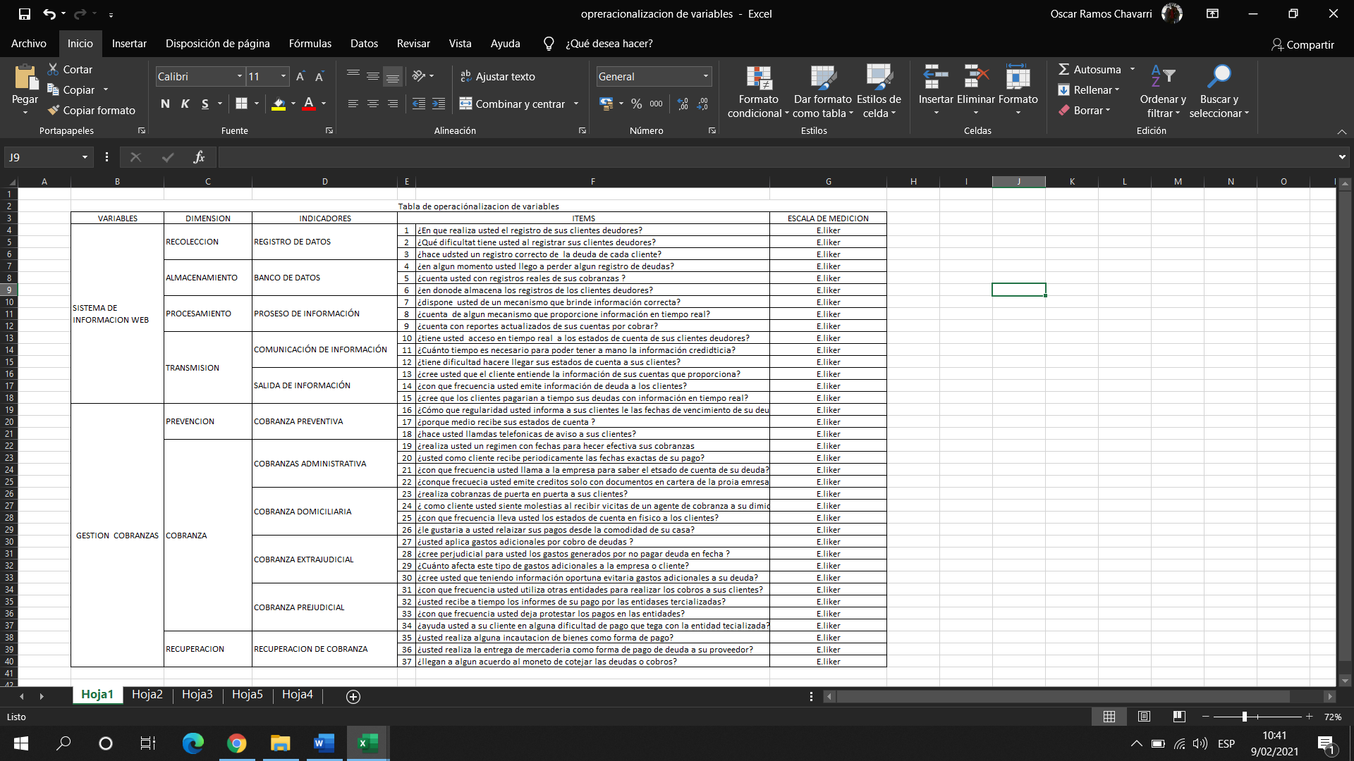

**ANEXO 03: INSTRUMENTOS**

**Cuestionario de evaluación:**

**Marcar con una (x) en cuadro de respuestas según corresponda.**

|  |  |  |  |  |
| --- | --- | --- | --- | --- |
| 1 | 2 | 3 | 4 | 5 |
| NUNCA | CASI NUNCA | AVECES | CASI SIEMPRE | SIEMPRE |

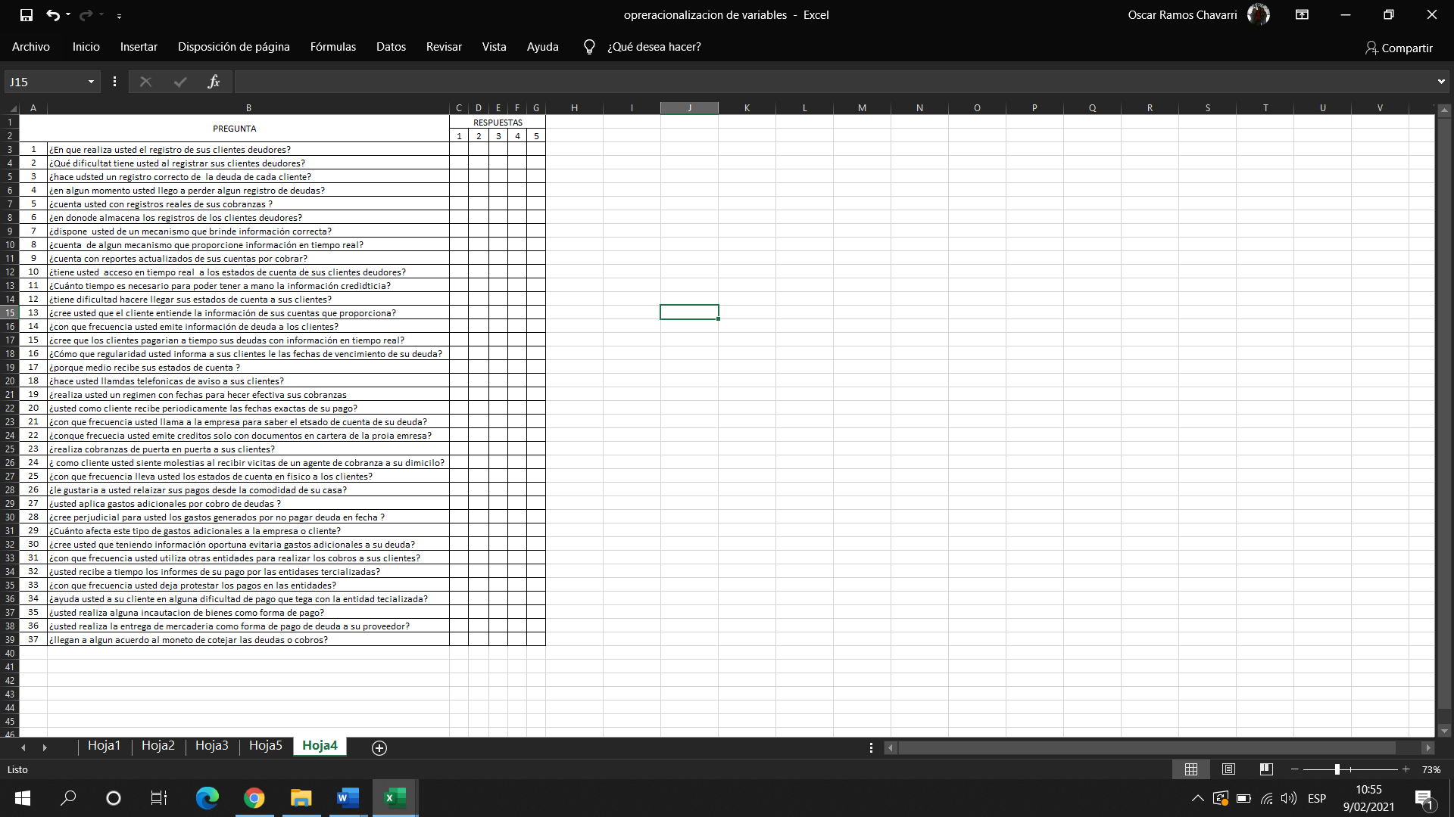

**ANEXO 04: VALIDACIÓN DE INSTRUMENTOS.**

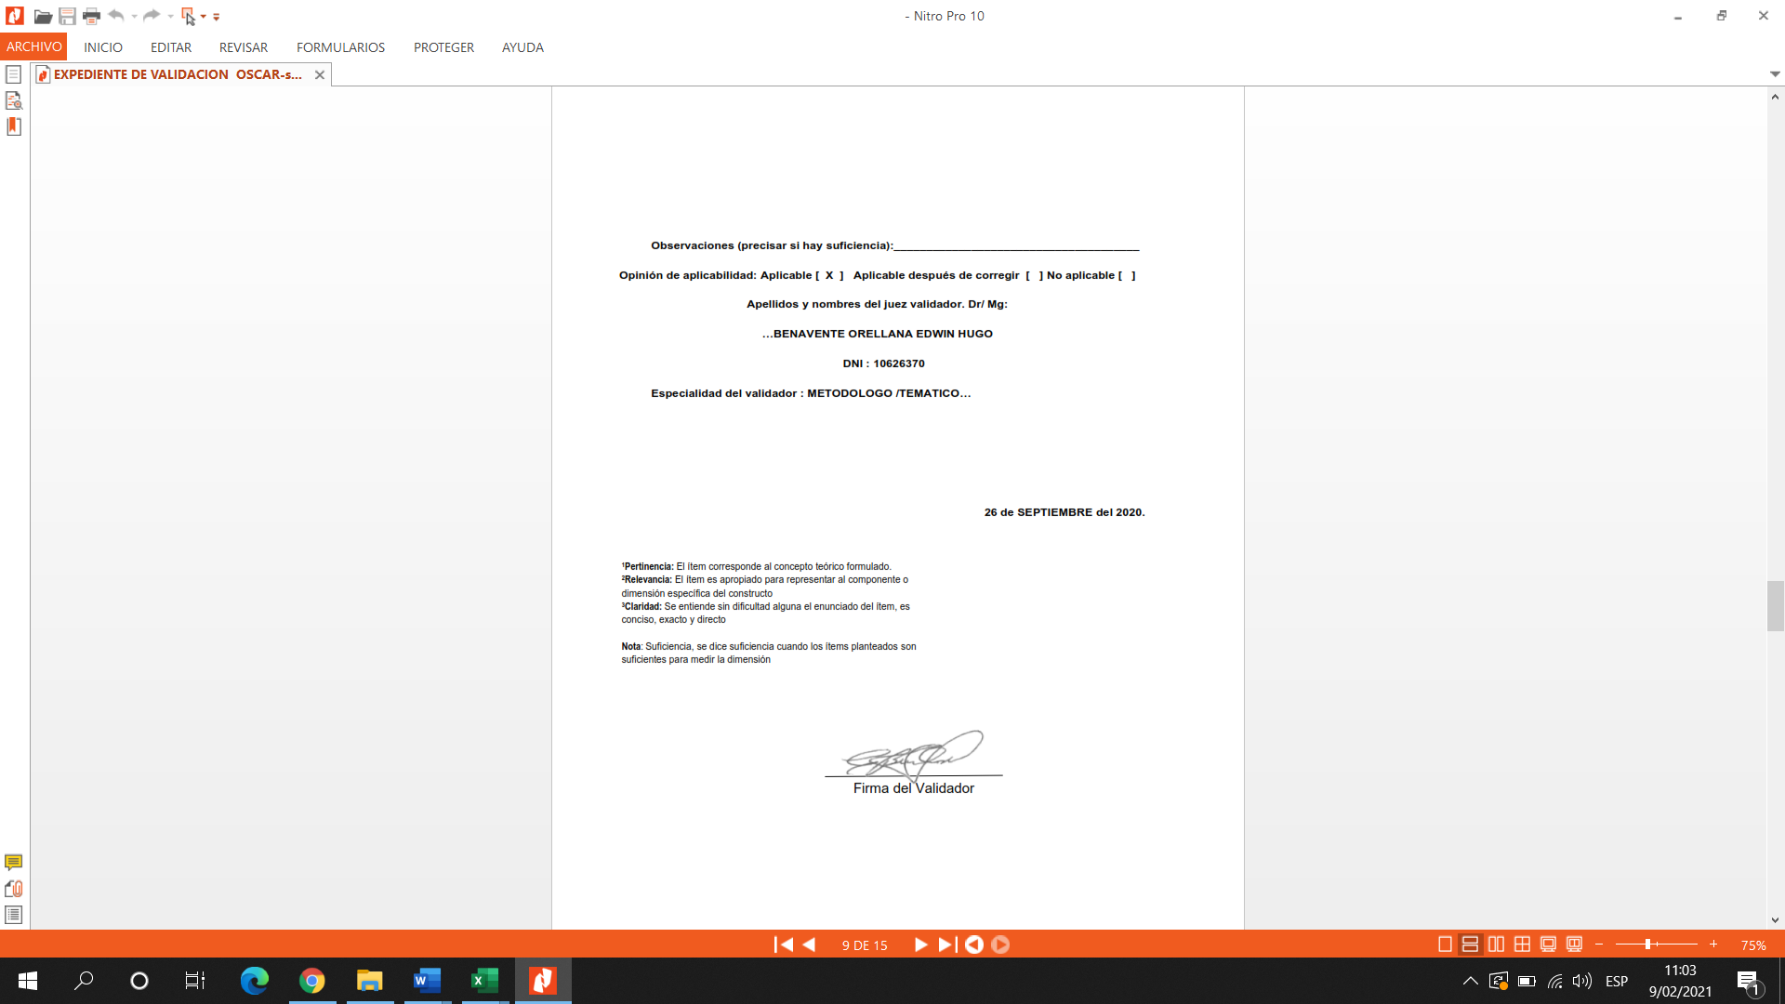

**ANEXO 05: MATRIZ DE DATOS**

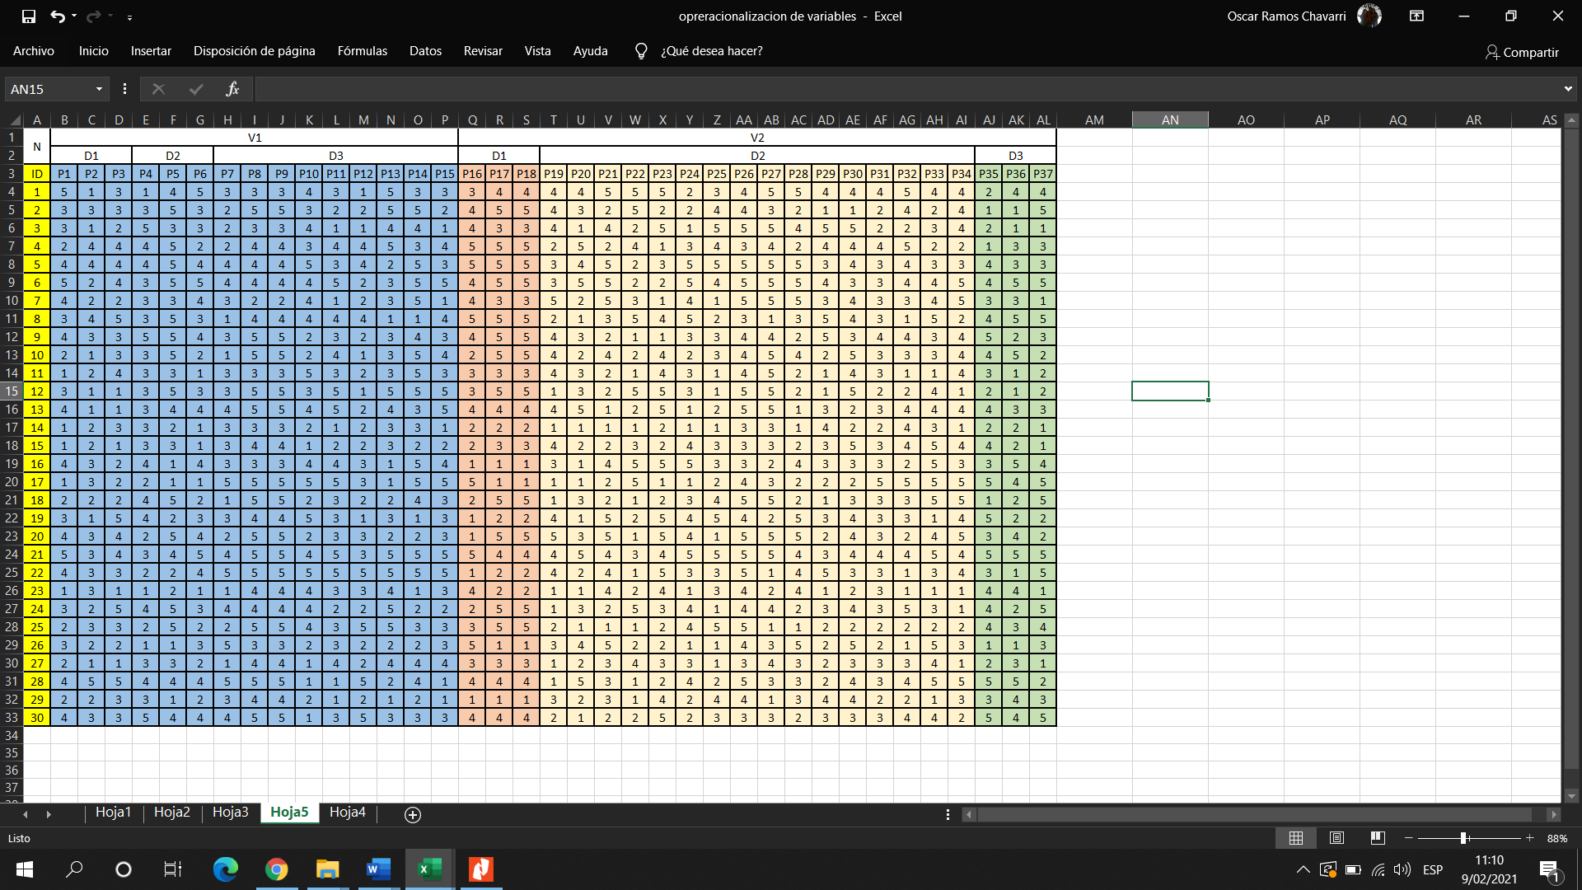

**ANEXO 06: PROPUESTA DE VALOR**

El Sistema De Información Web para la gestión de cobranzas en la empresa comercializadora elidi es una inversión muy importante a mediano plazo, el cual que a través de su prevención, cobranza y recuperación mediante el sistema web en tiempo real permitirá mejorar la gestión de las cobranzas evitando gastos, perdida de clientes y por ende perdida de dinero de la empresa

Una vez de haber realizado la investigación y evaluación de las diferentes soluciones tecnológicas que existen, y encontrado la que mejor se adapta a las necesidades de la empresa Comercializadora Elidi E.I.R.L, es por ello que se plantea desarrollar dicho sistema el cual sirva de apoyo e instrumento esencial para la gestión de cobranzas, esta herramienta ayudara a que la empresa comercializadora elidi a emitir su información de documentos por cobra en tiempo real a modo de prevención, emitirá fechas y números de pago de documento, mostrara estados de cuentas(pagados , pendientes, protestados renovados),así mismo nos permitirá hacer cobranzas en amortizaciones desde cualquier tipo de dispositivo con conexión a internet.

**I. Solución tecnológica**

**1 sistema de Información de la Metodología Aplicada**

**1.1 Nombre y descripción del Sistema de Información**

El Sistema de Gestión de Cobranzas (ELICOV) permitirá a la empresa Comercializadora Elidi a gestionar de manera correcta todas sus cuentas por cobrar así mismo permitirá que sus clientes tengan acceso a sus estados de cuenta en tiempo real.

El sistema de gestión de cobranzas (ELICOV) logra mejorar de manera óptima la gestión de cobranzas mediante el registro de las los créditos otorgado, registros de documentos de pago (letras, cheques, facturas) de la misma empresa o de terceros, emisión de números de pago (números únicos emitidos por el banco) también mejorara las cobranzas de amortizaciones evitando errores en total de la deuda, también mejorara la relación empresa cliente al tener toda la información en tiempo real

Este sistema sin duda ayudara a la empresa elidi en la toma de decisiones al momento de entregar créditos al tener un historial crediticio de sus clientes, sus cobranzas se realizaran de manera optima permitiéndole que sus ingresos sean reales.

**1.2 Alcance**

Tomando en cuenta los objetivos específicos de la tesis, es necesario cubrir las necesidades urgentes que se plantearon, motivo por el cual se detalla los siguientes alcances:

* prevenir las cobranzas con un sistema de información web en la empresa comercializadora elidi.
* mejorar las cobranzas de la empresa comercializadora elidi.
* mejorar el proceso de recuperación de cobranza en la empresa comercializadora elidi.

**1.3 Roles**

Respecto al desarrollo del sistema se hace uso de la metodología SCRUM, y en ese entender se necesita designar funciones y responsabilidades a cada integrante del grupo de desarrollo.

**Product Owner**: Su responsabilidad es de asegurar que el equipo aporte valor al negocio, es quien representa la parte interesada del producto, informara al grupo sobre las necesidades internas y externas del manejo de las evidencias, aunado a ello debe de comprender las necesidades de todos los usuarios finales.

**Scrum Master:** es la figura que lidera los equipos en la gestión ágil de proyectos. Su misión es que los equipos de trabajo alcancen sus objetivos hasta llegar a la fase de «sprint final», eliminando cualquier dificultad que puedan encontrar en el camino.

**Equipo de desarrollo (Scrum Team)**: Está compuesto por aquellos profesionales que realizan el trabajo de desarrollar una potencial e incremental versión del producto o servicio al final de cada Sprint, tienen el suficiente poder para organizar y tomar decisiones con la finalidad de lograr los objetivos.

Rol de los integrantes

|  |  |  |  |
| --- | --- | --- | --- |
| **PERSONAS** | **CARGO** | **CONTACTO** | **ROL** |
| Leslie Elizabeth Rivera Ríos | Gerente general | **empresacomercializadoraelidi@hotmail.com** | Product Owner |
| Oscar Ramos chavarri. | Scrum Master | **racso.r.ch@gmail.com** | Scrum Master |
| Eqipo de desarrollo | Scrum Team | **desarrollo@comecializadoraelidi.com** | Scrum Team |

**II**. **PLANEACIÓN DEL PRODUCTO**

**2.1 Componentes del Sistema de Información**

**Recursos humanos**

Para el proyecto se ha considerado a todo el personal que laboran en el área de gestión de cobranza de la empresa comercializadora elidi y clientes que tengan acceso a una línea de crédito, quienes harán uso del Sistema

**Hardware**

Se refiere al soporte físico de una computadora, en otras palabras, se refiere al conjunto de elementos materiales que conforman un equipo de cómputo.

**Software**

Comprende el conjunto de los componentes lógicos necesarios para la realización de tareas específicas, entre las cuales podemos mencionar las aplicaciones informáticas que realizan tareas específicas.

La interacción entre el software y el hardware hace operativo un ordenador (u otro dispositivo), es decir, el Software envía instrucciones que el Hardware ejecuta, haciendo posible su funcionamiento.

**Datos**

Es el resultado del procesamiento de la información, compuesto por números, letras, imágenes, entre otros.

**2.2 Objetivo del Sistema de Información**

El presente proyecto, tiene como finalidad automatizar procesos que generalmente se realizan de manera manual, como es la prevención y la gestión de cobranzas en la empresa Elidi.

Brindar información de manera oportuna, lo cual permitirá una correcta toma de decisiones al otorgamiento de créditos, a cómo hacer la recuperación de cuentas que se no han sido cobradas.

**2.3 Alcance del Sistema de Información**

El sistema permitirá a los usuarios tener información real y única de las cuentas por cobrar y así realizar el oportuno proceso de gestión de cobranza, dentro de lo cual podemos detallar:

Por parte de la empresa

* + - Registro de créditos otorgados
    - Registro de documentos de pago (cheques, letras, pagares)
    - Registro registros de numero pago (número único) emitidos por los bancos
    - Registro de cobranzas por amortización.

Por parte de los clientes

* + - Acceso directo a la plataforma de pago de banco (siempre y cuando sea cliente del banco)
    - Acceso a sus estados de cuenta
    - Acceso a sus números de pago (números únicos)

El Usuario con la denominación de administrador podrá realizar

* + - Registro de Usuarios del Sistema.
    - Registro de información de Clientes.
    - Registro de créditos otorgados
    - Registro de documentos de pago (cheques, letras, pagares)
    - Acceso a sus números de pago (números únicos)
    - Acceso a estados de cuenta.

El Usuario con la denominación de Tesorero podrá realizar

* + - Registro de créditos otorgados
    - Registro de documentos de pago (cheques, letras, pagares)
    - Registro registros de numero pago (número único) emitidos por los bancos
    - Registro de cobranzas por amortización.
    - Acceso a sus estados de cuenta
    - Acceso a sus números de pago (números únicos)

El Usuario con la Cliente de tendrá acceso a:

* + - Acero directo a la plataforma de pago de banco (siempre y cuando sea cliente del banco)
    - Acceso a sus estados de cuenta
    - Acceso a sus números de pago (números únicos)

Este acceso solo les permitirá tener información en tiempo real de fechas de pago, números únicos, estados de cuenta y pago de documentos al banco (siempre y cuando sea cliente y/o tengan cuenta en dicha entidad).

**2.5 Estudio de Factibilidad del Sistema de Información**

**Factibilidad Operativa**

El presente proyecto, desde el inicio del desarrollo no presento inconvenientes puesto que al ser presentado a la gerencia de la empresa comercializadora elidi se hizo evidente la necesidad de contar con una herramienta de apoyo en el proceso de gestión de cobranzas, en ese entender se destacó las bondades de como un sistema de información web, mejora de manera significativa dicho proceso evitando errores de cobranza y brindando información correcta en tipo real , así mismo facilita de al cliente información de sus cuentas por pagar, fechas de pago reporte de documentos protestados y un acceso a la plataforma del banco para realizar sus pagos.

**Factibilidad Técnica**

La factibilidad técnica permite especificar los recursos de software y hardware para el desarrollo del sistema proporcionando una mayor efectividad en su implementación, a fin de desarrollar el Sistema de Gestión de Cobranzas de la empresa comercializadora Elidi, los requisitos mínimos necesarios para el desarrollo del sistema son:

* + - Dominio y hosting
    - Computadoras e impresoras en el área de gestión de cobranza de la empresa comercializadora elidi.
    - Acceso a la Red de Internet .

**Factibilidad económica**

El desarrollo del sistema de gestión de cobranzas, desde el punto de vista económico no presenta gastos significativos puesto que la empresa ya cuenta con dominio y hosting también cuenta con licencias de los sistemas operativos sus computadoras

Asimismo, para el desarrollo de la solución se utilizó sublime text de licencia gratuita. Y como servidor local usamos XAMPP también de licencia gratuita.

En ese sentido el desarrollo del sistema no genera gastos significativos en la adquisición de tecnologías, hardware y software debido a que esta entidad ya cuenta con ella.

**2.2 Análisis de la Solución**

**2.2.1 Requerimientos de Usuario**

El proyecto debe cumplir con los requerimientos funcionales y no funcionales de los usuarios que son los trabajadores del área de gestión de cobranza y clientes de la empresa comercializadora elidi, siendo necesario cubrir hasta el más mínimo requisito, puesto que el sistema será una herramienta de apoyo y simplificación de procesos, permitiendo realizar un correcto registro de información de manera coherente y con mínimo de errores lo cual permitirá un eficiente proceso de gestión de cobranzas con reportes en tiempo real para la oportuna toma de decisiones.

**2.2.2 Requerimientos técnicos**

a) Tipo de Sistema

Sistema de información conexión vía WEB

b) Tecnología de Desarrollo

Lenguaje de Programación: php7 (orientada a objetos)

Diseño: html, css3 y framework Bootstrap

Librería: Jquery

Tecnología; ajax

Base de Datos: Mysql

c) Arquitectura Sistema de Distribución en 3 capas (MVC):

Capa Modelo, Capa Vista, Capa Controlador

**2.2.3 Actores del Sistema**

Para el proyecto se definieron los siguientes actores principales, con sus descripciones:

|  |  |
| --- | --- |
| ACTORES DEL SISTEMA | |
| Nombre | Descripción |
| Asistente | Actor responsable de:   * Registro de usuarios * Ingreso de información de clientes. * Registro de créditos otorgados. * Registro de letras. * Registro de números únicos. * Registro de renovación/protesto de letras |
| Cobrador | Actor responsable de:   * Registro de recibos de pago   Acceso a reportes de:   * Reporte de letras protestadas * Reporte de letras pendientes de pago * Reporte de renovación de letras * Reporte de números únicos |
| Cliente | Actor tendrá acceso a reportes de:   * Estado de cuenta * Letras pendientes de pago * Letras protestadas * Letras renovadas * Números únicos   Acceso a Pago de letras en caso de tenga sea cliente del banco o entidad financiera |
|  | Actor responsable de realizar el mantenimiento del sistema, creando, actualizando y eliminando a los usuarios y acceso a todas opciones del sistema. |

**2.2.5 Diagrama de Casos de Uso**

Para el presente proyecto se identificaron cuatro casos de usos, entre los cuales se destacan las actividades del asistente, Cobrador, Cliente y de los demás actores del negocio.

* + - **Caso del asistente:** En la figura 55 podemos visualizar las actividades que realizara el asistente en el sistema de gestión de cobranzas, quien realizará el registro de Usuarios, ingreso de información de clientes, registro de créditos otorgados, registro de letras, registro de números únicos y registro de renovación y/o protesto de letras para una mejor gestión de cobranzas.

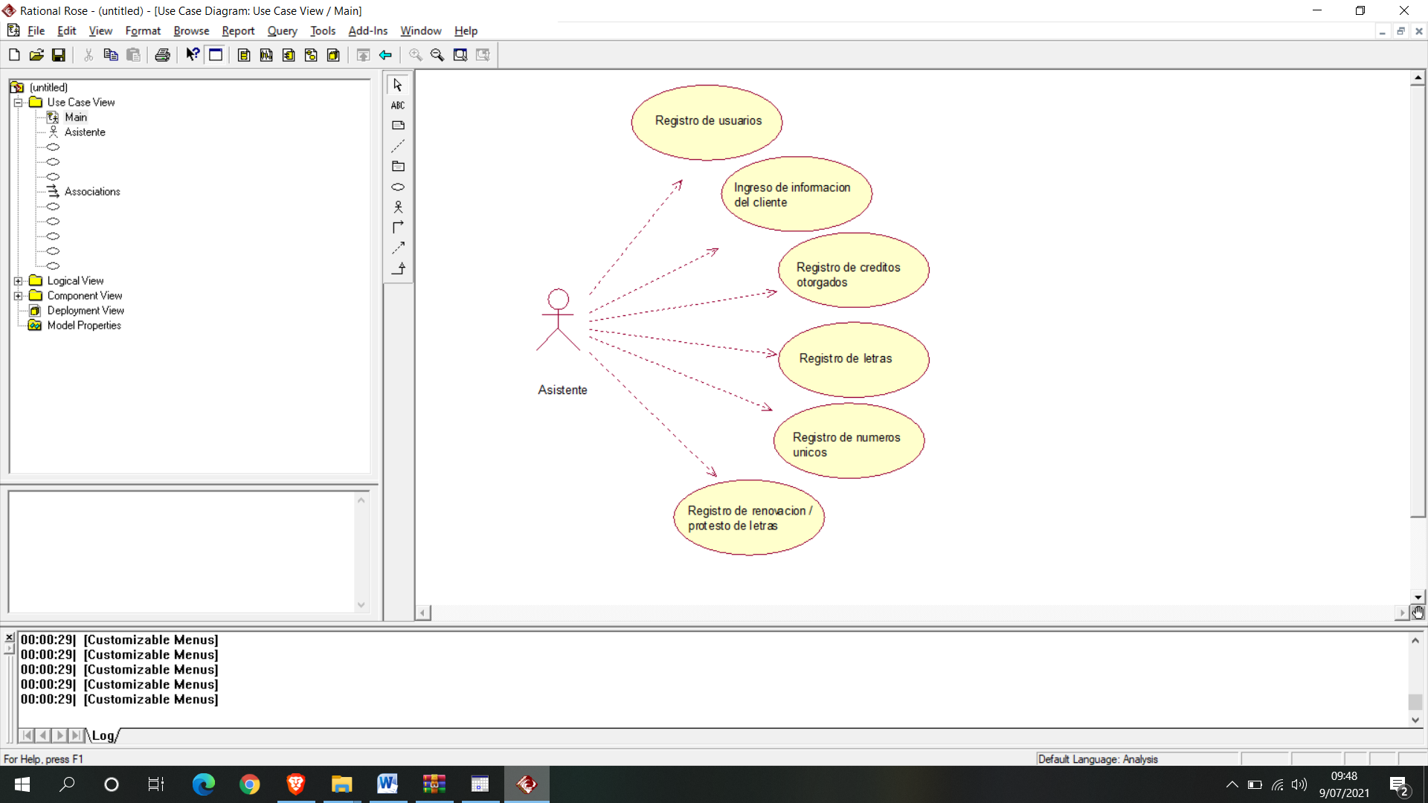

Figura 55. Caso de Uso del asistente

* + - **Caso de uso del Cobrador:** En la figura 56 podemos visualizar las actividades que realizara el usuario denominado cobrador quien hace registro de los pagos realizados por los clientes ya sea por cobranza de amortizaciones en efectivo (cuenta gota ), puede tener información a tiempo real de las letras pendientes de pago, protestadas y renovadas al generar reporte, de monitoreo quien se encarga de monitorizar a las obstetras a nivel de red, de igual manera puede acceder a los reportes de números únicos de pago por cada cliente y brindar información correcta cuando precise cada cliente al momento de realizar sus abonos.

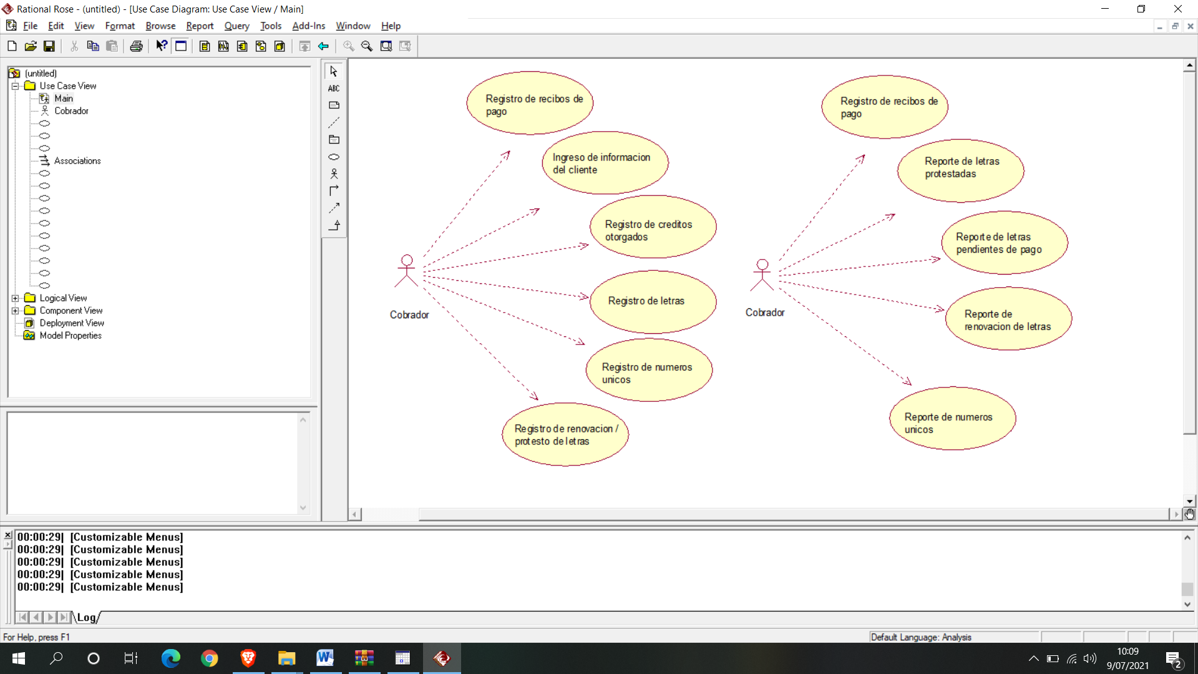

Figura 56. Caso de Uso del Cobrador

* + - **Caso de uso del Cliente:** En la figura 57 podemos visualizar las actividades que realizará el cliente en el sistema web, tendrá su estado de cuenta en tiempo real, podrá visualizar sus letras pendientes de pago, letras protestadas en caso de que los tenga, sus renovaciones de letras, también tendrá acceso al reporte de sus números únicos de pago y podrá realizar sus pagos de letras a través de un acceso al portal del banco (en caso de que el cliente tenga cuenta corriente en dicha entidad) permitiendo así evitar gastos adicionales por retraso o protesto.

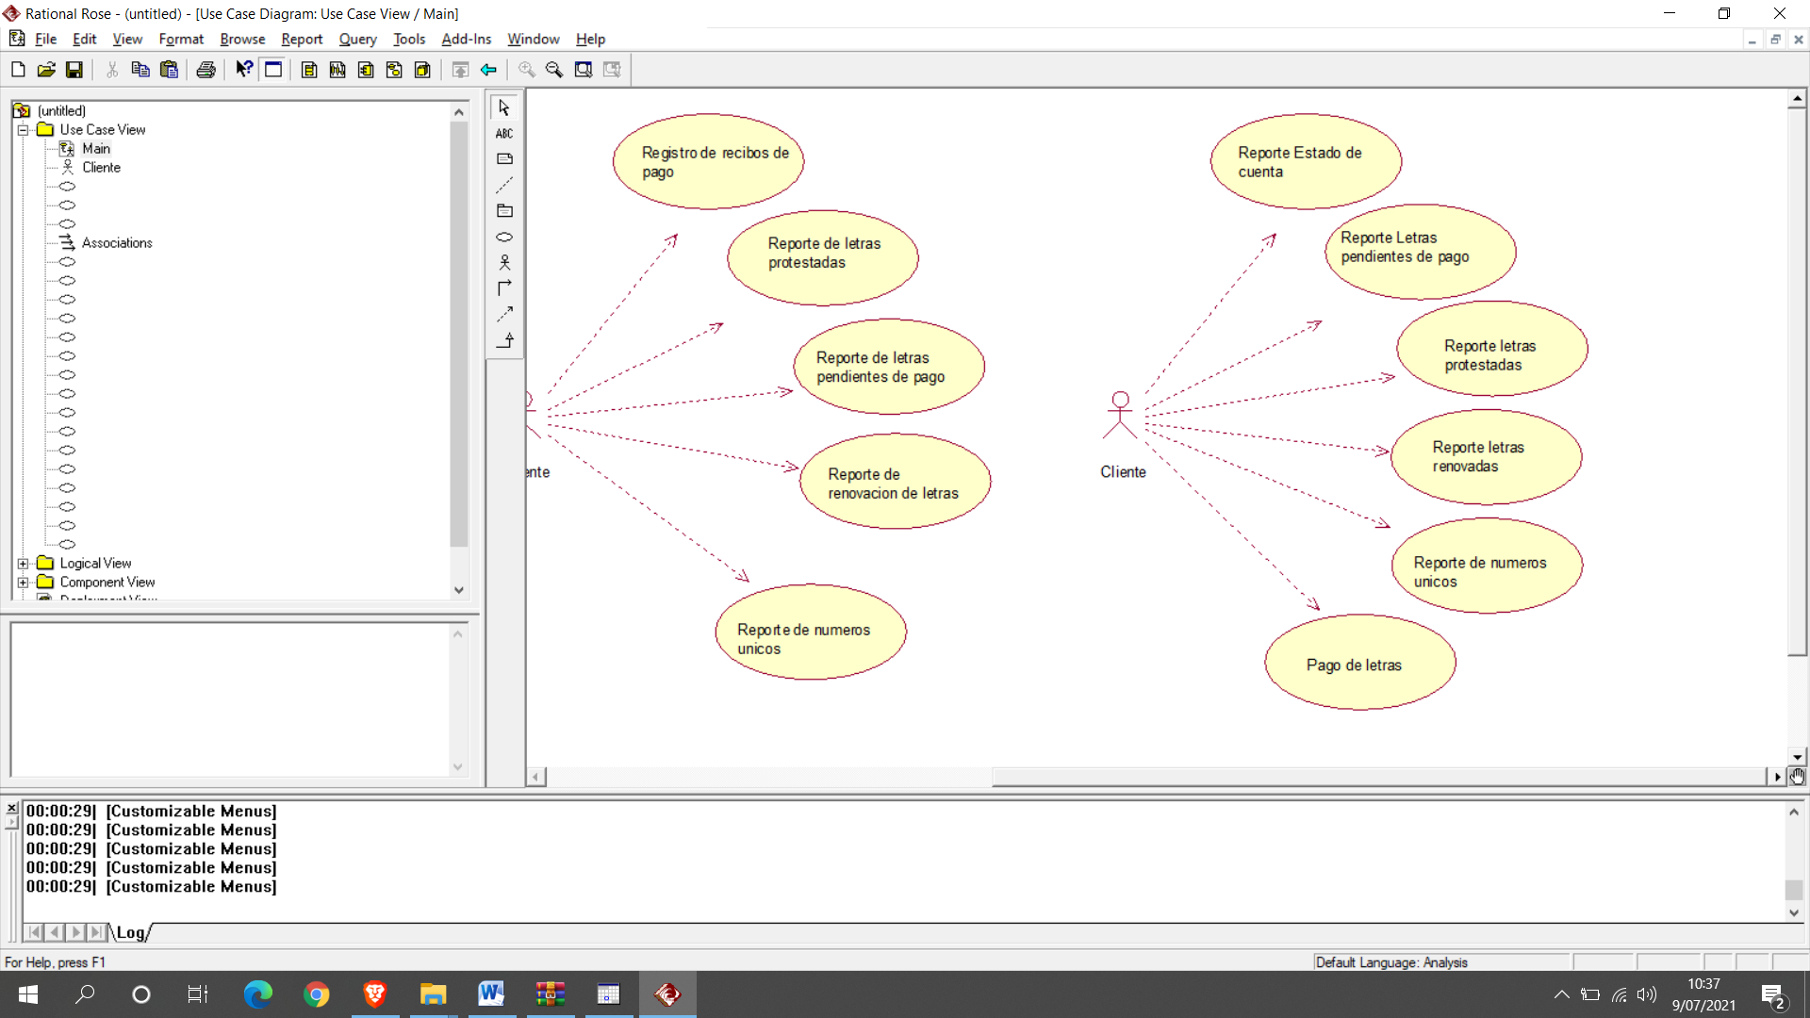

Figura 57. Caso de Uso del Cliente

* + - **Caso de uso de Administrador Web:** En la figura 58 podemos visualizar las actividades que realizara el usuario Administrador Web, dentro de los cuales se puede mencionar el registro de usuarios, asignación de perfiles, mantenimiento de tablas maestras y generación de reportes.

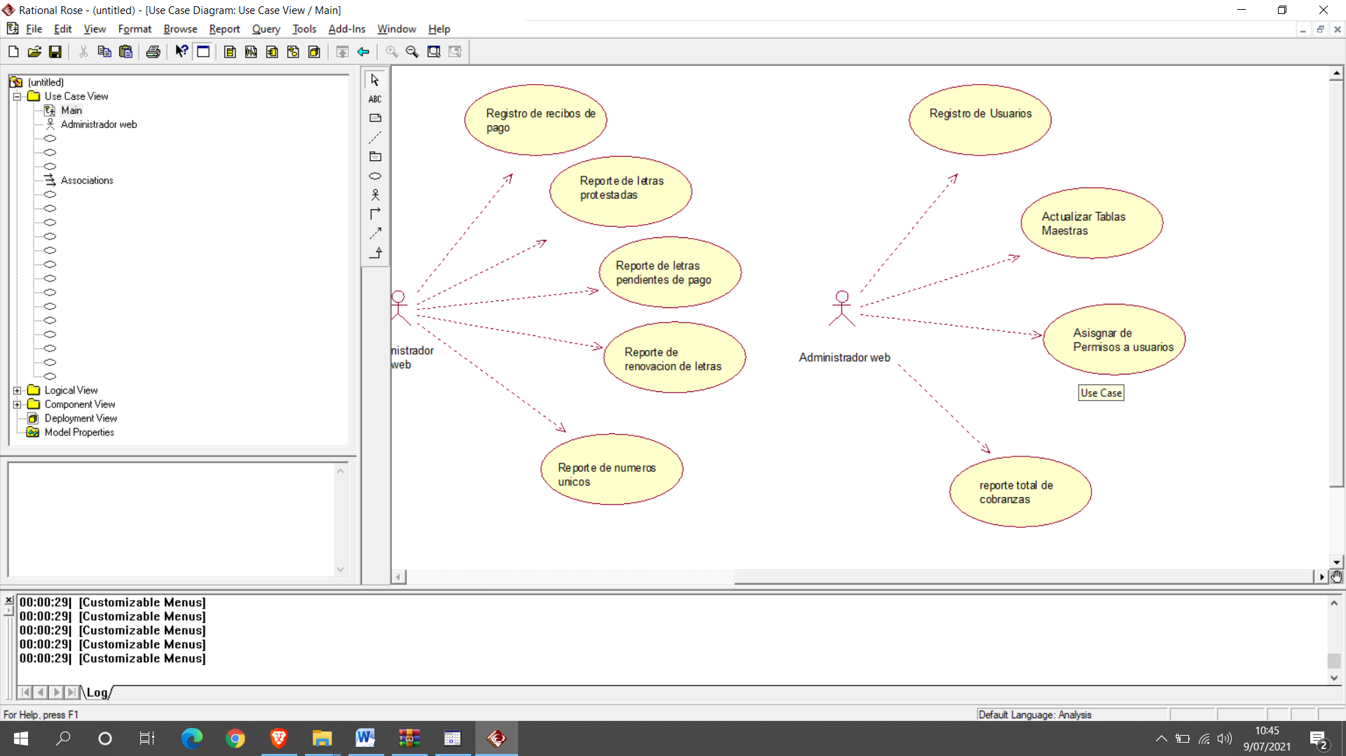

Figura 58. Caso de Uso de Administrador Web

**2.4** **Diseño de la Solución**

**2. Historia de usuario**

La historia de usuario corresponde a la descripción de una necesidad del cliente el cual se convertirá en una funcionalidad a incorporar al sistema, y cuya implementación aporta valor al cliente.

A fin de realizar un mejor desarrollo del sistema y priorizar cada actividad se ha desarrollado un cuadro que permita identificar cada actividad y su nivel de importancia dentro del desarrollo del sistema, como se muestra a continuación:

|  |  |
| --- | --- |
| NÚMERO | PRIORIDAD |
| 1 | Muy Alta |
| 2 | Alta |
| 3 | Mediana |
| 4 | Baja |
| 5 | Muy Baja |

Tabla Prioridad

Fuente: Elaboración propia

Para el desarrollar el sistema web se crearon 8 históricos, las cuales serán usadas para dar una respuesta inmediata a la problemática, conforme se detalla:

**Historial 1: Diseño de la Base de Datos**

|  |  |
| --- | --- |
| ID: H1 | Historial de Usuario H1 |
| Nombre: | Diseño de la Base de Datos |
| Prioridad | 1 |
| Estimación | 11 días |
| Descripción: | |
| Es la realización del diseño de la base de datos, pues aquí se almacenara toda la información del sistema a realizarse, siendo la parte esencial. | |
| Restricciones: | |
| * Se realizara el análisis del negocio, a través del CU del negocio. * Diseñar el modelo conceptual de la Base de datos. * Realizar el modelado Lógico y Físico de la Base de Datos. | |

En el Historial 1 se realiza la normalización de la base de datos donde se almacenará toda la información del sistema.

**Historial 2: Creación y eliminación de usuarios**

|  |  |
| --- | --- |
| ID: H2 | Historial de Usuario H2 |
| Nombre: | Creación y eliminación de usuarios |
| Prioridad | 1 |
| Estimación | 8días |
| Descripción: | |
| Consiste en crear, bloquear y/o eliminar usuarios para el uso del sistema, con asignación de tipo de usuario como: asistente, Cobrador, Cliente, Administrador Web. | |
| Restricciones: | |
| * Solo el usuario Administrador web del sistema, será el encargado de crear, bloquear y/o eliminar a los usuarios del sistema. * Debe de considerarse los motivos de estas acciones. | |

En el Historial 2 permite crear, modificar y eliminar usuarios asimismo asignar permisos a módulos específicos del sistema, lo cual garantizara la confiabilidad de la información.

**Historial 3: Inicio de sesión en el sistema**

|  |  |
| --- | --- |
| ID: H3 | Historial de Usuario H3 |
| Nombre: | Inicio de sesión en el sistema |
| Prioridad | 1 |
| Estimación | 7 días |
| Descripción: | |
| Es necesario asignar un identificador único a cada usuario autorizado para el uso del sistema, permitido llevar un histórico de las actividades. | |
| Restricciones: | |
| * Cada usuario usara credenciales únicas asignadas. * Acceso restringido a información de acuerdo a su perfil en el sistema. * Presentación de ventanas personalizadas de acuerdo a su perfil. | |

El Historial 3, el usuario del sistema según su perfil, podrá hacer inicio de sesión en el sistema web haciendo uso de credenciales únicas asignados por el administrador web, como son el Nombre de Usuario y Contraseña, para que luego de la validación de las mismas el usuario tenga acceso a los módulos de acuerdo a su perfil.

**Historial 4: Registro de clientes**

|  |  |
| --- | --- |
| ID: H4 | Historial de Usuario H4 |
| Nombre: | Registro de clientes |
| Prioridad | 1 |
| Estimación | 8 días |
| Descripción: | |
| El usuario “asistente” registra la información de los clientes que obtienen un crédito por primera vez. | |
| Restricciones: | |
| * Para registrar y completar los campos obligatorios y/o requeridos por el sistema lo cual garantizara la correcta identificación del cliente. * Solo podrá modificar los datos de la cliente siempre y cuando tenga que ver con contacto telefónico , correos o actualización de dirección | |

El Historial 4 permite al usuario asistente registrar todos los datos necesarios de los clientes que obtuvieron un crédito por primera vez

.

**Historial 5: Registro de créditos y números únicos**

|  |  |
| --- | --- |
| ID: H5 | Historial de Usuario H5 |
| Nombre: | Registro de créditos |
| Prioridad | 1 |
| Estimación | 4 días |
| Descripción: | |
| Permite al usuario “asistente” registrar los documentos a pagar o créditos otorgados así como los números únicos. | |
| Restricciones: | |
| * El usuario asistente registrara los créditos otorgados a cada cliente ya sea por letra o amortizaciones. * Solo se registrara letras con denominación aceptada por el banco * Solo se podrá registrar los números únicos cuando el banco los haya emitido | |

El Historial 5 permite solo al usuario asistente registrar los créditos otorgados, también registrara los números únicos de pago por cada crédito o letra .

**Historial 6: Registro de renovación protesto de letra**

|  |  |
| --- | --- |
| ID: H6 | Historial de Usuario H6 |
| Nombre: | Registro de renovación protesto |
| Prioridad | 1 |
| Estimación | 5 días |
| Descripción: | |
| Permite al usuario “asistente” realiza la renovación de letras como también los protestos o pagos del mismo. | |
| Restricciones: | |
| * El usuario asistente registra las renovaciones o protesto de acuerdo al estado de cada crédito. * Solo se podrá renovar si el tiempo no supera la fecha de vencimiento de pago * Se podrá registrar un protesto siempre y cuando el tiempo haya superado la fecha de vencimiento más los 8 días de gracia. * Se podrá agregar una comisión de protesto | |

En el Historial 6 permite registrar a los usuarios asistente hacer renovaciones de cada documento de crédito, también permitirá protestar el documento una vez superado la fecha de pago.

**Historial 7: registro de amortizaciones o pago**

|  |  |
| --- | --- |
| ID: H7 | Historial de Usuario H7 |
| Nombre: | Registro de amortización o pago |
| Prioridad | 1 |
| Estimación | 5 días |
| Descripción: | |
| El usuario denominado “cobrador” es quien registra las amortizaciones o pago de créditos, el usuario cliente realiza el pago de su crédito. | |
| Restricciones: | |
| * El usuario cobrador podrá registra su amortización y/o pago si el cobro se realiza por llamada o de puerta en puerta (cuenta gota) * El cliente podrá pagar su crédito simpare y cuando tenga una cuenta corriente en bco y cuente con un número único. | |

En el Historial 7 permite al usuario Cobrador y/o Cliente Monitoreo permitirá registrar las amortizaciones (cuneta gota) o pago de crédito.

**Historial H8: Generar Reportes de estados de cuenta**

|  |  |
| --- | --- |
| ID: H8 | Historial de Usuario H8 |
| Nombre: | Generar Reportes de estados de cuenta |
| Prioridad | 1 |
| Estimación | 3 días |
| Descripción: los usuarios denominados como cobrador y cliente generaran reportes detallados por cliente y por estado de crédito. | |
|  | |
| Restricciones: | |
| * El usuario cobrador podrá realizar reportes generales y detallados de los estados de cuenta(protestos renovaciones pendientes de pago) de los clientes * El usuario cliente solo podre generar de portes solo con autenticación * El reporte generado por el usuario cliente podrá ver solo su estado de cuenta | |

El Historial 8 permite generar reportes de estados de cuenta tales como reporte de letras protestadas, renovadas, pendientes de pago, pagadas, et

permitiendo así mejorar la gestión de cobranza.

**2.2 Producto Backlog**

En el siguiente cuadro se muestra los requerimientos o funcionalidades con las que contara el sistema web, lista que fue generada por el usuario final, coadyuvado por el grupo de desarrollo, tabla que contiene los principales funcionalidad y requerimientos inmediatos a resolver por el grupo y contemplados dentro del desarrollo.

**Tabla XXX: Producto Backlog**

|  |  |  |  |  |
| --- | --- | --- | --- | --- |
| **ID** | **Prioridad** | **Historia** | **Tiempo** | **Descripción** |
| **(Días)** |
| RF1 | 1 | H1 | 5 | Desarrollar los casos de uso. |
| RF2 | 1 | H1 | 6 | Realizar la normalización de la base de datos tanto Lógico y Físico. |
| RF3 | 1 | H2 | 3 | El sistema web debe de presentar una pantalla de inicio de sesión |
| RF4 | 1 | H2 | 5 | El sistema web debe mostrar módulo de administrador con las opciones de permitan crear, bloquear y eliminar usuarios. |
| RF5 | 1 | H3 | 2 | El sistema web debe permitir iniciar sesión en función a las credenciales asignadas para cada usuario. |
| RF6 | 1 | H3 | 3 | El sistema web debe mostrar los módulos habilitados para cada usuario según su perfil |
| RF7 | 1 | H4 | 4 | El Sistema web debe de permitir al usuario “Asistente” registrar información de los clientes que acceden a un credito por primera vez |
| RF8 | 1 | H4 | 2 | El Sistema Web solicitara al usuario “Asistente” registrar información obligatoria y/o requerida de los clientes |
| RF9 | 1 | H4 | 2 | El Sistema web permitirá al usuario “sistente” modificar y/o desabilitar información de llos clientes |
| RF10 | 1 | H5 | 3 | El sistema web debe permitir al usuario Asistente y Coordinador Monitoreo registrar los creditos otorgados a cada cliente |
| RF11 | 1 | H5 | 1 | El sistema web debe permitir registrar los numeros unicos de pago de cada credito o letra. |
| RF12 | 1 | H6 | 3 | El sistema web debe permitir al usuario asistente hacer renovaciones de los creditos o letras. |
| RF13 | 1 | H6 | 2 | El sistema web debe permitir realizar los protestos y generar comiciones |
| RF14 | 1 | H7 | 3 | El sistema web debe permitir al usuario cobrador realizar amortizaciones y emitir recibo po pago de creditos |
| RF15 | 1 | H7 | 2 | El sistema web debe de permitiral usuario cliente realizar el pogo atraves de un enlace con el bco |
| RF16 | 1 | H8 | 3 | El sistema web debe permitir al usuario denominado cobrador y cliente generar reportes de acuerd a su nominacion y permisos |

**Product Backlog**

El product backlog (o pila de producto) es un listado de todas las tareas que se pretende realizar durante el desarrollo del proyecto, se detalla todos los Requerimiento Funcionales (RF), la prioridad de cada RF, así como el tiempo que se tomara resolver cada RF, y una breve reseña.

Tareas que en todo momento estuvieron a la vista de todo el equipo, con la finalidad de tener una visión panorámica de todo lo que se espera realizar.

En la siguiente tabla de product backlog se muestra las funcionalidades principales que tendrá el sistema web de gestión de cobranzas.

|  |  |  |  |  |  |
| --- | --- | --- | --- | --- | --- |
| **N° SPRINTS** | **OBJETIVO** | **ID** | **Prioridad** | **Historia** | **Tiempo** |
| **(Días)** |
| Sprint 1 | Desarrollar los casos de uso. Realizar la normalización de la base de datos tanto Lógico y Físico. El sistema web debe de presentar una pantalla de inicio de sesión. Asimismo debe mostrar el módulo de administrador con las opciones de permitan crear, bloquear y eliminar usuarios. | RF1 | 1 | H1 | 5 |
| RF2 | 1 | H1 | 6 |
| RF3 | 1 | H2 | 3 |
| RF4 | 1 | H2 | 5 |
| Sprint 2 | El sistema web debe permitir iniciar sesión en función a las credenciales asignadas para cada usuario. El sistema web debe mostrar los módulos habilitados para cada usuario según su perfil. El Sistema web debe de permitir al usuario “Asistente” registrar información de los clientes que acceden a un credito por primera vez. El Sistema Web solicitara al usuario “Asistente” registrar información obligatoria y/o requerida de los clientes. El Sistema web permitirá al usuario “asistente” modificar y/o desabilitar información de los clientes. | RF5 | 1 | H3 | 2 |
| RF6 | 1 | H3 | 3 |
| RF7 | 1 | H4 | 4 |
| RF8 | 1 | H4 | 2 |
| RF9 | 1 | H4 | 2 |
| Sprint 3 | El sistema web debe permitir al usuario Asistente y Coordinador Monitoreo registrar los creditos otorgados a cada cliente. El sistema web debe permitir registrar los numeros unicos de pago de cada credito o letra. El sistema web debe permitir al usuario asistente hacer renovaciones de los creditos o letras. El sistema web debe permitir realizar los protestos y generar comiciones. | RF10 | 1 | H5 | 3 |
| RF11 | 1 | H5 | 1 |
| RF12 | 1 | H6 | 3 |
| RF13 | 1 | H6 | 2 |
| Sprint 4 | El sistema web debe permitir al usuario cobrador realizar amortizaciones y emitir recibo po pago de creditos. El sistema web debe de permitiral usuario cliente realizar el pogo atraves de un enlace con el bco. El sistema web debe permitir al usuario denominado cobrador y cliente generar reportes de acuerd a su nominacion y permisos | RF14 | 1 | H7 | 3 |
| RF15 | 1 | H7 | 2 |
| RF16 | 1 | H8 | 3 |

**III. Desarrollo del proyecto**

El proyecto se divide en 5 importantes módulos internos de desarrollo, cada módulo o Sprint fue planificado para logra cubrir y desarrollar el sistema de tal manera que puede ser evaluado y mejorado de acuerdo a las necesidades que se presenten durante el proceso de ejecución.

**3.1 Desarrollo de los Sprint**

La duración del proyecto es de 49 días hábiles, los cuales inician con el desarrollo con la parte medular de la base de datos, el desarrollo de accesos y permiso al sistema, es sprint está conformado por Requerimientos Funcionales detallados en la Cuadro XXX, además de ello se muestran los prototipos de pantalla y los que fueron aprobados por los usuarios.

**RF2** Realizar la normalización de la base de datos tanto Lógico y Físico.

Diagrama relacional de la base de datos:

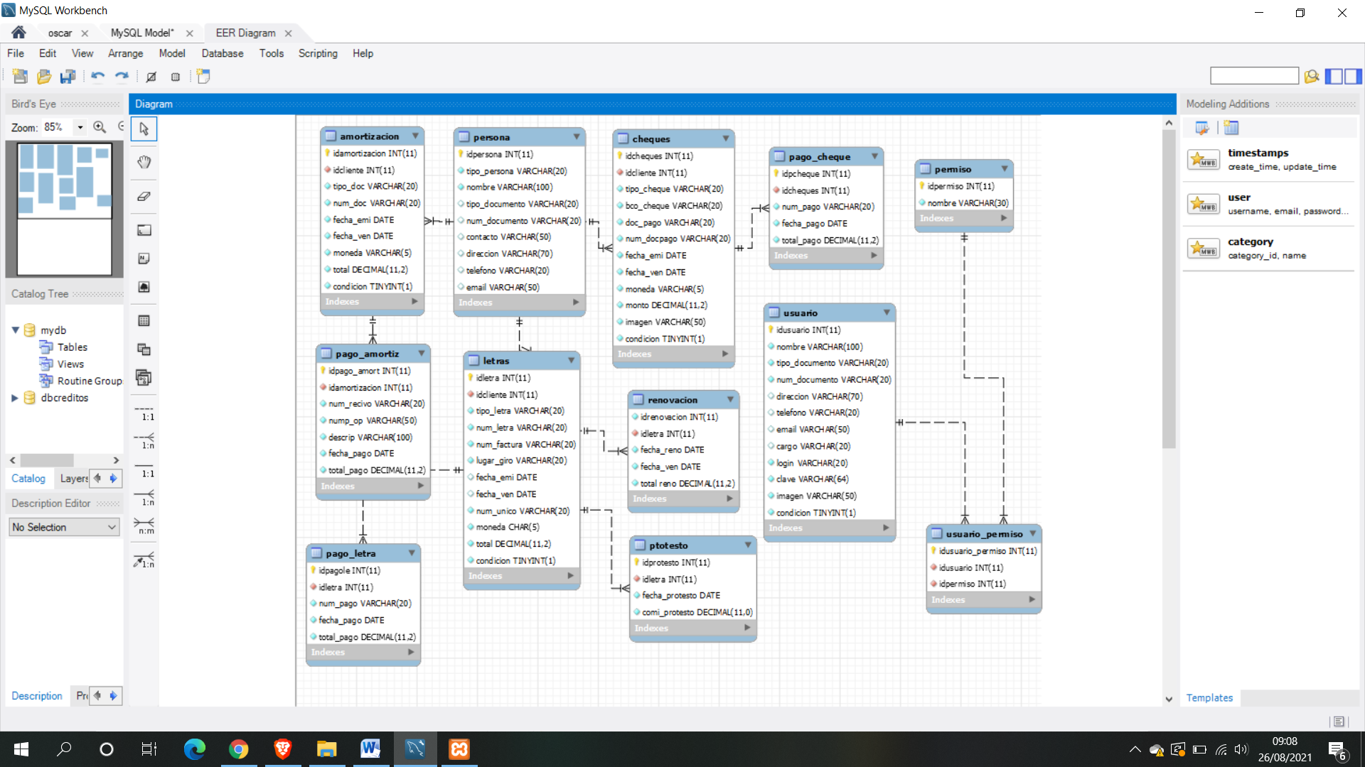

Código

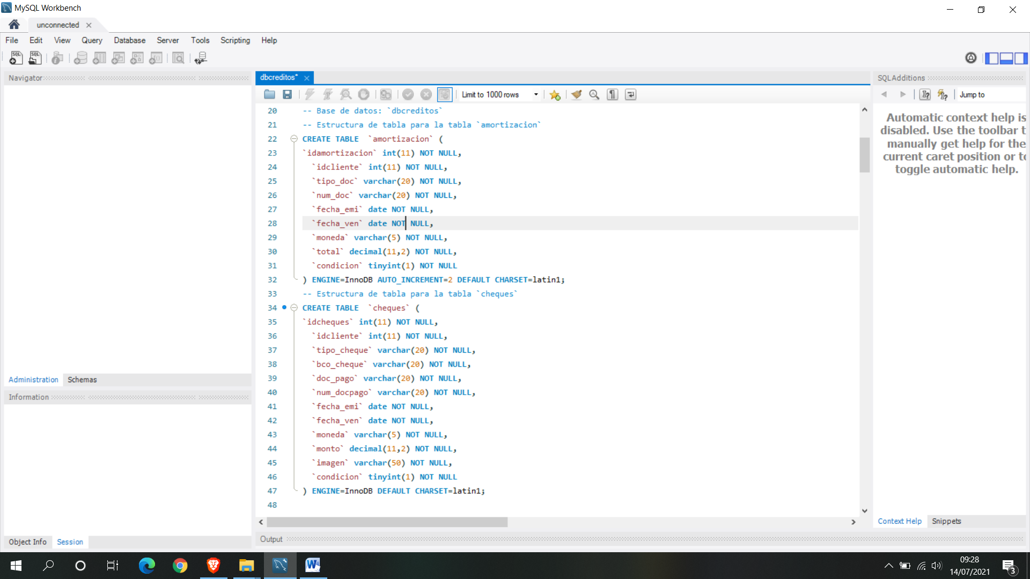

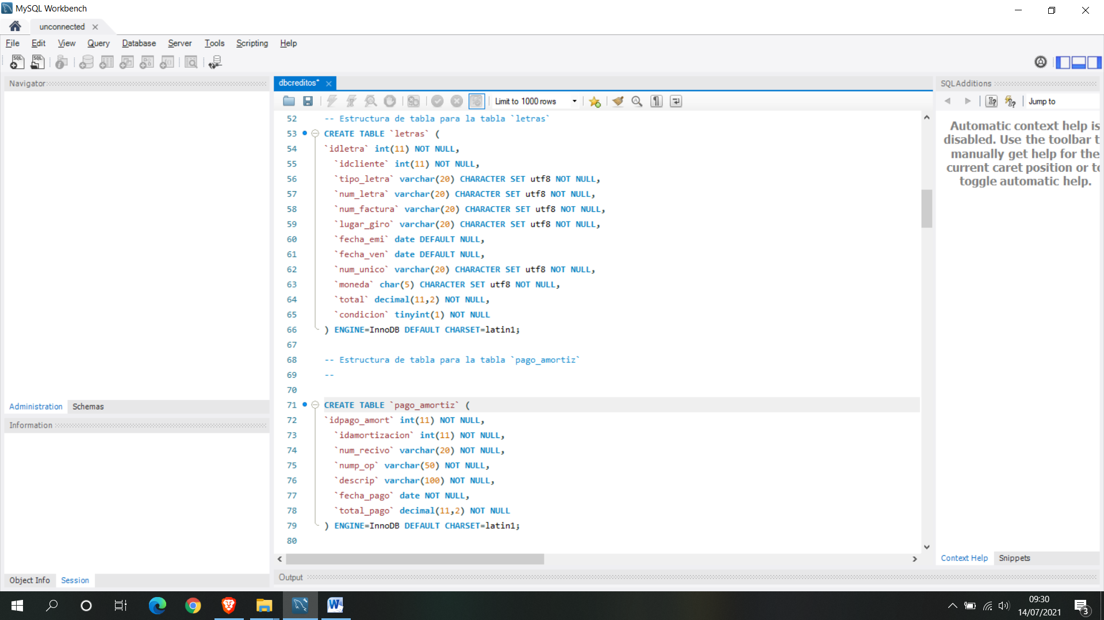

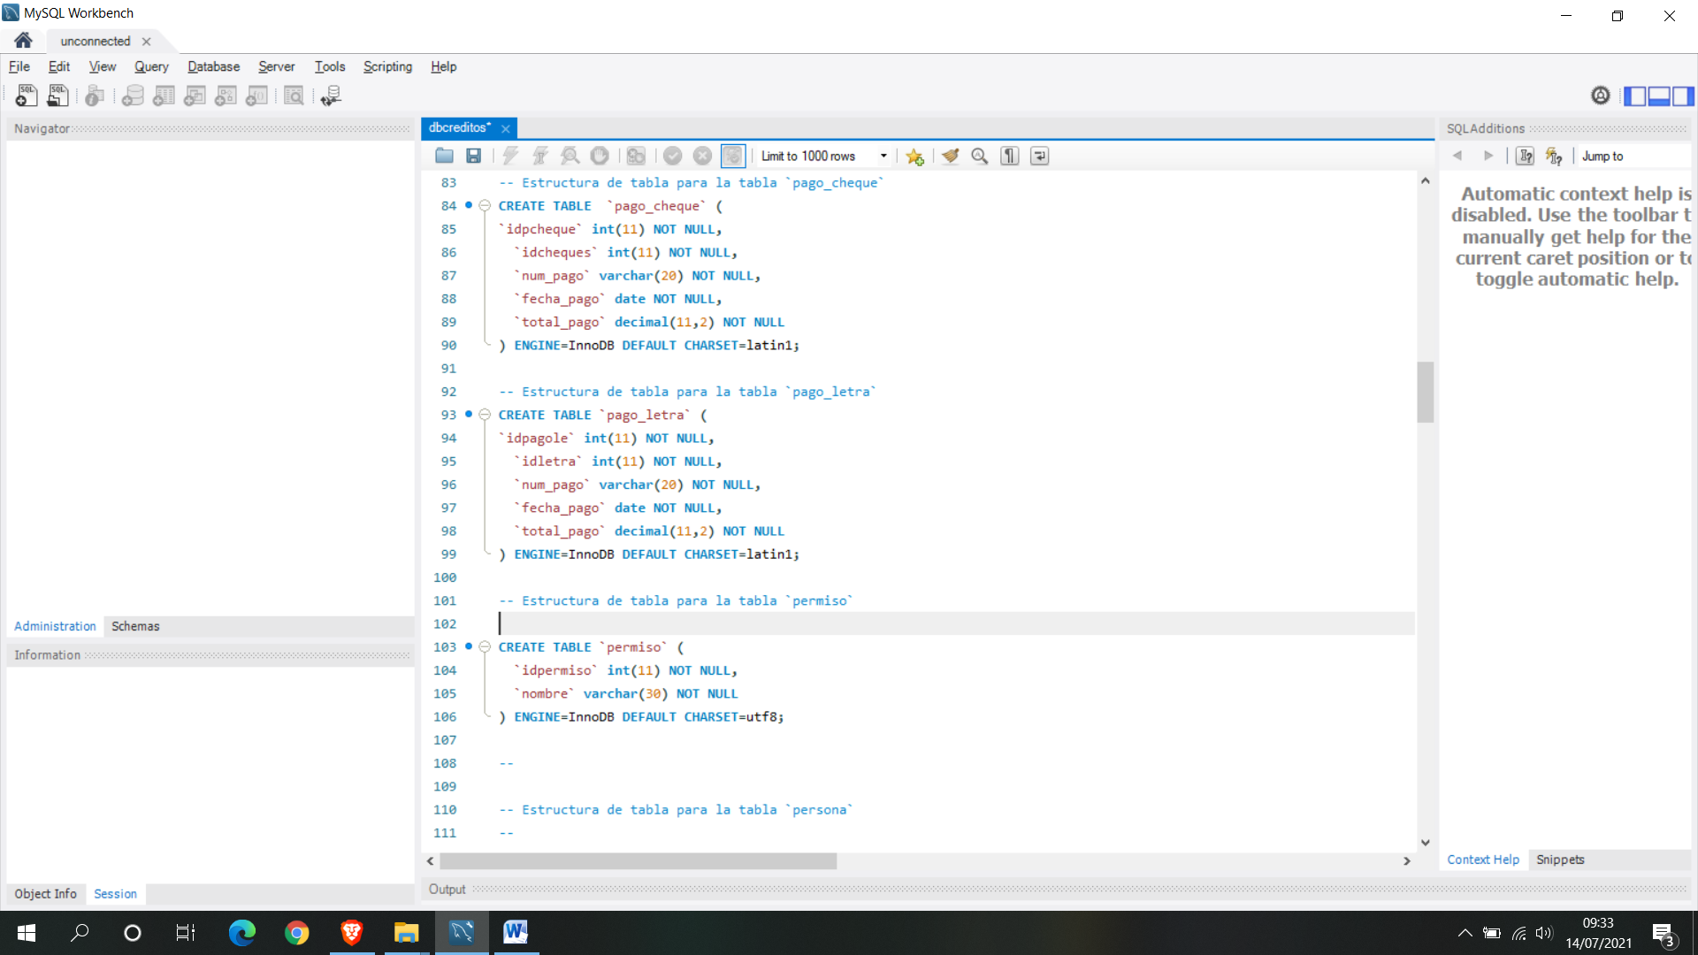

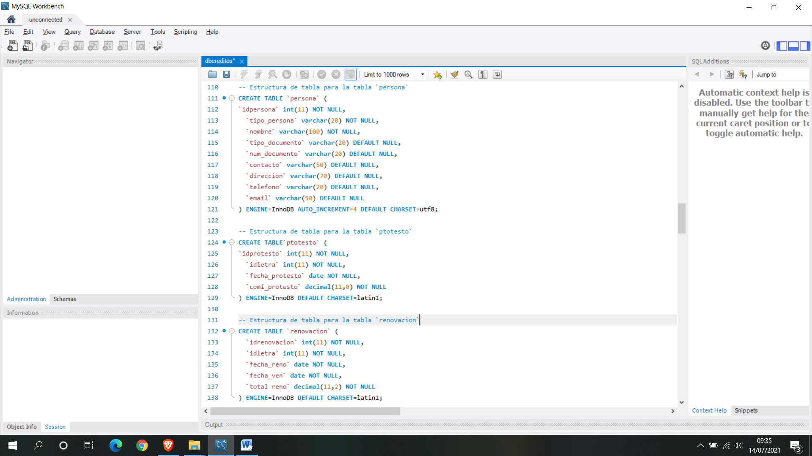

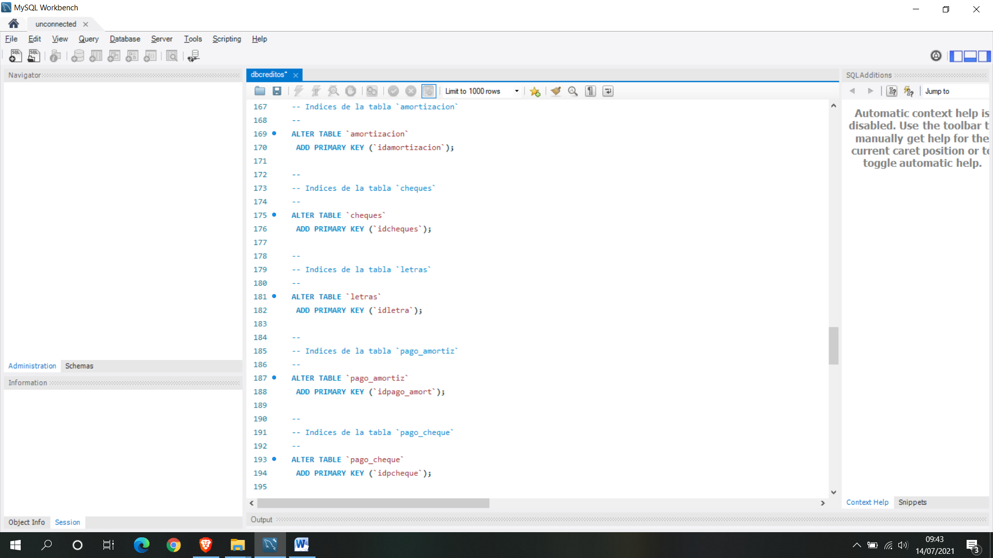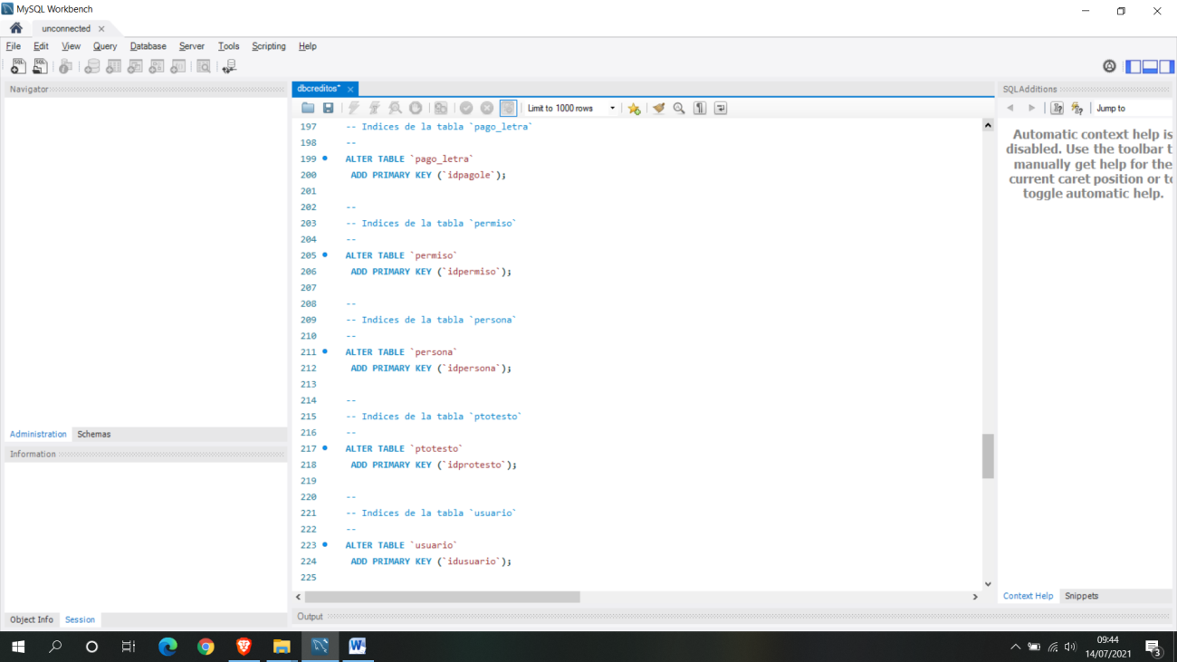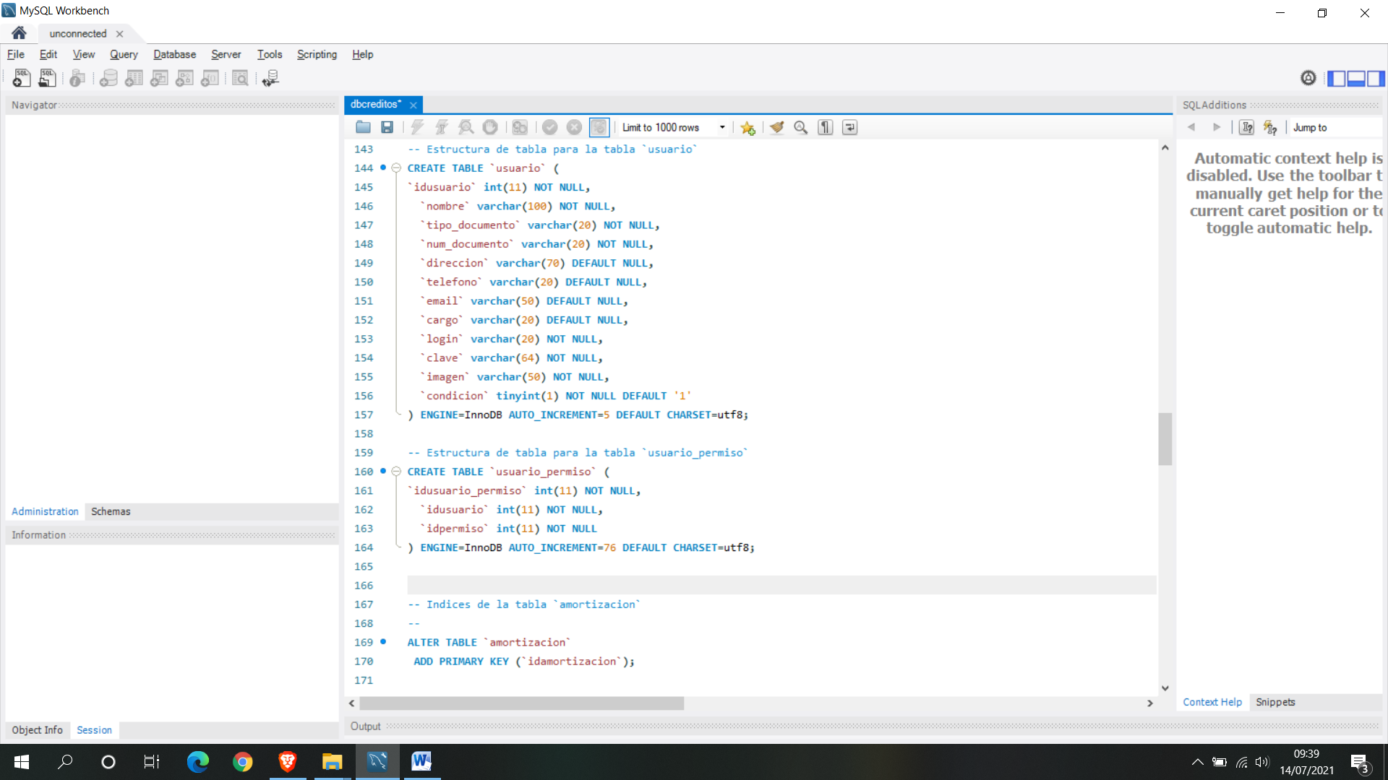

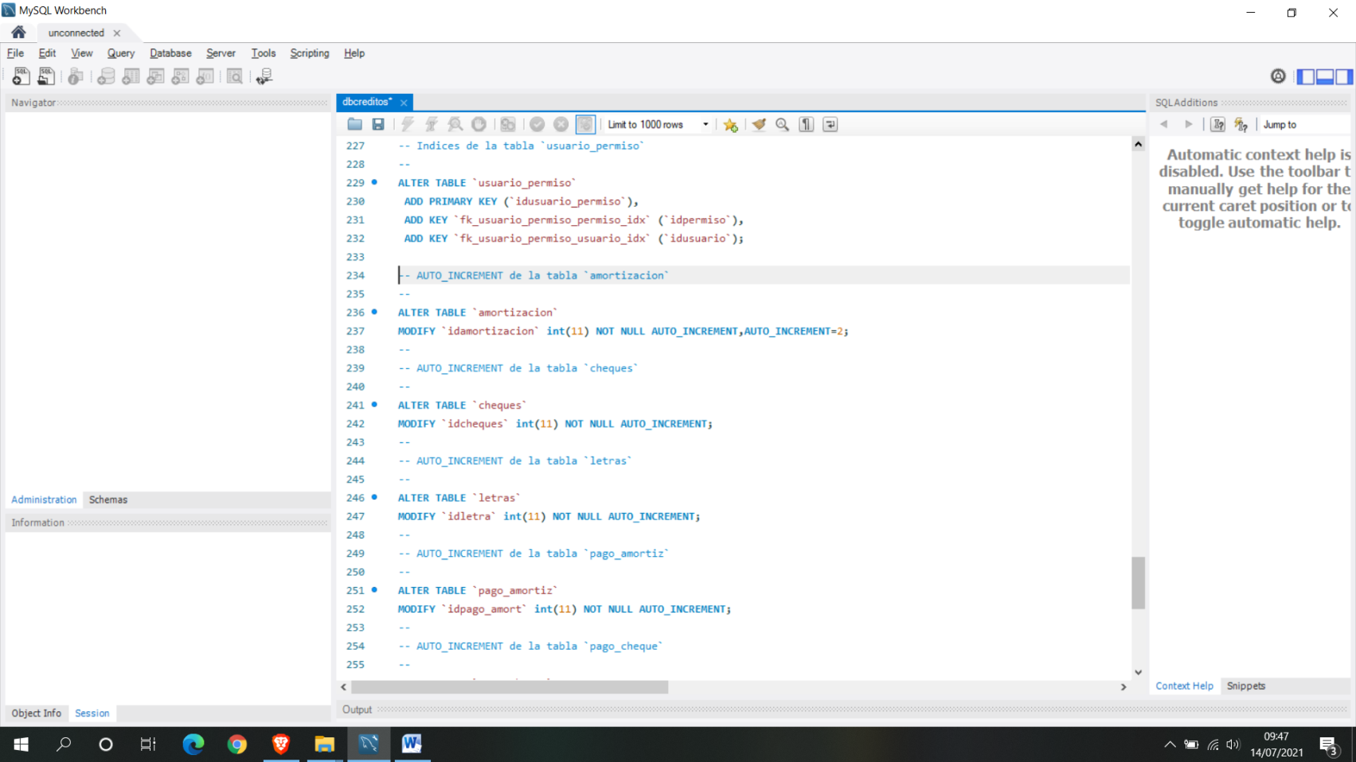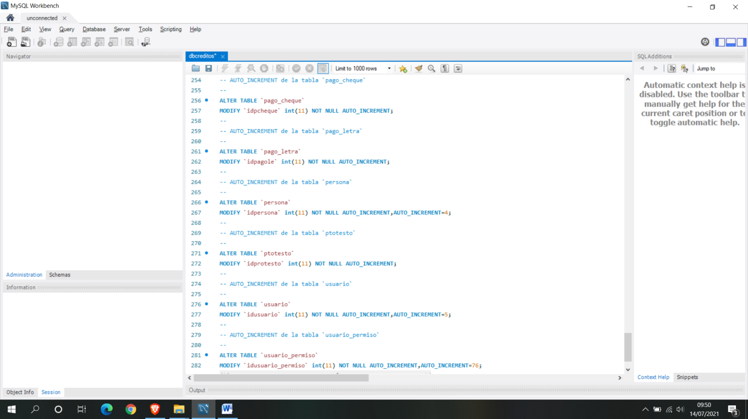

**RF3**. El sistema web debe de presentar una pantalla de inicio de sesión.

**Prototipos**

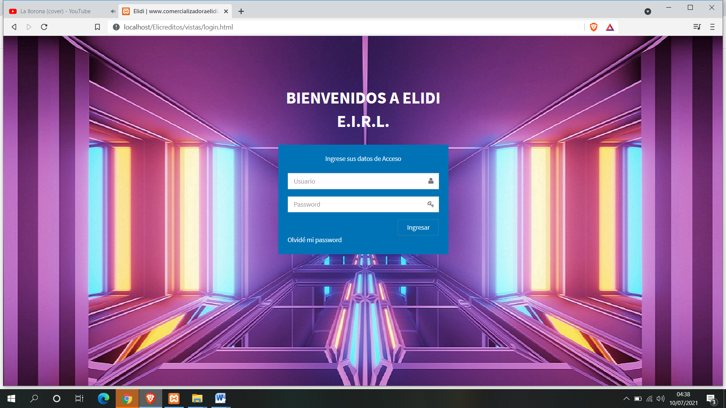

**Prototipo N 1 - Inicio de Sesión**

RF4. El sistema web debe mostrar módulo con las opciones de permitan crear, Editar y desactivar usuarios.

**Prototipos**

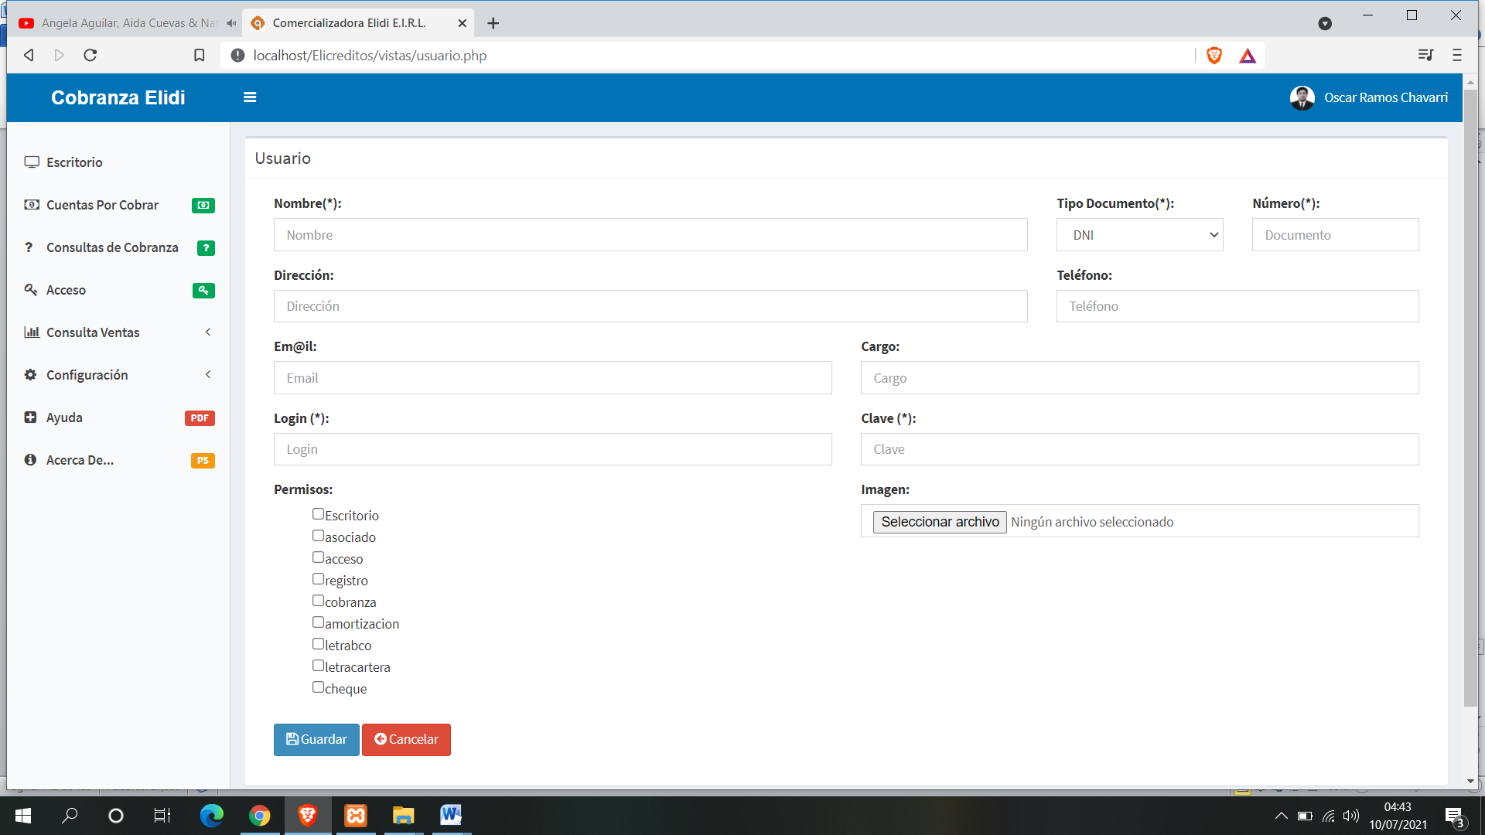

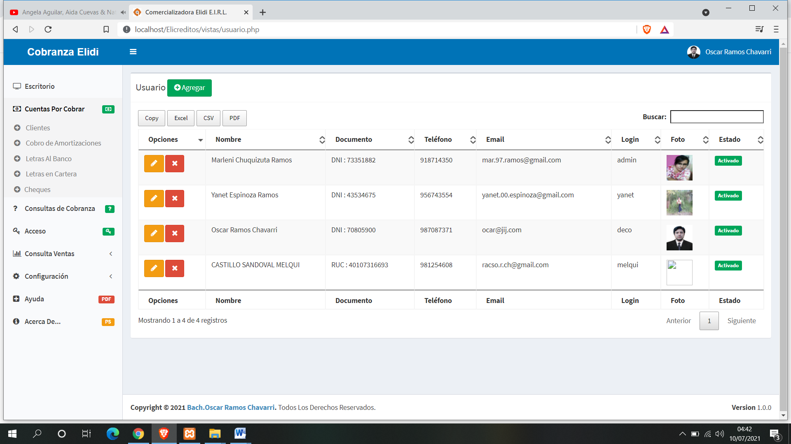

**Prototipo N 2 – Modulo Administrador**

RF5, RF6. Estos requerimientos fueron unificados debido a que muestran semejanza en cuanto a diseño y funcionalidad interna. El sistema web debe permitir iniciar sesión en función a las credenciales asignadas para cada usuario asimismo debe mostrar los módulos habilitados para cada usuario según su perfil.

**Prototipos**

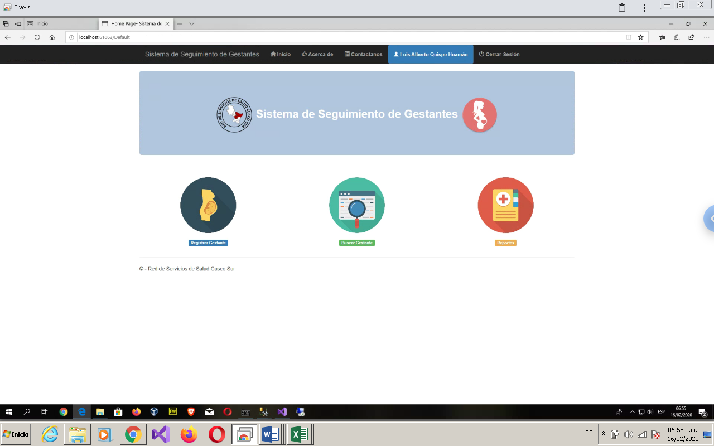

Prototipo N 3 – Módulo Usuario Obstetra

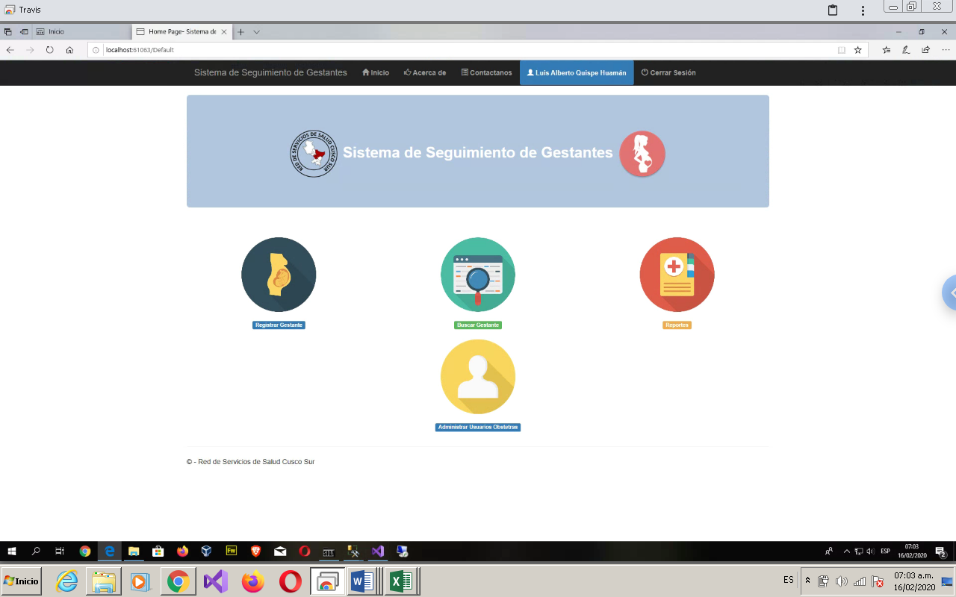

Prototipo N 4 – Modulo Usuario Coordinador Monitoreo

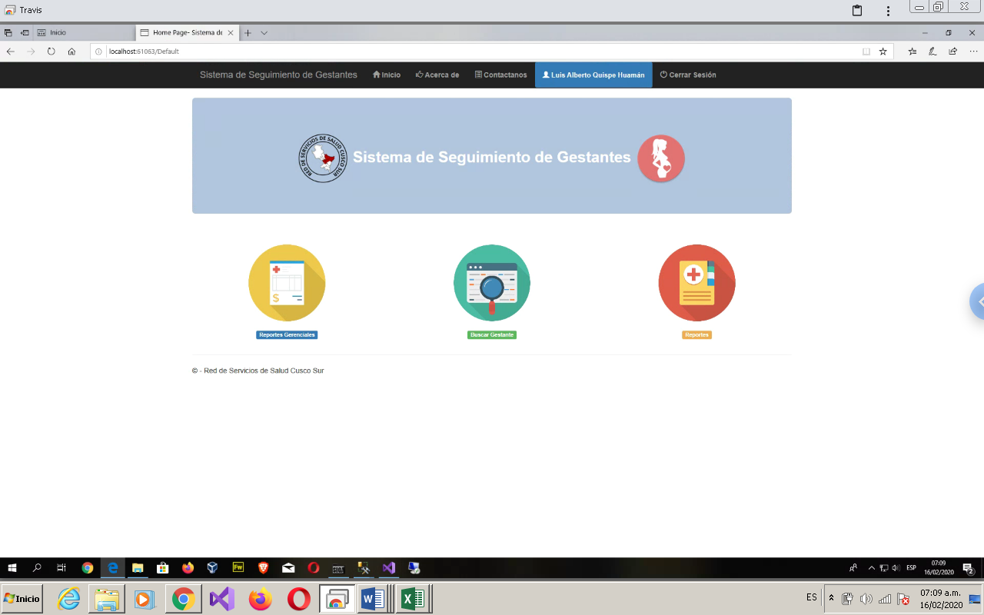

Prototipo N 5 – Modulo Usuario Coordinador Estrategia

RF7, RF8. Se unificaron estoy requerimientos funcionales puesto que se relacionan entre sí para dar funcionalidad al proceso. El Sistema web debe de permitir al usuario “Obstetra” registrar información de la gestante captada o que acude por primera vez a la IPRESS.

**Prototipo**

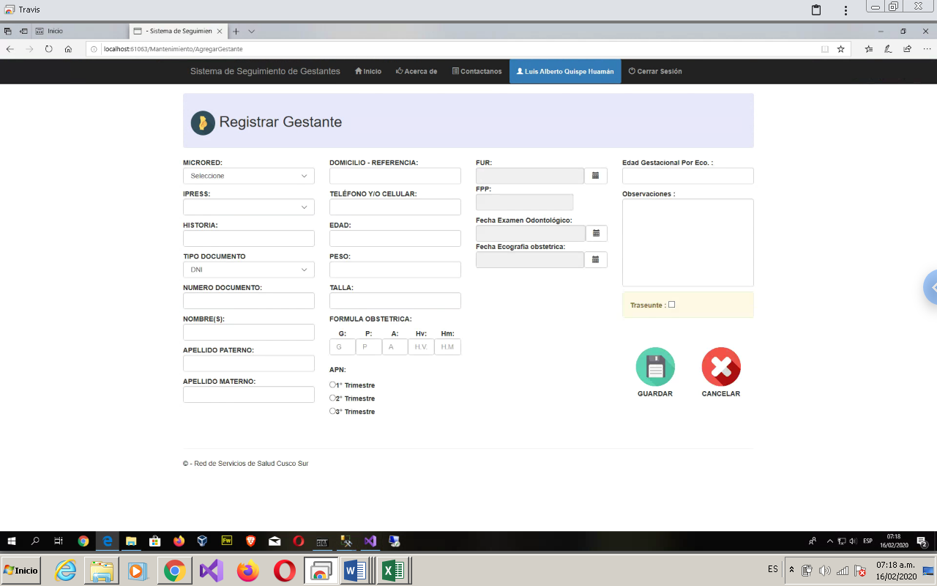

**Prototipo N 6 – Registro de Información de la Gestante**

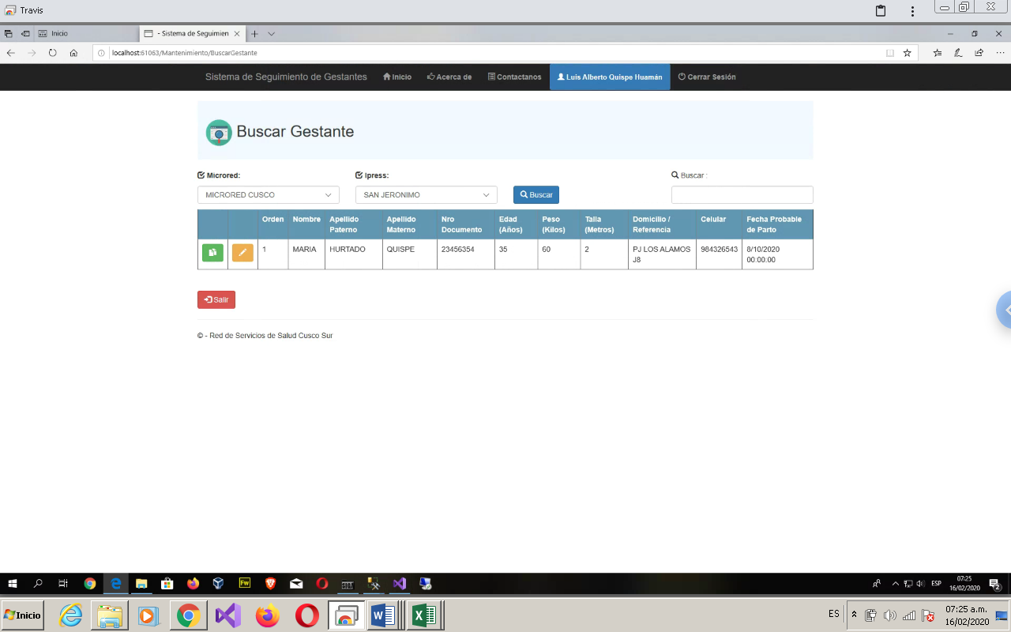

**Prototipo N 7 – Buscar Gestante**

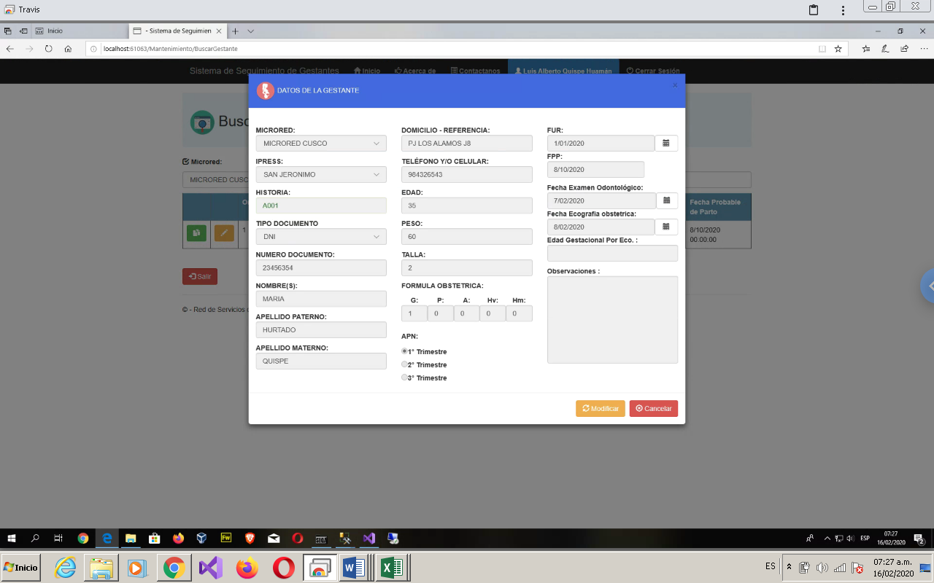

Prototipo N 8 – Modificación, Eliminación datos de la gestante

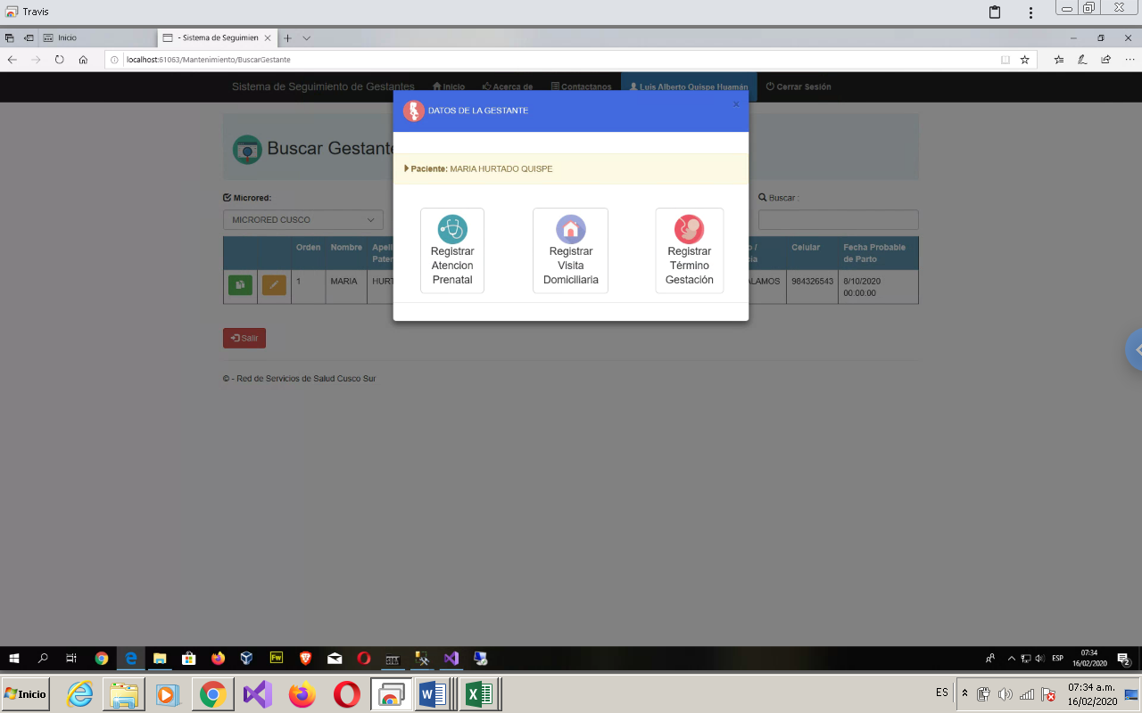

Prototipo N 9 – Registro de Actividades de Seguimiento

**3.2. Implementación de la Solución**

**Requerimientos**, **Instalación y configuración**

**Requerimientos**

* + - Servidor HP, con Windows Server 2012 (Propio de la entidad)
    - Habilitar el Rol del Servidor Web IIS (Internet Information Services)
    - Gestor de Base de Datos SQL Server 2014 (Licencia propia de la entidad)
    - Sistema web “Sistema de Seguimiento de Gestantes V.1”
    - BackUp de base de datos “dbTesisSeguimientoGestantes”

**Instalación**

Para instalar nuestro servidor web en Windows Server 2012, es necesario adicionar el rol del servidor web IIS.

Paso 1: Abrir el administrador del servidor y hacer click en Agregar Roles.

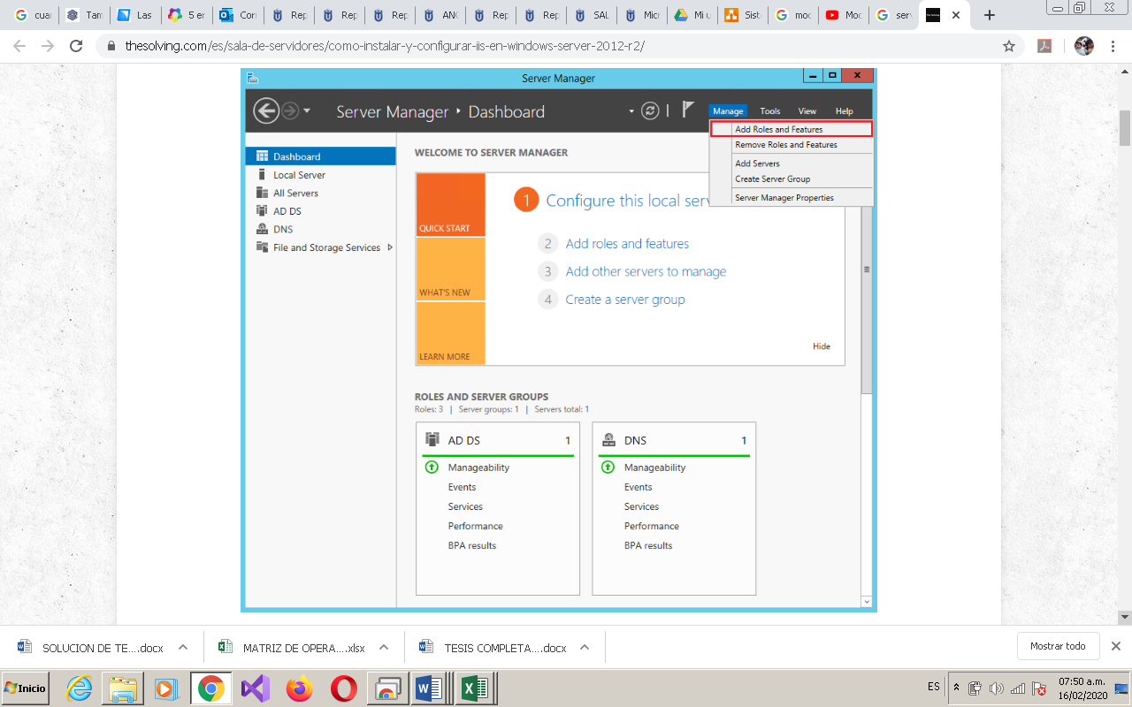

Paso 2: Nos dirigimos a la pestaña roles de servidor.

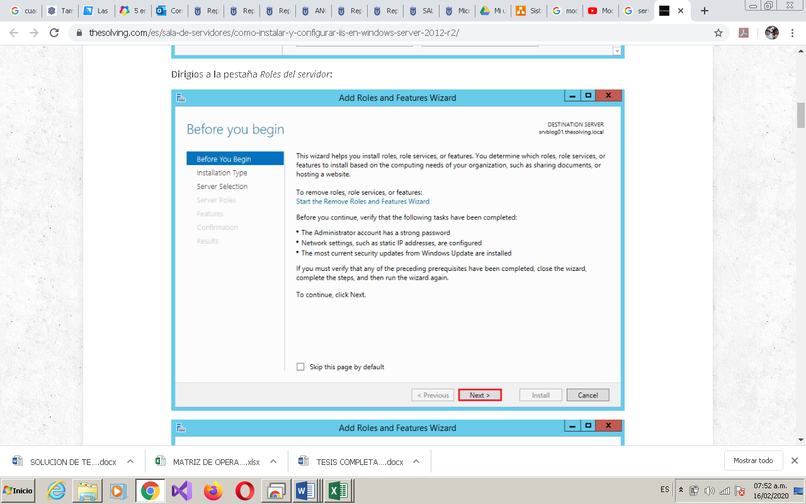

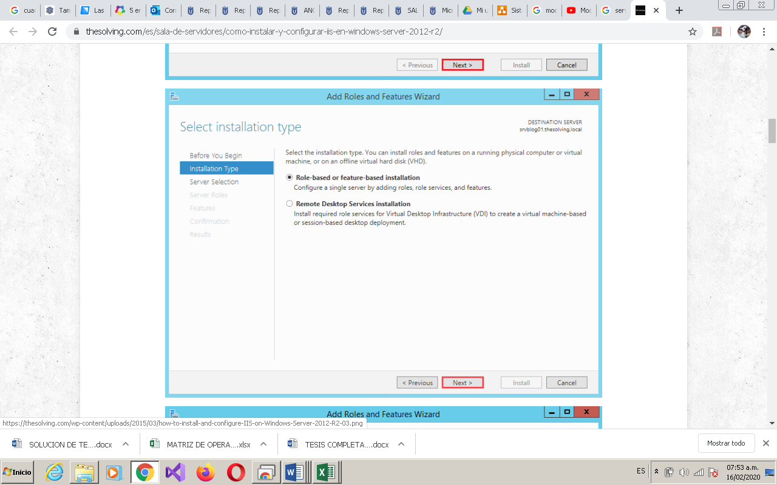

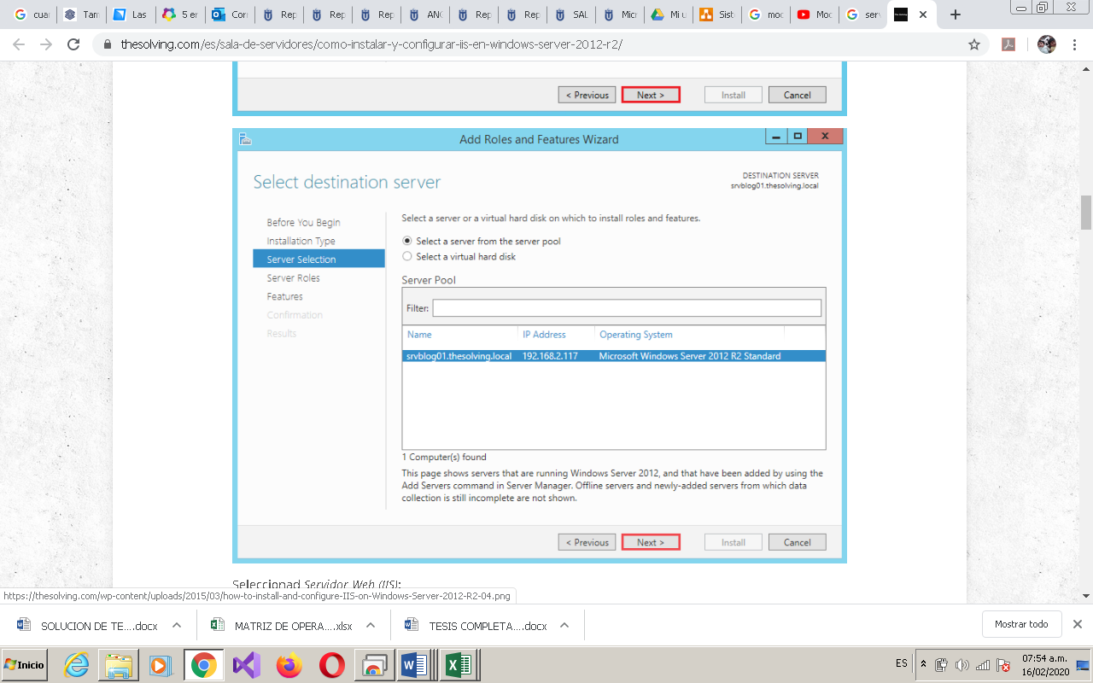

Paso 3: Seleccionamos Servidor Web (IIS).

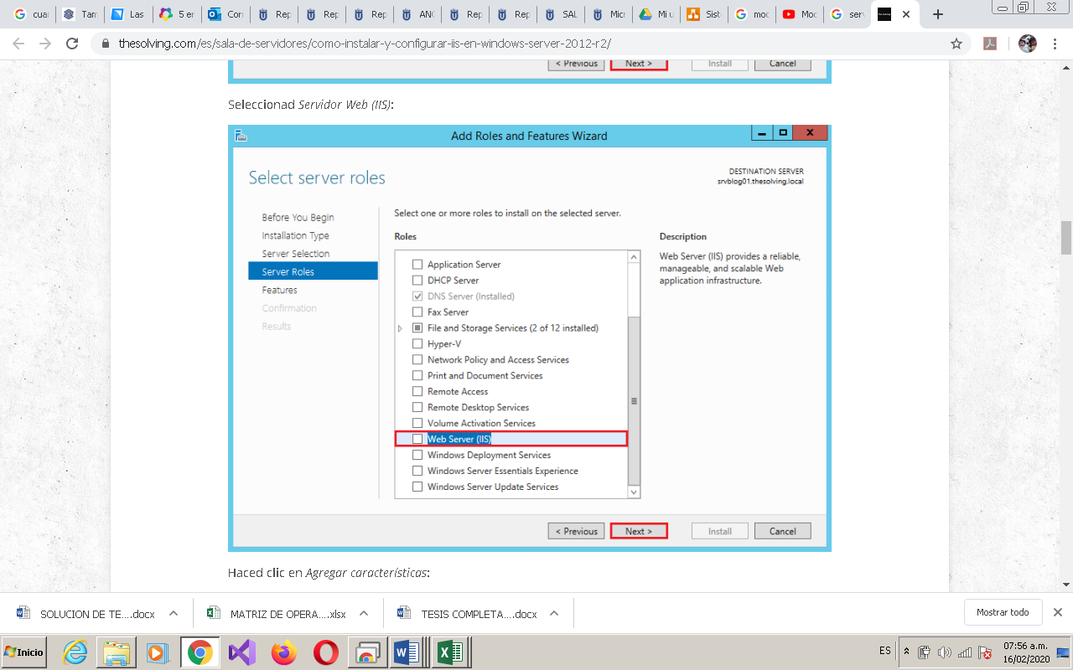

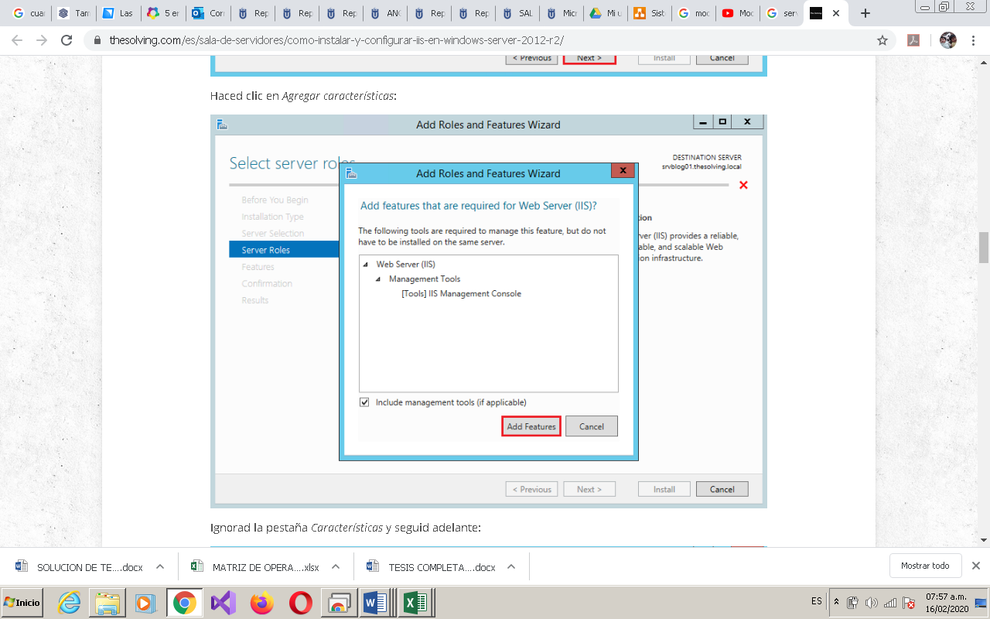

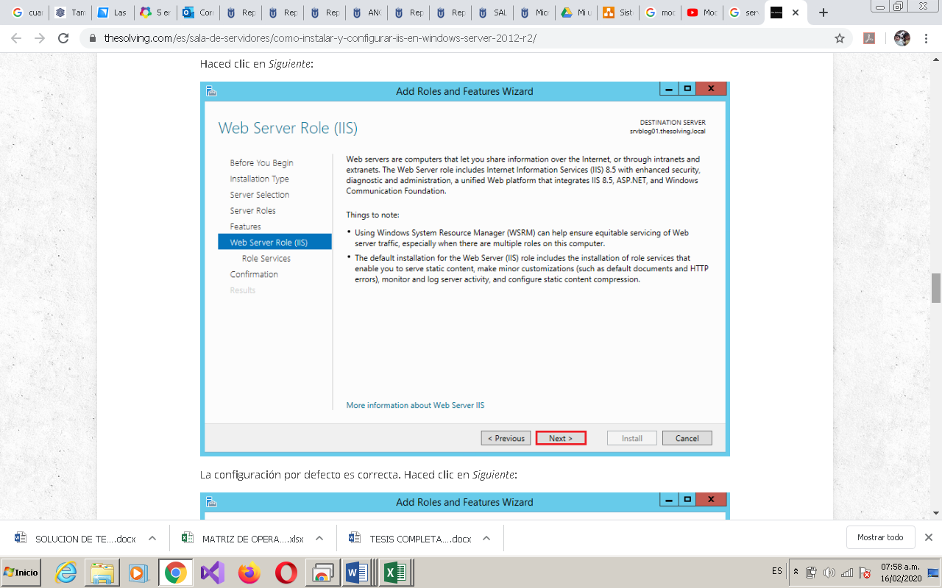

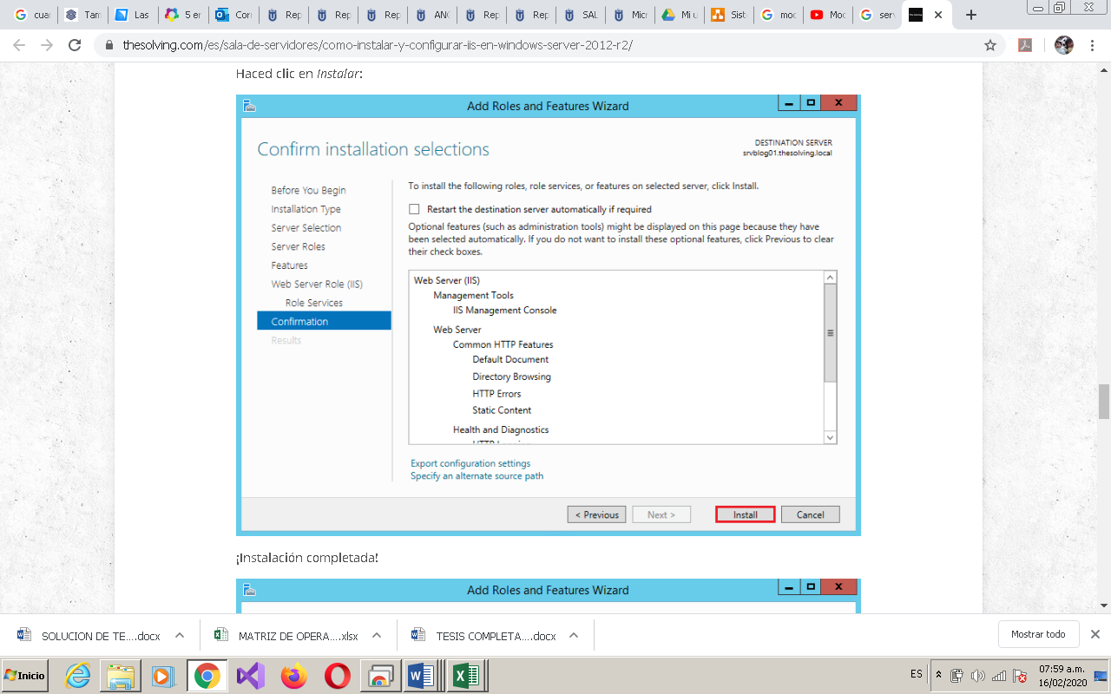

Paso 4: Después de haber realizado los pasos anteriores, solo queda esperar a que culmine la instalación, como se muestra en la pantalla.

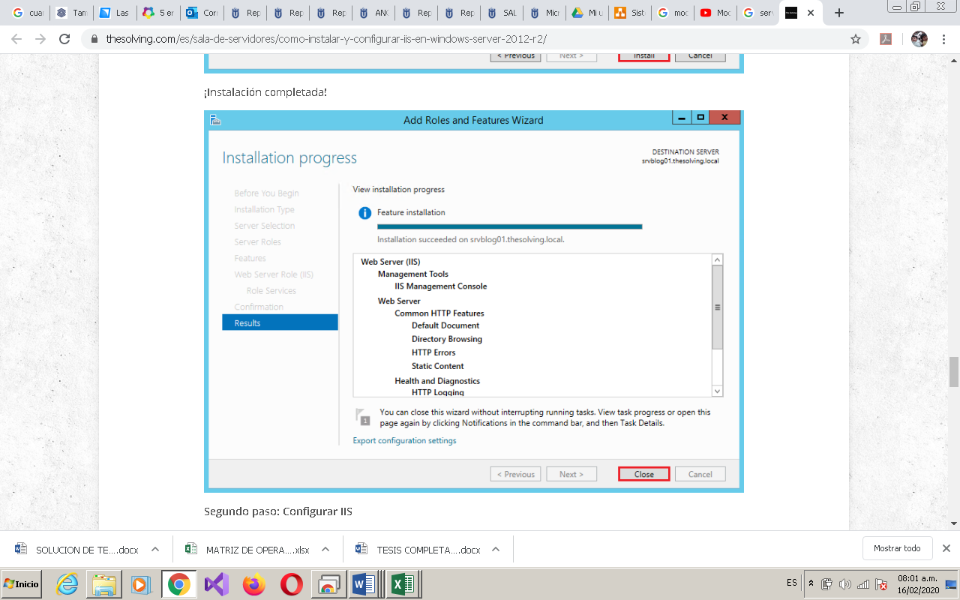

Paso 5: Culminado la instalación del servidor web IIS se procede a configurar y agregar el sitio web.

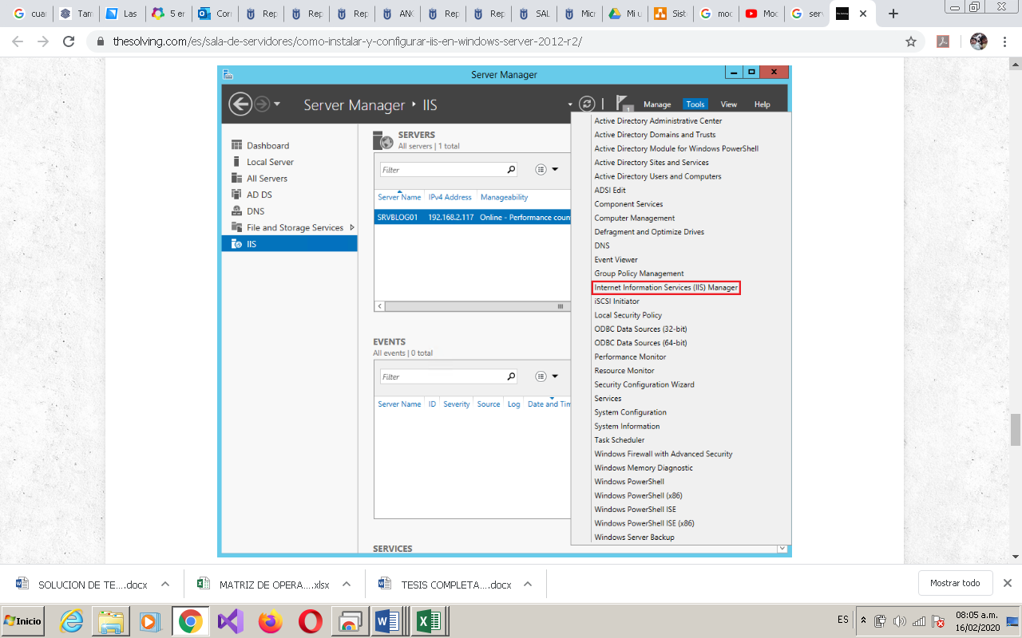

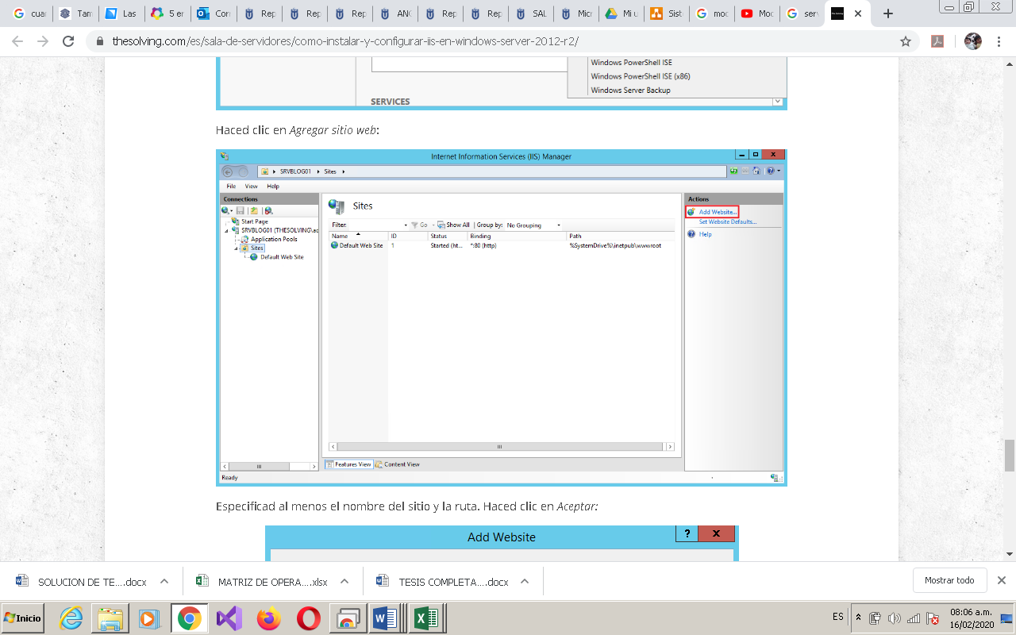

Paso 6: Creamos la base de datos “dbTesisSeguimientoGestante” en el Gestor de base de datos SQL Server 2014:

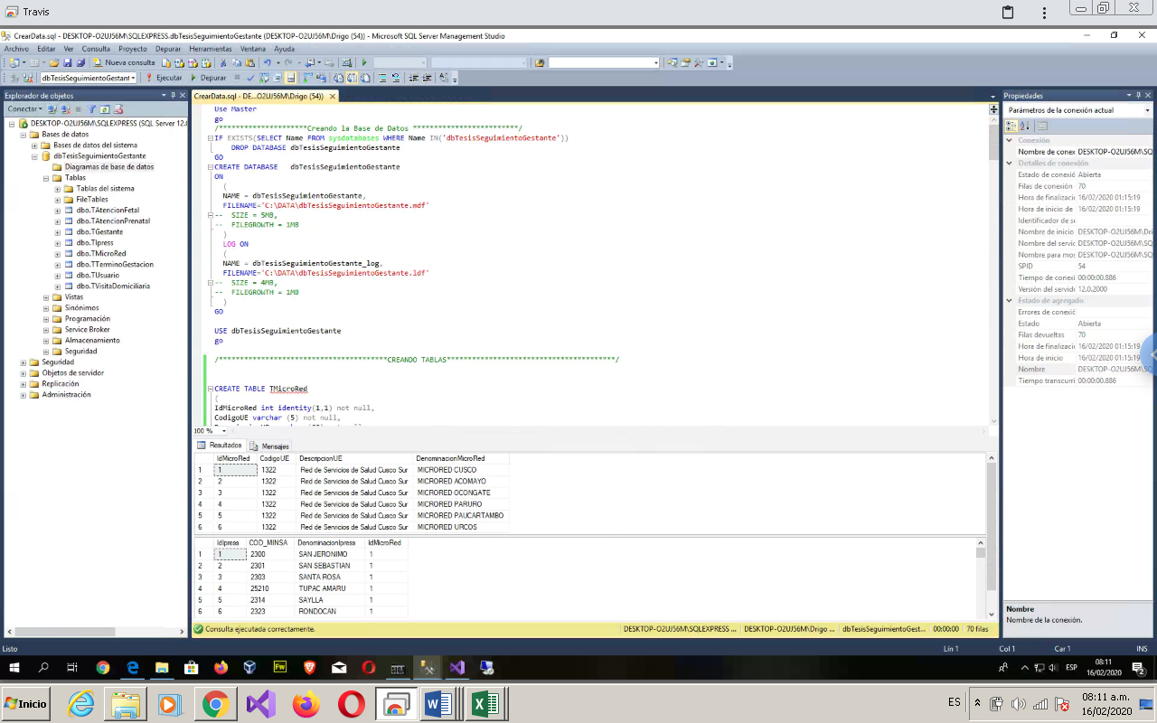

Paso 7: Luego de los pasos anteriores, debemos de comprobar si el sistema web funciona de manera correcta, accediendo a él a través de los navegadores web, mediante la dirección de Modo local:

“**http://localhost/SistemaSeguimientoGestantes/**”

“**http://192.168.1.101/ SistemaSeguimientoGestantes /**”,

observando la siguiente pantalla:

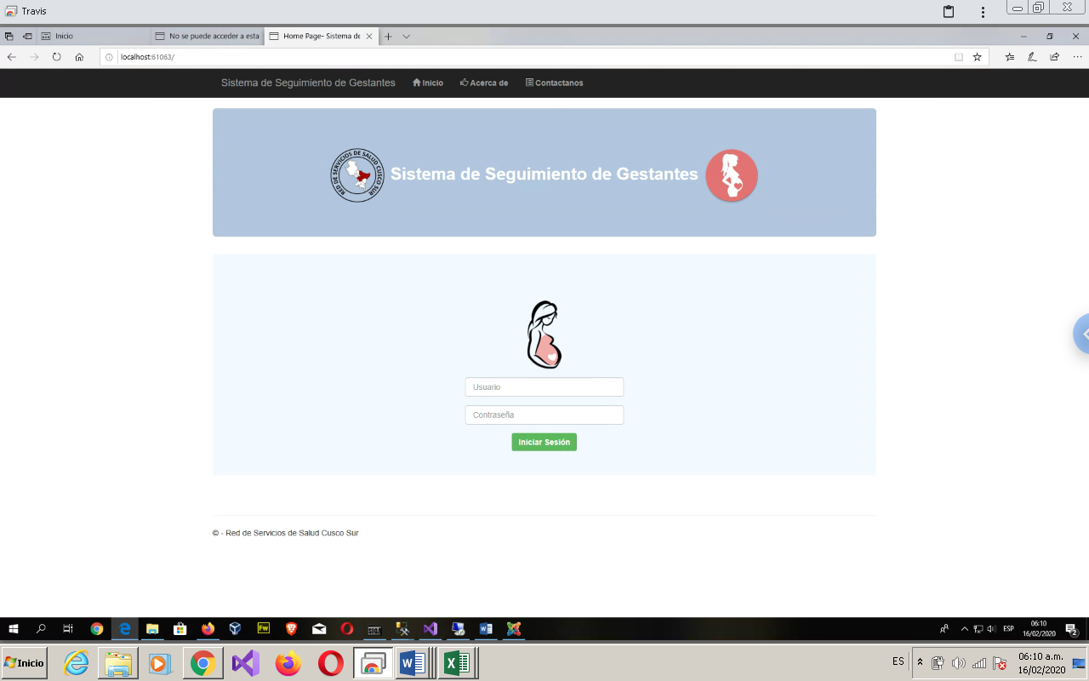

**Resultados del sistema**

El presente proyecto fue desarrollado para la Red de Servicios de Salud Cusco Sur unidad ejecutora perteneciente a la Dirección Regional de Salud Cusco del Gobierno Regional Cusco, esta entidad pública que cumple una labor muy importante dedicada a mejorar el bienestar de las personas, manteniéndolas saludables y resolviendo sus necesidades oportunamente con equipos comprometidos, integrando a la comunidad en su auto cuidado y utilizando los recursos responsablemente.

Dentro de sus políticas se encuentra la reducción de mortalidad materna, problemática que no solo se puede evidenciar a nivel nacional sino también internacional.

Actualmente el seguimiento adecuado a la gestante durante todo el proceso del embarazo, se considera como una oportunidad decisiva para reducir la mortalidad materna y que los profesionales de la salud brinden una atención oportuna y de calidad. En ese entender el uso de las tecnologías de la información y comunicación (TIC) es una herramienta vital puesto que sistematizando procesos como el registro de datos en libros y/o formatos, procesamiento de información manual, se reduce el tiempo de las acciones administrativas que realiza el profesional de la salud y se da más valor a la atención del paciente.

El sistema web desde el desarrollo inicial, siempre fue contemplado para un fácil acceso y de uso amigable, garantizando un correcto registro de datos, manejo de una base de datos única que garantice la confiabilidad de la información y asimismo optimizando el acceso oportuno y en tiempo real a información vital para una correcta toma de decisiones.

El desarrollo del sistema web fue realizado conjuntamente con el área usuaria en este caso Obstetras y Coordinadores, quienes con sus opiniones nutrieron el desarrollo de los diseños y prototipos dándole valor a la usabilidad obteniendo un sistema web amigable y de fácil uso, cumpliendo con los estándares como la ISO 27001.

Culminado el sistema web, se ha logrado cumplir con el objetivo que es la mejora del registro de información, el almacenamiento de datos en una base única y acceso a la información a través de reportes en tiempo real.

El sistema fue entregado en su totalidad (código fuente, DB, otros) a la dirección de la Red de Servicios de Salud Cusco Sur, para su aplicación y de uso exclusivo, no siendo comercial, la misma que servirá como base para otras entidades de igual o similar función.

**ANEXO 7: CRONOGRAMA**

Figura : Cronograma de actividades del trabajo de tesis

Fuente: Elaboración Propia

**ANEXO 8: PRESUPUESTO**

**BIENES:**

|  |  |  |  |
| --- | --- | --- | --- |
| **Cantidad** | **Descripción** | **P. Unit (S/.)** | **Total (S/.)** |
| 1 | LAPTOP | 3.500,00 | 3500,00 |
| 1 | PAQUETE DE HOJAS BOND (500 HOJAS) | 24,00 | 24,00 |
| 2 | MEMORIA USB 16 GB | 45,00 | 90,00 |
| 1 | TONER PARA IMPRESORA LASER | 150,00 | 150,00 |
| 2 | LAPICERO | 5,00 | 10,00 |
| 1 | RESALTADOR | 4,00 | 4,00 |
| 2 | FOLDER | 1,00 | 2,00 |
| 10 | CD | 2,00 | 20,00 |
|  |  | **Total** | **3.800.00** |

**SERVICIOS:**

|  |  |  |  |
| --- | --- | --- | --- |
| **Cantidad** | **Descripción** | **P. Unit (S/.)** | **Total (S/.)** |
| 5 | ANILLADO | 6,00 | 30,00 |
| 1 | INTERNET | 200,00 | 200,00 |
| 1 | LUZ ELECTRICA | 200,00 | 200,00 |
| 2 | TELEFONO MOVIL | 40,00 | 80,00 |
|  |  | **Total** | **510.00** |

**RECURSOS HUMANOS:**

|  |  |  |
| --- | --- | --- |
| **Cantidad** | **Descripción** | **Total (S/.)** |
| 1 | ASESOR | 2500,00 |
| 1 | DESARROLLADOR | 2000,00 |
| 1 | DOCUMENTADOR | 1000,00 |
|  | Total | **5.500.00** |

**OTROS GASTOS:**

|  |  |  |
| --- | --- | --- |
| **Cantidad** | **Descripción** | **Total (S/.)** |
| 12 | ASESOR | 3600.00 |
| 12 | DESARROLLADOR | 720.00 |
|  | Total | **4320.00** |

**RESUMEN**

|  |  |
| --- | --- |
| **Descripción** | **Total (S/.)** |
| Bienes | 3.800 |
| Servicios | 510.00 |
| Recursos Humanos | 5.500 |
| Otros gastos | 4.320.00 |
| Total | **14.130.00** |